建设项目环境影响报告表
（污染影响类）

项目名称： 年产30000万只电子延时模块扩建项目
建设单位（盖章）： 无锡市电子仪表工业有限公司
编 制 日 期： 2023年4月

中华人民共和国生态环境部制
目录
一、建设项目基本情况 1
二、建设项目工程分析 13
三、区域环境质量现状、环境保护目标及评价标准 47
四、主要环境影响和保护措施 69
五、环境保护措施监督检查清单 100
六、结论 102
附图：
附图1：建设项目地理位置图；
附图2：建设项目周围环境示意图；
附图3：土地利用规划图；
附图4：建设项目厂区布置与雨污水管网图；
附图5：建设项目车间平面布置图；
附图6：无锡市环境管控单元图；
附图7：江苏省生态空间保护区域分布图 。

附件：
- 备案证、登记信息单；
- 企业营业执照；
- 土地证和房产证；
- 原项目环评及验收批文；
- 原项目固定污染源排污许可证；
- 危废协议及危废处置承诺；
- 脱模剂、PK清洗剂MSDS及PK清洗剂VOC检测报告；
- 大气、废水、噪声例行监测数据；
- 废气治理工程设计方案；
- 建设项目排放污染物指标申请表；
- 委托书；
- 环评项目技术服务合同书；
- 声明确认单；
- 承诺书；
- 全文公示截图；
- 编制主持人现场踏勘照片。

一、建设项目基本情况
建设项目名称 | 年产30000万只电子延时模块扩建项目
项目代码 | 2209-320214-89-01-384999
建设单位联系人 | 杨斌 | 联系方式 | 18168380966
建设地点 | 江苏省无锡市新吴区国家高新技术产业开发区B22-A地块
地理坐标 | （120度24分54.47071秒，31度32分15.01766秒）
国民经济  行业类别 | C3979其他电子器件制造 | 建设项目  行业类别 | 第三十六项，80条“电子器件制造”中的“使用有机溶剂的”
建设性质 | £新建（迁建）  £改建  R扩建  £技术改造 | 建设项目  申报情形 | R首次申报项目  £不予批准后再次申报项目  £超五年重新审核项目  £重大变动重新报批项目
项目审批（核准/  备案）部门（选填） | 新吴区行政审批局 | 项目审批（核准/  备案）文号（选填） | 锡新行审投备[2022]823号
总投资（万元） | 1000 | 环保投资（万元） | 50
环保投资占比（%） | 5 | 施工工期 | 2023.5
是否开工建设 | R否  £是： | 用地（用海）  面积（m²） | 3000
专项评价  设置情况 | 无。
规划情况 | 规划名称：《无锡新区高新区B区控制性详细规划（修编）》；  审查机关：无锡市人民政府  审查文号：《市政府关于无锡新区高新区B区控制性详细规划（修编）的批复》（锡政复[2022]4号）
规划环境影响  评价情况 | 规划环评名称：《无锡国家高新技术产业开发区发展规划环境影响报告书》  审查机关：中华人民共和国环境保护部  审查文件：《关于无锡国家高新技术产业开发区发展规划环境影响报书的审查意见》  审查文号：环审[2009]513号  跟踪评价名称：《无锡国家高新技术产业开发区发展规划环境影响跟踪评价报告书》  审查机关：中华人民共和国环境保护部  审查文件：《关于无锡国家高新技术产业开发区发展规划环境影响跟踪评价工作意见的函》  审查文号：环办环评函[2017]1122号
规划及规划环境  影响评价符合性分析 | 1 土地利用规划相符性分析  本项目位于江苏省无锡市新吴区国家高新技术产业开发区B22-A地块，根据《无锡新区高新区B区控制性详细规划（修编）》（锡政复[2022]4号），建设项目地块属于工业用地，故本项目与土地利用规划相符，且本项目具备污染集中控制条件。本项目地理位置详见附图1，周围环境详见附图2，用地规划详见附图3。  2 园区产业定位相符性分析  根据《无锡国家高新技术产业开发区发展规划环境影响报告书》（2009年），无锡国家高新技术产业开发区重点发展电子信息、光机电、生物工程及医疗、精细化工、新材料等高新技术产业。本项目属于C3979其他电子器件制造，属于电子信息产业，符合园区产业定位。  3 规划环评相符性分析  本项目与规划环评《无锡国家高新技术产业开发区发展规划环境影响报告书》的审查意见（环审〔2009〕513号）相符性见下表。  表1-1 建设项目与高新区规划环评审查意见对照表  本项目与无锡国家高新技术产业开发区发展规划环境影响跟踪评价的审查意见（环办环评函[2017]1122号）相符性分析见表1-2  表1-2 本项目与规划环评跟踪评价审查意见的对照表  由上表可知本项目建设与区域规划环评及跟踪评价意见相符。
  序号 | 审查意见 | 本项目情况 | 相符性
  1 | 进一步优化调整区内功能布局。高新区规划A 区内不宜新布局排放硫酸雾的企业。优化新洲生态园和城铁站前社区等集中居住区周围的工业布局，避免对居民生活环境质量和人群产生影响。 | 本项目位于江苏省无锡市新吴区国家高新技术产业开发区B22-A地块，属于高新B区。周围500米范围内环境敏感目标为景泉花园、新洲小学和梅里花苑三区。本项目各污染物落实防治措施后，对周围影响较小。 | 相符
  2 | 进一步升级改造产业结构。根据规划发展目标和产业导向要求，加快推进污染企业的布局调整，升级改造和污染整治，严格入区项目环境准入，严格遵守国家产业政策，太湖流域污染防治规定。 | 本项目符合高新区产业定位。本项目产生的废气经有效收集处理后达标排放。本项目制纯废水、冷却废水和蒸汽冷凝水达到接管标准后排入梅村水处理厂处理，固废妥善处置，符合国家产业政策及太湖流域污染防治规定。 | 相符
  3 | 抓紧制定硫酸影响大气环境质量和重金属废水污染河道底泥的综合整治方案，作为规划实施的重要内容。提高工业废气排放企业和重金属废水排放企业的清洁生产水平。 | 本项目无硫酸雾产生，不涉及重金属废水，废气采取有效收集及处理措施，提高企业的清洁生产水平。 | 相符
  4 | 加快污水集中处理设施和中水回用设施的建设，提高水资源利用率。加强对开发区规划实施后的污水排放跟踪监测和管控。 | 本项目制纯废水、冷却废水和蒸汽冷凝水达到接管标准后排入梅村水处理厂处理。 | 相符
  5 | 做好开发区及新洲生态园、梁鸿湿地等重要生态环境保护目标规划控制和保护。 | 本项目不涉及生态环境保护目标。 | 相符
  序号 | 审查意见 | 本项目情况 | 相符性
  1 | 进一步优化高新区产业定位和结构。根据《报告书》意见，逐步弱化精细化工产业定位，加快发展高新技术、现代服务、战略性新兴产业。高新区A 区禁止新增硫酸雾、氯化氢排放的项目，改扩建项目必须大幅度削减硫酸雾、氯化氢的排放。对硫酸雾排放量较大的西门凯电子等企业进行整改，避免对周边区域环境造成不良影响。对涉重企业进行特征污染物减排专项整治，确定企业减排目标及园区年度环境质量改善任务，在完成专项整治及环境质量改善年度任务前，禁止建设增加高新区铜、镍排放总量的项目。制定皮革化工项目的关闭计划。 | 本项目属于其他电子器件制造产业，符合区域产业定位；本项目无硫酸雾、氯化氢产生，无重金属废水产生，固废妥善处理，“零”排放。 | 相符
  2 | 积极推进现有产业的技术进步和高新区的循环化改造，提升产业绿色发展水平。加强对集中居住区等环境敏感目标的保护，划定环境管控区，加强环境准入管理。落实《规划》环评提出的各项要求，做好新洲生态园、旺庄社区的规划控制和保护，对周边企业进行全面整改。 | 本项目位于高新区B 区，不属于园区负面清单，各污染物落实污染防治措施后，对周围影响较小。 | 相符
  3 | 以持续改善和提升区域环境质量为目标，组织开展环境综合整治，强化落实高新区污染防治措施。落实《报告书》中的加强污水收集与处理，加快现有污水管网建设和改造、规范污泥处置系统建设；持续实施节能降耗、颗粒物减排，加大工业废气治理力度；加快完善水环境综合整治、大气环境综合提升、重金属污染综合防治、绿化工程建设等相关措施建议。 | 本项目注塑脱模产生的非甲烷总烃废气采用负压车间密闭收集，擦拭产生的非甲烷总烃废气采用集气罩收集，经二级活性炭处理后通过15米高排气筒FQ-008排放，收集效率90%~98%，去除效率不低于90%。本项目制纯废水、冷却废水和蒸汽冷凝水达到接管标准后排入梅村水处理厂处理。 | 相符
  4 | 建立健全长期稳定的高新区环境监测体系。根据高新区规划功能分区、产业布局、重点企业分布、特征污染物的排放种类和状况、环境敏感目标的分布等，建立和完善环境空气、地表水、地下水、土壤、河湖底泥等环境要素的监控体系，包括监测点位、因子、频率以及监测结果分析等，明确环保投资、实施时限、责任主体等。 | 建设单位已制定详细的环境管理及环境监测计划。 | 相符
  5 | 建立健全高新区环境风险管控体系，加强环境管理能力建设。落实江苏省对圣立气体、松下冷机、海力士半导体等存在风险隐患企业的整改要求 | 本项目落实各项环境风险防范措施，加强环境管理能力建设。 | 相符
其他符合性分析 | 1 产业政策的相符性分析  本项目属于C3979其他电子器件制造，经查实，本项目不属于《产业结构调整指导目录》（2021年修订版）（中华人民共和国国家发展和改革委员会令第49号）、《江苏省工业和信息产业结构调整指导目录（2013年修订）》（苏经信产业 [2013]183号文）中限制类和淘汰类；不属于《江苏省工业和信息产业结构调整限制、淘汰目录和能耗限额》（2015年本）中限制类和淘汰类；不属于《无锡市制造业转型发展指导目录（2012年本）》（锡政办发〔2013〕54号）中的限制类和淘汰类；也不属于《无锡新区转型发展投资指导目录》（锡新管经发（2013）56号）中鼓励类，不属于《无锡市内资禁止投资项目目录》（2015年本）中禁止投资项目。本项目属于允许类，符合国家和地方的产业政策。  本项目不属于《环境保护综合名录》（2021年版）中“高污染、高环境风险产品名录”，亦不属于高耗能行业；符合《关于加强高耗能、高排放建设项目生态环境源头防控的指导意见》中相关要求。  综上，本项目属符合国家和地方的产业政策。  2 “三线一单”相符性分析  （1）生态红线  本项目位于江苏省无锡市新吴区国家高新技术产业开发区B22-A地块，综合《江苏省国家级生态保护红线规划》（苏政发[2018]74号）或《江苏省生态空间管控区域规划（苏政发[2020]1号）》，本项目不涉及无锡市范围内的国家级或省级陆域生态保护红线区域。具体情况如下表。  表1-3 重要生态功能区一览表  由上表可知，项目选址符合《江苏省国家级生态保护红线规划》（苏政发[2018]74号）以及《江苏省生态空间管控区域规划（苏政发[2020]1号）》中的相关要求。  （2）环境质量底线  项目所在地大气环境为环境空气质量功能二类地区，根据《无锡市环境状况公报》（2021年度）的无锡市区基本污染物质量监测数据，评价区O₃未能达到《环境空气质量标准》（GB3095-2012）的二级标准，根据无锡市人民政府2019年1月29日印发的《无锡市大气环境质量限期达标规划（2018-2025年）》到2025年除O₃以外的主要大气污染物浓度达到GB3095-2012二级标准；地表水监测中，梅花港地表水断面中COD、SS、氨氮、总氮、总磷监测值均能满足《地表水环境质量标准》（GB 3838-2002）中的III类标准要求。项目所在地声环境质量满足《声环境质量标准》（GB3096-2008）3类声环境功能区噪声要求。本项目废气、废水、固废均得到合理处置，噪声对周边影响较小，不会突破项目所在地环境质量底线。因此项目的建设符合环境质量底线标准。  （3）资源利用上线  本项目主要从事C3979其他电子器件制造，位于江苏省无锡市新吴区国家高新技术产业开发区B22-A地块。本项目所生产的产品为电子延时模块，所使用的能源主要为水、电能，物耗以及能耗水平较低，不会超过资源利用上线。本项目用水水源来自市政管网；用电由市政供电系统供电，能满足本项目的供电需求。  （4）环境准入负面清单  本项目位于江苏省无锡市新吴区国家高新技术产业开发区B22-A地块，根据《无锡市“三线一单”生态环境分区管控实施方案》，位于无锡市新吴区环境管控单元内，属重点管控单元。结合方案中表7中无锡市新吴区“三线一单”环境准入清单——无锡国家高新技术产业开发区的内容以及《无锡国家高新技术产业开发区发展规划环境影响跟踪报告书》中高新区环境准入负面清单的要求，本项目相符性分析详见下表：  表1-4 本项目与高新区环境准入负面清单相符性分析  综上所述，建设项目符合国家、地方产业政策，项目选址符合区域总体规划，并能够满足生态保护红线、环境质量底线以及资源利用上限的要求。  3 太湖水污染防治条例有关规定  根据《江苏省太湖水污染防治条例》规定，太湖流域划分为三级保护区：太湖湖体、沿湖岸五公里区域、入湖河道上溯十公里以及沿岸两侧各一公里范围为一级保护区；主要入湖河道上溯十公里至五十公里以及沿岸两侧各一公里范围为二级保护区；其他地区为三级保护区。建设项目位于太湖流域三级保护区内。  表1-5 本项目与太湖流域相关条例相符性分析情况表  由上表可知，本项目建设与《太湖流域管理条例》、《江苏省太湖水污染防治条例》要求相符。  4、与挥发性有机物污染防治相关文件的相符性分析  表1-6 本项目与挥发性有机物污染防治相关文件的相符性分析一览表  由上表可知：本项目建设与挥发性有机污染防治相关文件的相关要求均相符。  5、与《关于在环评审批阶段开展“源头管控行动”的工作意见》（锡环办〔2021〕142号）的相符性分析  表1-7 本项目“源头管控行动”工作意见相符性分析
  环境要素 | 生态红线名称 |  | 主导生态功能 | 方位 | 距离（m） | 红线区域范围 | 生态红线类别
  生态环境 | 贡湖锡东饮用水水源保护区 | 一级保护区 | 水源水质保护 | 西南 | 9700 | 16.605km² | 江苏省国家级生态保护红线规划区域。生态环境功能为：水源水质保护
  生态环境 | 贡湖锡东饮用水水源保护区 | 二级保护区 | 水源水质保护 | 西南 | 8700 | 0.785 km² | 江苏省国家级生态保护红线规划区域。生态环境功能为：水源水质保护
  对照文件 | 内容 |  | 本项目情况 | 相符性
  《无锡国家高新技术产业开发区发展规划环境影响跟踪报告书》相关环境准入要求 | 高新区A区禁止新建排放硫酸雾、盐酸雾的项目 |  | 本项目位于高新B区，不排放硫酸雾、盐酸雾 | 相符
  《无锡国家高新技术产业开发区发展规划环境影响跟踪报告书》相关环境准入要求 | 禁止新建、改建、扩建化学纸浆造纸、制革、酿造、染料、印染、电镀以及其他排放含氮、磷等污染物的企业和项目 |  | 本项目不涉及。 | 相符
  《无锡国家高新技术产业开发区发展规划环境影响跟踪报告书》相关环境准入要求 | 禁止引进高污染、高能耗、资源性（“两高一资”）项目 |  | 本项目不属于高污染、高能耗、资源性（“两高一资”）项目。 | 相符
  《无锡国家高新技术产业开发区发展规划环境影响跟踪报告书》相关环境准入要求 | 禁止引进纯电镀加工项目 |  | 本项目不涉及电镀。 | 相符
  《无锡国家高新技术产业开发区发展规划环境影响跟踪报告书》相关环境准入要求 | 限制高毒农药项目 |  | 本项目不属于农药项目。 | 相符
  《无锡国家高新技术产业开发区发展规划环境影响跟踪报告书》相关环境准入要求 | 禁止建设新增铅、汞、铬、砷、镉、镍、铜重金属污染排放总量的项目 |  | 本项目不涉及重金属。 | 相符
  《无锡国家高新技术产业开发区发展规划环境影响跟踪报告书》相关环境准入要求 | 禁止新增化工项目 |  | 本项目不属于化工项目。 | 相符
  《无锡国家高新技术产业开发区发展规划环境影响跟踪报告书》相关环境准入要求 | 不符合所在工业园区产业定位的工业项目 |  | 本项目符合工业园区产业定位。 | 相符
  《无锡国家高新技术产业开发区发展规划环境影响跟踪报告书》相关环境准入要求 | 环境污染严重、污染物排放总量指标未落实的项目 |  | 本项目废气在现有两期项目环评批复内平衡、新增水污染物在梅村水处理厂内平衡。 | 相符
  《无锡市“三线一单”生态环境分区管控实施方案》中表7：无锡市新吴区“三线一单”环境准入清单——无锡国家高新技术产业开发区 | 空间布局约束 | （1）高新区A区禁止新建排放硫酸雾、盐酸雾的项目。  （2）禁止新建、改建、扩建化学制浆造纸、制革、酿造、染料、印染、电镀以及其他排放含磷、氮等污染物的企业和项目，城镇污水集中处理等环境基础设施项目和《江苏省太湖水污染防治条例》第四十六条规定的情形除外。  （3）禁止引进高污染、高能耗、资源性（“两高一资”）项目。  （4）禁止引进纯电镀加工类项目；禁止建设新增铅、汞、铬、砷、镉、镍、铜重金属污染排放总量的项目。  （5）禁止新增化工项目。  （6）限制高毒农药项目。  （7）禁止引进不符合所在工业园区产业定位的工业项目。  （8）禁止建设环境污染严重、污染物排放总量指标未落实的项目。 | （1）本项目不产生硫酸雾、盐酸雾；  （2）本项目不属于化学制浆造纸、制革、酿造、染料、印染、电镀，也不产生含氮、磷的废水；  （3）本项目不属于高污染、高能耗、资源性项目；  （4）本项目不涉及电镀工艺，不涉及重金属污染物的产生；  （5）本项目不属于化工、农药类项目；  （6）本项目与园区产业定位相符，污染物达标排放，本项目废气污染物在现有项目环评批复内平衡，本项目制纯废水、冷却废水和蒸汽冷凝水达到接管标准后排入梅村水处理厂处理。 | 相符
  《无锡市“三线一单”生态环境分区管控实施方案》中表7：无锡市新吴区“三线一单”环境准入清单——无锡国家高新技术产业开发区 | 污染物排放管控 | （1）严格实施污染物总量控制制度，根据区域环境质量改善目标，采取有效措施减少主要污染物排放总量，确保区域环境质量持续改善。  （2）园区污染物排放总量不得突破环评报告及批复的总量。 | 本项目废气污染物在现有项目内平衡，新增水污染物在梅村水处理厂内平衡。 | 相符
  《无锡市“三线一单”生态环境分区管控实施方案》中表7：无锡市新吴区“三线一单”环境准入清单——无锡国家高新技术产业开发区 | 环境风险防控 | 建立健全高新区环境风险管控体系，加强环境管理能力建设。 | 本项目风险可控，建设单位已采取必要的风险防范措施。 | 相符
  《无锡市“三线一单”生态环境分区管控实施方案》中表7：无锡市新吴区“三线一单”环境准入清单——无锡国家高新技术产业开发区 | 资源开发效率要求 | （1）用水总量不高于5144万吨/年。工业用水量不高于3322万吨/年。  （2）土地资源总量不高于55.0平方公里。建设用地总量不高于50.67平方公里。工业用地总量不高于26.57平方公里。  （3）单位工业增加值综合能耗0.376吨标煤/万元。  （4）禁止销售使用燃料为“Ⅱ类”（较严），具体包括：1、除单台出力大于等于20蒸吨/小时锅炉以外燃用的煤炭及其制品。2、石油焦、油页岩、原油、重油、渣油、煤焦油。 | 全厂用水量和废水量远低于前述指标；不新增用地面积，利用现有厂房布局；使用清洁能源电能，不使用燃料。 | 相符
  文件 | 相关条款 | 本项目情况 | 相符性
  《太湖流域管理条例》（中华人民共和国国务院令第604号，2011年9月7日） | 第二十八条“禁止在太湖流域设置不符合国家产业政策和水环境综合治理要求的造纸、制革、酒精、淀粉、冶金、酿造、印染、电镀等排放水污染物的生产项目，现有的生产项目不能实现达标排放的，应当依法关闭”。 | 本项目生产电子延时模块，行业类别为C3979其他电子器件制造，不属于造纸、制革、酒精、淀粉等行业。 | 相符
  《太湖流域管理条例》（中华人民共和国国务院令第604号，2011年9月7日） | 第二十九条“新孟河、望虞河以外的其他主要入太湖河道，自河口1万米上溯至5万米河道岸线内及其岸线两侧各1000米范围内，禁止下列行为：（一）新建、扩建化工、医药生产项目；（二）新建、扩建污水集中处理设施排污口以外的排污口；（三）扩大水产养殖规模”； | 本项目距离望虞河9.6km。 | 不涉及
  《太湖流域管理条例》（中华人民共和国国务院令第604号，2011年9月7日） | 第三十条“太湖岸线内和岸线周边5000米范围内，淀山湖岸线内和岸线周边2000米范围内，太浦河、新孟河、望虞河岸线内和岸线两侧各1000米范围内，其他主要入太湖河道自河口上溯至1万米河道岸线内及其岸线两侧各1000米范围内，禁止下列行为：（一）设置剧毒物质、危险化学品的贮存、输送设施和废物回收场、垃圾场；（二）设置水上餐饮经营设施；（三）新建、扩建高尔夫球场；（四）新建、扩建畜禽养殖场；（五）新建、扩建向水体排放污染物的建设项目；（六）本条例第二十九条规定的行为”。 | 本项目距离太湖8.7km，望虞河9.6km。 | 不涉及
  《江苏省太湖水污染防治条例》 | 第四十三条规定：太湖流域一、二、三级保护区禁止下列行为：（一）新建、改建、扩建化学制浆造纸、制革、酿造、染料、印染、电镀以及其他排放含磷、氮等污染物的企业和项目，城镇污水集中处理等环境基础设施项目和第四十六条规定的情形除外；（二）销售、使用含磷洗涤用品；（三）向水体排放或者倾倒油类、酸液、碱液、剧毒废渣废液、含放射性废渣废液、含病原体污水、工业废渣以及其他废弃物；（四）在水体清洗装贮过油类或者有毒有害污染物的车辆、船舶和容器等；（五）使用农药等有毒物毒杀水生生物；（六）向水体直接排放人畜粪便、倾倒垃圾；（七）围湖造地；（八）违法开山采石，或者进行破坏林木、植被、水生生物的活动（九）法律、法规禁止的其他行为。 | 本项目位于太湖流域三级保护区内。不属于化学制浆造纸、制革、酿造、染料、印染、电镀类项目。本项目生产废水不含氮、磷等污染物，不使用含磷洗涤用品；本项目冷却废水  、制纯废水和蒸汽冷凝水一并接管梅村水处理厂集中处理。本项目固体废物分类收集和处理处置，不随意倾倒，厂区内设置专门的危废暂存仓库和一般固废暂存仓库；本项目利用现有标准厂房，不涉及违法建设行为。 | 相符
  文件 | 相关条款 | 本项目情况 | 相符性
  《江苏省重点行业挥发性有机物污染控制指南》（苏环办[2014]128号） | （1）所有产生有机废气污染的企业，应优先采用环保型原辅料、生产工艺和装备，对相应生产单元或设施进行密闭，从源头控制VOCs的产生，减少废气污染物排放。（2）鼓励对排放的VOCs回收利用，并优先在生产系统内回用。 | 本项目产生的废气经封闭式负压系统或集气罩收集，二级活性炭吸附处理后排放。 | 相符
  《江苏省重点行业挥发性有机物污染控制指南》（苏环办[2014]128号） | 电子信息行业  - 优先采用免清洗工艺、无溶剂喷涂工艺等先进工艺，推广使用环保型、低溶剂含量的油墨、清洗剂、显影剂、光刻胶、蚀刻液等环保材料，减少VOCs污染物的产生量；  - 对各废气产生点采用密闭隔离、局部排风、就近捕集等措施，尽可能减少排气量，提高浓度；  - 本行业有机废气具有大风量低浓度特点，优先采用吸附浓缩与焚烧相结合的方法处理，小型企业可根据废气特点采用活性炭吸附、喷淋洗涤等方式处理；  - 注塑等低污染工序应减少无组织排放，应收集后高空排放，不得直排室外低空排放。 | 本项目不涉及清洗、喷涂工序，不涉及油墨、清洗剂、显影剂、光刻胶、蚀刻液的使用，本项目产生的废气经封闭式负压系统或集气罩收集，二级活性炭吸附处理后排放。 | 相符
  《重点行业挥发性有机物综合治理方案》（环大气[2019]53号） | （1）大力推进源头替代。通过使用水性、粉末、高固体分、无溶剂、辐射固化等低VOCs含量的涂料，水性、辐射固化、植物基等低VOCs含量的油墨，水基、热熔、无溶剂、辐射固化、改性、生物降解等低VOCs含量的胶粘剂，以及低VOCs含量、低反应活性的清洗剂等，替代溶剂型涂料、油墨、胶粘剂、清洗剂等，从源头减少VOCs产生。 | 本项目属于其他电子器件制造行业，不使用涂料、油墨、胶粘剂、清洗剂。注塑脱模工序产生的废气通过封闭式负压系统收集，擦拭产生的废气经集气罩收集，均经过二级活性炭吸附装置处理后，废气捕集效率可以达90%~98%，有机废气处理效率不低于90%。 | 相符
  《重点行业挥发性有机物综合治理方案》（环大气[2019]53号） | （2）重点对含VOCs物料（包括含VOCs原辅材料、含VOCs产品、含VOCs废料以及有机聚合物材料等）储存、转移和输送、设备与管线组件泄漏、敞开液面逸散以及工艺过程等五类排放源实施管控，通过采取设备与场所密闭、工艺改进、废气有效收集等措施，削减VOCs无组织排放；（3）鼓励企业采用多种技术的组合工艺，提高VOCs治理效率。 |  | 相符
  《无锡市重点行业挥发性有机物清洁  原料替代工作方案》（锡大气办）[2021]11号 | （五）其他企业。各地可根据本地产业特色，将其他行业企业涉VOCs 工序纳入清洁原料替代清单。  其他行业企业涉VOCs相关工序，要使用符合《低挥发性有机化合物含量涂料产品技术要求》（GB/T 38597-2020）  规定的粉末、水性、无溶剂、辐射固化涂料产品；符合《清洗剂挥发性有机化合物含量限值》（GB 38508-2020）规定的水基、半水基清洗剂产品；符合《胶粘剂挥发性有机化合物限量》（GB 33372-2020）规定的水基型、本体型胶粘剂产品。  若确实无法达到上述要求，应提供相应的论证说明。 | 本项目不使用清洗剂、涂料、油墨、胶粘剂等原辅材料 | 相符
  《省生态环境厅关于深入开展涉VOCs治理重点工作核查的通知》苏环办[2022]218号 | 涉VOCs排放工序应在密闭空间中操作或采用全密闭集气罩收集，无法密闭采用局部集气罩的，应根据废气排放特点合理选择收集点位，按《排风罩的分类和技术条件》(GB/T16758)规定，设置能有效收集废气的集气罩，距集气罩开口面最远处的VOCs无组织排放位置，控制风速不低于0.3米/秒。 | 本项目注塑脱模工序产生的非甲烷总烃废气采用负压车间密闭收集，擦拭工序产生的废气经集气罩收集，经二级活性炭处理后通过15米高排气筒FQ-008排放，收集效率为90%~98%，去除效率不低于90%。
  《省生态环境厅关于深入开展涉VOCs治理重点工作核查的通知》苏环办[2022]218号 | 气体流速：采用颗粒活性炭时，气体流速宜低于0.6m/s，装填厚度不得低于0.4m。 | 本项目活性炭均为颗粒活性炭，气体流速为0.347m/s，装填厚度为1.68m，符合要求。
  《省生态环境厅关于深入开展涉VOCs治理重点工作核查的通知》苏环办[2022]218号 | 废气预处理：进入吸附设备的废气颗粒物含量和温度应分别低于lmg/m³和40℃，若颗粒物含量超过1 mg/m³时，应先采用过滤或洗涤等方式进行预处理。 | 本项目无颗粒物产生，废气处理设施无吸附设备。
  《省生态环境厅关于深入开展涉VOCs治理重点工作核查的通知》苏环办[2022]218号 | 活性炭质量：颗粒活性炭碘吸附值≥800mg/g，比表面积≥850m²/g，蜂窝活性炭横向抗压强度应不低于0.9MPa，纵向强度应不低于碘吸附值≥650mg/g，比表面积≥750 m²/g。 | 本项目活性炭均为颗粒活性炭，碘吸附值≥800mg/g，比表面积1100m²/g。
  《省生态环境厅关于深入开展涉VOCs治理重点工作核查的通知》苏环办[2022]218号 | 活性炭质量：采用一次性颗粒状活性炭处理VOCs废气，年活性炭使用量不应低于VOCs产生量的5倍，即1吨VOCs产生量，需5吨活性炭用于吸附。活性炭更换周期一般不应超过累计运行500小时或3个月，更换周期计算按《省生态环境厅关于将排污单位活性炭使用更换纳入排污许可管理的通知》有关要求执行。 | 本项目活性炭均为颗粒活性炭，年活性炭使用量高于VOCs产生量的5倍，根据《废气处理技术方案》（见附件），活性炭吸附装置更换频次均为每个季度更换，不超过3个月。
  类别 | 内容 | 相符性分析 | 相符性
  生产工艺、装备、原料、环境四替代 | 用国际国内先进工艺、装备、低挥发水性溶剂等环境友好型原材料、先进高效的污染治理设施替代传统工艺、普通装备、高挥发性原料、落后的污染治理设施 | 本项目生产设备为国内外先进设备，工艺先进。 | 相符
  生产工艺、装备、原料、环境四替代 | 从场址选取、厂区布局、厂房设计、设备选型等方面充分考虑环境保护的需求，从源头控制无组织排放、初期雨水收集、环境风险防范等问题。 | 本项目位于江苏省无锡市新吴区国家高新技术产业开发区B22-A地块，在工业集中区内，从设备选型和布局上已充分考虑环境保护要求。本项目注塑脱模工序产生的废气通过封闭式负压系统收集，擦拭产生的废气经集气罩收集。园区雨污分流，雨水接管口拟安装应急切断阀，生产车间、原料仓库、危废仓库等均设置了必要的风险防范设施和应急物资等。 | 相符
  生产工艺、装备、原料、环境四替代 | 生产工艺选用的各种涂料、厂房建筑用涂料、工业设备防护涂料等，除有特殊要求外，必须选用符合《低挥发性有机化合物含量涂料产品技术要求》(GBT38597-2020)标准的产品。对“两高”项目(当前按煤电、石化、化工、钢铁、有色、建材界定)要严格环境准入，满足总量控制、碳达峰碳中和目标、生态环境准入清单、规划环评及行业建设环境准入条件。 | 本项目不涉及涂装等工序，不属于煤电、石化、化工、钢铁、有色、建材等“两高”项目。 | 相符
  生产过程中中水回用、物料回收 | 强化项目的节水设计，提高项目中水回用率，新建、改建项目的中水回用水平必须高于行业平均水平，达到国内先进水平以上。 | 本项目生产过程用水量小，冷却水循环使用定期排放。 | 相符
  生产过程中中水回用、物料回收 | 根据《江苏省太湖水污染防治条例》规定，非战略性新兴产业，不得新增含磷、氮的生产废水。用水量较大的印染、电子等行业必须大幅提高中水回用率。 | 本项目不产生含氮、磷的生产废水。制纯废水、冷却废水和蒸汽冷凝水一并接管梅村水处理厂处理，冷却水循环回用率87%。 | 相符
  生产过程中中水回用、物料回收 | 冷却水强排水、反渗透(RO)尾水等“清净下水”必须按照生产废水接管，不得接入雨水口排放。 | 本项目冷却水强排水、制纯废水按照生产废水接管污水管网。 | 相符
  生产过程中中水回用、物料回收 | 强化生产过程中的物料回收利用，鼓励有条件的挥发性有机物排放企业(如印刷、包装类企业)通过冷凝、吸附、吸收等技术实现物料回用 | 本项目有机废气产生浓度相对较低，不具备回收条件，采用吸附方式处理后达标排放。 | 相符
  生产过程中中水回用、物料回收 | 强化固体废物源头减量和综合利用，配套的回收利用设施必须达到主生产装置同样的设计水平和环保要求，提升回收效率，需外送利用处置固体废物和危险废物的，在本市应具有稳定可靠的承接单位。 | 本项目尽量通过提高工艺的先进性进一步提高产品的良品率，减少不合格品的产生量，一般固废尽量回收利用，危险废物均委托有资质的单位处置。 | 相符
  治污设施提高标准、提高效率 | 项目审批阶段必须征求水、气、固体等要素部门意见，审核项目污染防治措施是否已达到目前上级要求的最先进水平，未达最严标准、最新要求的一律不得审批。要按照所属行业的《排污许可证申请与核发技术规范》要求，选择采用可行性技术，提高治污设施的标准和要求，对于未采用污染防治可行技术的项目不予受理；鼓励采用具备应用案例或中试数据等条件的新型污染防治技术。 | 本项目注塑脱模工序产生的废气通过封闭式负压系统收集后，擦拭工序产生的废气经集气罩收集，均经二级活性炭吸附装置处理后，尾气达标排放，废气捕集效率可以达到90%~98%，有机废气处理效率不低于90%。 | 相符
  治污设施提高标准、提高效率 | 涉挥发性有机物排放的项目，必须严格落实国家《重点行业挥发性有机物综合治理方案》的要求，对挥发性有机物要有效收集、提高效率，鼓励釆用吸附、吸收、生物净化、催化燃烧、蓄热燃烧等多种治理技术联合应用的工艺路线；确保稳定达标并符合《挥发性有机物无组织排放控制标准》的相关要求。对于无组织排放点多、难以有效收集的情况，要整体建设负压车间，对含挥发性有机物的废气进行全收集和治理。对涉水、涉气重点项目，必须要求安装用电工况和自动在线监控设备设施并联网。新建天然气锅炉必须釆用低氮燃烧技术，工业炉窑达到深度治理要求。 | 本项目注塑脱模工序产生的废气通过封闭式负压系统收集后，擦拭工序产生的废气经集气罩收集，均经二级活性炭吸附装置处理后，尾气达标排放。本项目不涉及锅炉、工业炉窑。 | 相符

二、建设项目工程分析
建设内容 | 1项目由来  无锡市电子仪表工业有限公司是原无锡市电子仪表局转制企业，成立于 1991 年，位于江苏省无锡市新吴区国家高新技术产业开发区B22-A地块。利用自有厂房进行生产，主要从事电子产品、通信设备、计算机软件系统、机电一体化设备等的技术开发和生产。  公司现有二期“无锡市电子仪表工业有限公司年产液晶显示模块前后道10800万片项目”及“年产液晶显示模块前后道10800万片（调整）项目”、三期“年产液晶显示模块前后道800万片项目”、四期“无锡市电子仪表工业有限公司智能手机用高清液晶显示模块生产线技术改造项目”、五期“智能手机用高清液晶显示模块生产线扩产项目”、六期“智能手机用高清液晶显示模块自动生产线改造项目”、九期“新建C幢厂房及配套辅房扩产3000 万片高清液晶显示模块项目”均已完成三通时验收；七期“大型高清液晶显示模块生产线扩产项目”目前正在建设中；一期“年产1000万支激光拾音器项目”已于2011年8月停产取消；八期“无锡市电子仪表工业有限公司光电模块150万只项目”已取得批复。现有项目生产规模为：年产液晶显示模块12200万片、大型高清液晶显示模块150万片、光电模块150万片。实际已建成项目生产规模为：年产液晶显示模块12200万片。在建工程生产规模为：大型高清液晶显示模块150万片。  现因公司发展需求，公司拟投资1000万元，在现有北厂区A1栋厂房的二楼闲置区域新建3000m²的生产车间，购置激光打标机、分板机、注塑机等设备，丰富产品种类，进行电子延时模块的生产，扩建项目设计生产能力为：年产电子延时模块30000万只。建成后，全厂形成年产液晶显示模块10000万片、大型高清液晶显示模块150万片、电子延时模块30000万只的生产规模。  该项目已于2022年9月27日获得新吴区行政审批局的立项备案意见，项目代码：2209-320214-89-01-384999。  根据《中华人民共和国环境保护法》和《中华人民共和国环境影响评价法》中的有关规定，项目需开展环境影响评价工作。对照《建设项目环境影响评价分类管理名录（2021年版）》，本项目属于“第三十六项、计算机、通信和其他电子设备制造业”中的“80 电子器件制造”中“使用有机溶剂的”，涉及的生产工艺包括分板、注塑、检测、焊接、擦拭等，项目的环评类别为“报告表”。因此，建设单位委托无锡市科泓环境工程技术有限责任公司编制该项目的环境影响报告表。环评单位以环评导则和相关法规标准为编制依据，编制了本项目环境影响报告表。  本项目所涉及的安全、消防、卫生等问题不属于本评价的范围，请公司按照国家相关法律、法规和有关标准执行。  劳动定员：原项目北厂区8500人、南厂区5500人；本项目位于北厂区，人员不新增，在现有项目人员内调配。  工作制度：本项目年生产天数300天，8小时三班制。  本项目不设食堂、浴室，员工就餐外送快餐解决。  2 主体工程及建设规模  本项目主体工程及产品方案见表2-1，建设规模见表2-2。  表2-1 建设项目主体工程及产品方案  表2-2 本项目工程内容及规模情况表  3 原辅材料及设备清单  原辅材料的消耗见表2-3，主要原辅材料理化性质、毒理毒性见表2-4，设备清单见表2-5。  表2-3 主要原辅材料消耗一览表（北厂区）  备注：根据PK清洗剂VOC报告（报告编号：A2200309489101003C），VOC含量为42g/L，且不含有苯、甲苯、乙苯和二甲苯，满足《清洗剂挥发性有机化合物含量限值》（GB38508-2020）表1中水性清洗剂要求：VOC含量限值≤50g/L；苯、甲苯、乙苯和二甲苯≤0.5%，属于低VOCs清洗剂。  表2-4 主要原辅材料理化性质、毒性毒理  表2-5 主要生产设备一览表  4 厂界周围状况、厂区总平面布置  本项目位于江苏省无锡市新吴区国家高新技术产业开发区B22-A地块，厂区分为南厂区和北厂区，分别位于锡梅路南北两侧，南厂区和北厂区内公辅设施、排污管道均为相互独立。  本项目位于北厂区，厂房内划分为生产区域、办公区域、原料仓库、成品仓库、危废仓库等不同的功能区域。本项目北侧为空地和梅育路，西侧为新洲路，隔路为俊富无纺布有限公司，南侧为锡梅路，隔路为无锡范尼韦尔工程有限公司，东侧为阿特拉斯科普斯（无锡）压缩机有限公司。项目周围环境图见附图2，建设项目厂区布置与雨污水管网图见附图4。
  工程名称  (车间、生产装置或生产线) |  |  | 产品名称及规格 | 设计规模 |  |  | 年运行时数（h）
   |  |  | 产品名称及规格 | 扩建前 | 扩建后 | 变化量 | 年运行时数（h）
  北厂区 | A1栋 | 液晶显示模块生产线 | 液晶显示模块 | 1800万片/年 | 1800万片/年 | 0 | 8400
  北厂区 | A1栋 | 电子延时模块生产线 | 电子延时模块 | 0 | 30000万片/年 | +30000万片/年 | 8400
  北厂区 | A1栋 | 光电模块生产线 | 光电模块 | 150万件/年 | 0 | -150万件/年 | 8400
  北厂区 | A2栋 | 液晶显示模块生产线 | 液晶显示模块 | 5400万片/年 | 3200万片/年 | -2200万片/年 | 8400
  北厂区 | B1栋 | 液晶显示模块生产线 | 液晶显示模块 | 2000万片/年 | 2000万片/年 | 0 | 8400
  北厂区 | B1栋 | 大型高清液晶显示模块生产线 | 大型高清液晶显示模块 | 150万片/年 | 150万片/年 | 0 | 8400
  南厂区 | C区 | 液晶显示模块生产线 | 液晶显示模块 | 3000万片/年 | 3000万片/年 | 0 | 8400
  类别 | 建设  名称 |  |  |  |  |  | 设计能力 |  |  |  | 备注
  类别 |  |  |  |  |  |  | 改扩建前 |  | 改扩建后 | 变化 | 备注
  贮运工程 | 原料暂存区 |  | 北厂区 |  |  |  | 975m² |  | 975m² | 不变 | 依托现有
  贮运工程 |  |  | 南厂区 |  |  |  | 455m² |  | 455m² | 不变 | 不涉及
  贮运工程 | 成品暂存区 |  | 北厂区 |  |  |  | 560m² |  | 560m² | 不变 | 依托现有
  贮运工程 |  |  | 南厂区 |  |  |  | 585m² |  | 585m² | 不变 | 不涉及
  贮运工程 | 运输 |  |  |  |  |  | 汽运 |  | 汽运 | 不变 | /
  公用工程 | 给水 | 自来水 |  |  |  | 北厂区 | 488277t/a |  | 523053t/a | +34776t/a | 自来水管网提供
  公用工程 | 给水 |  |  |  |  | 南厂区 | 310801.6t/a |  | 344821.6t/a | +34020t/a | 自来水管网提供
  公用工程 | 给水 | 纯水 |  |  |  | 北厂区 | 246660t/a |  | 202980t/a | -43680t/a | 本项目不涉及。现有A1和A2栋各2台制纯设备（制纯能力均为7t/h）；B1栋1台制纯能力2.5t/h、1台制纯能力8t/h。
  公用工程 | 给水 |  |  |  |  | 南厂区 | 226800t/a |  | 226800t/a | 不变 | 1台15m³/h
  公用工程 | 排水 | 生活污水 |  |  |  | 北厂区 | 151215.5t/a |  | 151215.5t/a | 不变 | 本项目不涉及。全厂雨污分流，经化粪池预处理后接管梅村水处理厂
  公用工程 | 排水 |  |  |  |  | 南厂区 | 147262.5t/a |  | 147262.5t/a | 不变 | 本项目不涉及。全厂雨污分流，经化粪池预处理后接管梅村水处理厂
  公用工程 | 排水 | 生产废水 |  |  |  | 北厂区 | 181825.8t/a |  | 253613.8t/a | +71788t/a | 全厂冷却废水、制纯废水和蒸汽冷凝水接管梅村水处理厂处理。
  公用工程 | 排水 |  |  |  |  | 南厂区 | 134379t/a |  | 152428.5t/a | +18049.5t/a | 全厂冷却废水、制纯废水和蒸汽冷凝水接管梅村水处理厂处理。
  公用工程 | 排水 | 清下水 |  |  |  | 北厂区 | 144824 |  | 0 | -144824 | “以新带老”，接管污水管网
  公用工程 | 排水 |  |  |  |  | 南厂区 | 18049.5 |  | 0 | -18049.5 | “以新带老”，接管污水管网
  公用工程 | 供热 |  |  |  |  |  | / |  | / | / | /
  公用工程 | 供汽 |  |  | 北厂区 |  |  | 15880t/a |  | 15880t/a | 不变 | 不涉及
  公用工程 |  |  |  | 南厂区 |  |  | 10395t/a |  | 10395t/a | 不变 | 不涉及
  公用工程 | 供电 |  |  | 北厂区 |  |  | 3633万度/年 |  | 4000万度/年 | +367万度/年 | 市政电网提供
  公用工程 |  |  |  | 南厂区 |  |  | 3000万度/年 |  | 3000万度/年 | 不变 | 市政电网提供
  公用工程 | 供气 |  |  |  |  |  | / |  | / | / | /
  公用工程 | 绿化 |  |  |  |  |  | / |  | / | / | /
  环保工程 | 废气  处理 |  |  |  | 北厂区 |  | 1#移动式焊接烟尘净化处理装置+二级活性炭吸附装置风量5729 m³/h |  | 1#移动式焊接烟尘净化处理装置+二级活性炭吸附装置风量5729 m³/h | FQ-001处理北厂区B1栋焊接、擦拭废气 | 不涉及
  环保工程 |  |  |  |  |  |  | 2#移动式焊接烟尘净化处理装置+二级活性炭吸附装置风量10000 m³/h |  | 2#移动式焊接烟尘净化处理装置+二级活性炭吸附装置风量10000 m³/h | FQ-002处理北厂区A2栋焊接、擦拭废气 | 本次减少第五期项目废气排放量
  环保工程 |  |  |  |  |  |  | 3#二级活性炭吸附装置风量20000 m³/h |  | 3#二级活性炭吸附装置风量20000 m³/h | FQ-003处理北厂区A1栋焊接、外观检查废气 | 不涉及
  环保工程 |  |  |  |  |  |  | 4#二级活性炭吸附装置风量20000 m³/h |  | 4#二级活性炭吸附装置风量20000 m³/h | FQ-004处理北厂区B1栋TCP压着和外观检查废气 | 不涉及
  环保工程 |  |  |  |  |  |  | / |  | 8#二级活性炭吸附装置风量15000 m³/h | FQ-008处理本项目注塑脱模、擦拭废气 | 本次新增
  环保工程 |  |  |  |  | 南厂区 |  | 5#二级活性炭吸附装置风量5000 m³/h |  | 5#二级活性炭吸附装置风量5000 m³/h | FQ-005处理南厂区一层涂布、有机溶剂柜子废气 | 不涉及
  环保工程 |  |  |  |  |  |  | 6#二级活性炭吸附装置风量10000 m³/h |  | 6#二级活性炭吸附装置风量10000 m³/h | FQ-006处理南厂区二层焊接、有机溶剂柜子、外观检查废气 | 不涉及
  环保工程 |  |  |  |  |  |  | 7#二级活性炭吸附装置风量10000 m³/h |  | 7#二级活性炭吸附装置风量10000 m³/h | FQ-007处理南厂区三层焊接、有机溶剂柜子、外观检查废气 | 不涉及
  环保工程 | 废水  处理 |  |  |  | 北厂区 |  | 综合废水 | 115.5m³ | 115.5m³ | 不变 | 生活污水经化粪池处理后同生产废水一并接管梅村水处理厂处理
  环保工程 |  |  |  |  | 南厂区 |  | 综合废水 | 1个2m³、2个7m³ | 1个2m³、2个7m³ | 不变 | 生活污水经化粪池处理后同生产废水一并接管梅村水处理厂处理
  环保工程 | 固废  处置 |  |  |  | 北厂区 |  | 危险废物堆放场 | 20m² | 20m² | 不变 | 依托现有
  环保工程 |  |  |  |  | 南厂区 |  | 危险废物堆放场 | 30m² | 30m² | 不变 | 本项目不涉及
  环保工程 |  |  |  |  | 北厂区 |  | 一般固废堆放场 | 20m² | 20m² | 不变 | 依托现有
  环保工程 |  |  |  |  | 南厂区 |  | 一般固废堆放场 | 225m² | 225m² | 不变 | 本项目不涉及
  环保工程 | 噪声处理 |  |  |  |  |  | 厂房隔声、隔声罩隔声
  序号 | 名称 | 单位 | 年耗量 |  |  | 性状 | 规格组分 | 备注
  序号 | 名称 | 单位 | 扩建前 | 扩建后 | 变化量 | 性状 | 规格组分 | 备注
  1 | 液晶屏 | 万片/年 | 9350 | 7150 | -2200 | 固 | / | 北厂区项目所用原辅料
  2 | 偏光板 | 万片/年 | 18700 | 14300 | -4400 | 固 | / | 北厂区项目所用原辅料
  3 | 芯片 | 万片/年 | 9200 | 7000 | -2200 | 固 | / | 北厂区项目所用原辅料
  4 | FPC | 万片/年 | 9200 | 7000 | -2200 | 固 | / | 北厂区项目所用原辅料
  5 | ACF | 万片/年 | 9200 | 7000 | -2200 | 固 | / | 北厂区项目所用原辅料
  6 | B/L（导光板） | 万片/年 | 9200 | 7000 | -2200 | 固 | / | 北厂区项目所用原辅料
  7 | 背光源 | 万片/年 | 9350 | 7150 | -2200 | 固 | / | 北厂区项目所用原辅料
  8 | 保护膜 | 万片/年 | 9350 | 7150 | -2200 | 固 | / | 北厂区项目所用原辅料
  9 | PWB 组件 | 万片/年 | 150 | 150 | 0 | 固 | / | 北厂区项目所用原辅料
  10 | 金属框 | 万片/年 | 150 | 150 | 0 | 固 | / | 北厂区项目所用原辅料
  11 | PK 清洗液 | 吨/年 | 262 | 147 | -115 | 液 | 有机酸盐3%、螯合剂  2%、界面活性剂5%、乙二醇二甲醚30%、水60% | 北厂区项目所用原辅料
  12 | 丙酮 | 吨/年 | 3.577 | 2.323 | -1.254 | 液 | 丙酮 99% | 北厂区项目所用原辅料
  13 | 异丙醇 | 吨/年 | 2.004 | 1.443 | -0.561 | 液 | 异丙醇99% | 北厂区项目所用原辅料
  14 | 无水乙醇 | 吨/年 | 5.094 | 3.459 | -1.635 | 液 | 乙醇 99% | 北厂区项目所用原辅料
  15 | 无铅锡焊丝 | 吨/年 | 0.86 | 1.655 | +0.795 | 固 | 锡及其化合物 | 北厂区项目所用原辅料
  16 | 胶印油墨 | 吨/年 | 0.444 | 0.312 | -0.132 | 液 | 树脂 28-32%、颜料15-  22%、植物油20-32%，高沸点无芳烃石油溶剂16-20% | 北厂区项目所用原辅料
  17 | 棉棒、无尘布 | 吨/年 | 14.187 | 9.047 | -5.14 | 固 | / | 北厂区项目所用原辅料
  18 | 活性炭 | 吨/年 | 9.85 | 9.35 | -0.5 | 固 | / | 北厂区项目所用原辅料
  19 | 防湿剂 | 吨/年 | 0.09 | 0.09 | 0 | 液 | / | 北厂区项目所用原辅料
  20 | PA塑料粒子 | 吨/年 | 0 | 160 | +160 | 固 | / | 北厂区项目所用原辅料
  21 | 脱模剂 | 吨/年 | 0 | 4.8 | +4.8 | 液 | 丁烷气50%，碳氢溶剂35%，二甲基硅油10%，润滑脂5% | 北厂区项目所用原辅料
  22 | PCBA板 | 万套/年 | 0 | 30000 | +30000 | 固 | / | 北厂区项目所用原辅料
  23 | 包装材料 | 吨/年 | 0 | 17 | +17 | 固 | / | 北厂区项目所用原辅料
  24 | 乙醇 | 吨/年 | 0 | 0.1 | +0.1 | 液 | / | 北厂区项目所用原辅料
  25 | 液晶屏 | 万片/年 | 3000 | 3000 | 0 | 固 | / | 南厂区项目所用原辅料
  26 | 偏光板 | 万片/年 | 6000 | 6000 | 0 | 固 | / | 南厂区项目所用原辅料
  27 | 芯片 | 万片/年 | 3000 | 3000 | 0 | 固 | / | 南厂区项目所用原辅料
  28 | FPC | 万片/年 | 3000 | 3000 | 0 | 固 | / | 南厂区项目所用原辅料
  29 | ACF | 万片/年 | 3000 | 3000 | 0 | 固 | / | 南厂区项目所用原辅料
  30 | B/L（导光板） | 万片/年 | 3000 | 3000 | 0 | 固 | / | 南厂区项目所用原辅料
  31 | 背光源 | 万片/年 | 3000 | 3000 | 0 | 固 | / | 南厂区项目所用原辅料
  32 | 保护膜 | 万片/年 | 3000 | 3000 | 0 | 固 | / | 南厂区项目所用原辅料
  33 | PK 清洗液 | 吨/年 | 5.26 | 5.26 | 0 | 液 | 有机酸盐3%、螯合剂2%、界面活性剂5%、乙二醇二甲醚30%、水60% | 南厂区项目所用原辅料
  34 | 丙酮 | 吨/年 | 0.932 | 0.932 | 0 | 液 | 丙酮 99% | 南厂区项目所用原辅料
  35 | 异丙醇 | 吨/年 | 0.803 | 0.803 | 0 | 液 | 异丙醇99% | 南厂区项目所用原辅料
  36 | 无水乙醇 | 吨/年 | 1.387 | 1.387 | 0 | 液 | 乙醇 99% | 南厂区项目所用原辅料
  37 | 无铅锡焊丝 | 吨/年 | 0.283 | 0.283 | 0 | 固 | 锡及其化合物 | 南厂区项目所用原辅料
  38 | 棉棒、无尘布 | 吨/年 | 9.217 | 9.217 | 0 | 固 | / | 南厂区项目所用原辅料
  39 | 活性炭 | 吨/年 | 10 | 10 | 0 | 固 | / | 南厂区项目所用原辅料
  40 | 银胶 | 吨/年 | 6 | 6 | 0 | 液 | 主要成分为二乙醇单乙基醚醋酸脂 | 南厂区项目所用原辅料
  41 | 树脂 | 吨/年 | 2.51 | 2.51 | 0 | 固 | / | 南厂区项目所用原辅料
  42 | 探测器 | 万件/年 | 150 | 0 | -150 | 固 | / | 北厂区（八期）取消项目所用原辅料
  43 | 滤光片 | 万件/年 | 300 | 0 | -300 | 固 | / | 北厂区（八期）取消项目所用原辅料
  44 | 金属片 | 万件/年 | 15 | 0 | -15 | 固 | / | 北厂区（八期）取消项目所用原辅料
  45 | 激光器 | 万件/年 | 150 | 0 | -150 | 固 | / | 北厂区（八期）取消项目所用原辅料
  46 | 插针 | 万件/年 | 300 | 0 | -300 | 固 | / | 北厂区（八期）取消项目所用原辅料
  47 | 乙醇 | 吨/年 | 0.1 | 0 | -0.1 | 液 | / | 北厂区（八期）取消项目所用原辅料
  48 | 锡丝 | 吨/年 | 0.98 | 0 | -0.98 | 固 | / | 北厂区（八期）取消项目所用原辅料
  49 | 胶液 | 吨/年 | 0.2 | 0 | -0.2 | 液 | / | 北厂区（八期）取消项目所用原辅料
  50 | 异丙醇 | 吨/年 | 0.1 | 0 | -0.1 | 液 | / | 北厂区（八期）取消项目所用原辅料
  51 | 棉棒 | 吨/年 | 0.12 | 0 | -0.12 | 固 | / | 北厂区（八期）取消项目所用原辅料
  52 | 无尘布 | 吨/年 | 0.05 | 0 | -0.05 | 固 | / | 北厂区（八期）取消项目所用原辅料
  序号 | 名称 | 理化性质 | 燃烧爆炸性 | 毒性毒理
  1 | PA | 聚己二酰己二胺，是一种热塑性树脂，一般是由己二酸和己二胺缩聚制的。不溶于一般溶剂，仅溶于间苯甲酚等。机械强度和硬度很高，刚性很大。熔点150～250℃。 | 可燃 | 无资料
  2 | 脱模剂 | 无色透明液体，相对密度0.6-0.8，饱和蒸气压1.3-2.0MPa。 | 易燃 | 主要表现为头痛、头晕、嗜睡、恶心、严重时可出现昏迷。
  3 | 乙醇 | 分子量46.07，无色液体，有酒香，与水混溶，可混溶于醚、氯仿、甘油等多数有机溶剂，相对密度(=1)0.79；相对密度(空=1)1.59 ，熔点：-114.1℃ 沸点：78.3℃，饱和蒸气压(kPa)：5.33(19℃)，燃烧热(kJ/mol)： 1365.5。 | 易燃。蒸气能与空气形成爆炸性混合物。闪点（℃）：12爆炸下限（%）：3.3最大爆炸压力（MPa）：0.735。引燃温度（℃）：363爆炸上限（%）：19.0。 | 属微毒性。急性毒性：  LD507060mg/kg（兔经  口）；7340mg/kg(兔经  皮);LC5037620mg/m³，  10 小时(大鼠吸入)；人  吸入4.3mg/L×50 分  钟，头面部发热，四肢  发凉，头痛；人吸入  2.6mg/L×39 分钟，头  痛，无后作用。
  工程内容 |  | 设备名称 | 设施参数 | 数量(台/套) |  |  | 备注
   |  | 设备名称 | 设施参数 | 扩建前 | 扩建后 | 变化量 | 备注
  北厂区 | 原有项目生产及辅助设备 | 分段机 | / | 2 | 2 | 0 | A2栋生产设备（第五期项目设备，拟取消）
  北厂区 | 原有项目生产及辅助设备 | 划线机 | / | 15 | 10 | -5 | A2栋生产设备（第五期项目设备，拟取消）
  北厂区 | 原有项目生产及辅助设备 | 清洗机 | / | 8 | 6 | -2 | A2栋生产设备（第五期项目设备，拟取消）
  北厂区 | 原有项目生产及辅助设备 | 烘箱 | / | 22 | 6 | -16 | A2栋生产设备（第五期项目设备，拟取消）
  北厂区 | 原有项目生产及辅助设备 | 偏光板贴付机 | / | 40 | 40 | 0 | A2栋生产设备（第五期项目设备，拟取消）
  北厂区 | 原有项目生产及辅助设备 | 高精度偏光板贴付机 | / | 3 | 0 | -3 | A2栋生产设备（第五期项目设备，拟取消）
  北厂区 | 原有项目生产及辅助设备 | 高压釜 | / | 7 | 4 | -3 | A2栋生产设备（第五期项目设备，拟取消）
  北厂区 | 原有项目生产及辅助设备 | COG 压着机 | / | 11 | 8 | -3 | A2栋生产设备（第五期项目设备，拟取消）
  北厂区 | 原有项目生产及辅助设备 | FPC 压着机 | / | 20 | 20 | 0 | A2栋生产设备（第五期项目设备，拟取消）
  北厂区 | 原有项目生产及辅助设备 | 自动FPC压着机 | / | 3 | 0 | -3 | A2栋生产设备（第五期项目设备，拟取消）
  北厂区 | 原有项目生产及辅助设备 | 涂布机 | / | 50 | 50 | 0 | A2栋生产设备（第五期项目设备，拟取消）
  北厂区 | 原有项目生产及辅助设备 | 硬化机 | / | 10 | 10 | 0 | A2栋生产设备（第五期项目设备，拟取消）
  北厂区 | 原有项目生产及辅助设备 | 干燥机 | / | 8 | 8 | 0 | A2栋生产设备（第五期项目设备，拟取消）
  北厂区 | 原有项目生产及辅助设备 | C检 | / | 48 | 48 | 0 | A2栋生产设备（第五期项目设备，拟取消）
  北厂区 | 原有项目生产及辅助设备 | 贴合机 | / | 22 | 22 | 0 | A2栋生产设备（第五期项目设备，拟取消）
  北厂区 | 原有项目生产及辅助设备 | 自动C检 | / | 12 | 0 | -12 | A2栋生产设备（第五期项目设备，拟取消）
  北厂区 | 原有项目生产及辅助设备 | 自动D检 | / | 6 | 0 | -6 | A2栋生产设备（第五期项目设备，拟取消）
  北厂区 | 原有项目生产及辅助设备 | 本硬化机 | / | 4 | 4 | 0 | A2栋生产设备（第五期项目设备，拟取消）
  北厂区 | 原有项目生产及辅助设备 | 外观检查1 | / | 40 | 40 | 0 | A2栋生产设备（第五期项目设备，拟取消）
  北厂区 | 原有项目生产及辅助设备 | 焊接设备 | / | 24 | 24 | 0 | A2栋生产设备（第五期项目设备，拟取消）
  北厂区 | 原有项目生产及辅助设备 | 喷码机 | / | 8 | 8 | 0 | A2栋生产设备（第五期项目设备，拟取消）
  北厂区 | 原有项目生产及辅助设备 | 自动调整机 | / | 66 | 66 | 0 | A2栋生产设备（第五期项目设备，拟取消）
  北厂区 | 原有项目生产及辅助设备 | 自动组立搬送装置 | / | 3 | 0 | -3 | A2栋生产设备（第五期项目设备，拟取消）
  北厂区 | 原有项目生产及辅助设备 | 自动检查线 | / | 5 | 0 | -5 | A2栋生产设备（第五期项目设备，拟取消）
  北厂区 | 原有项目生产及辅助设备 | 色斑检查机 | / | 20 | 20 | 0 | A2栋生产设备（第五期项目设备，拟取消）
  北厂区 | 原有项目生产及辅助设备 | 组装装置 | / | 20 | 20 | 0 | A2栋生产设备（第五期项目设备，拟取消）
  北厂区 | 原有项目生产及辅助设备 | 外观检查2 | / | 48 | 48 | 0 | A2栋生产设备（第五期项目设备，拟取消）
  北厂区 | 原有项目生产及辅助设备 | 自动外观 | / | 9 | 0 | -9 | A2栋生产设备（第五期项目设备，拟取消）
  北厂区 | 原有项目生产及辅助设备 | BL组装 | / | 18 | 0 | -18 | A2栋生产设备（第五期项目设备，拟取消）
  北厂区 | 原有项目生产及辅助设备 | 出荷检查 | / | 24 | 24 | 0 | A2栋生产设备（第五期项目设备，拟取消）
  北厂区 | 原有项目生产及辅助设备 | 板式热交换机 | / | 1 | 1 | 0 | A2栋动力设备
  北厂区 | 原有项目生产及辅助设备 | 真空泵 | / | 4 | 4 | 0 | A2栋动力设备
  北厂区 | 原有项目生产及辅助设备 | 空压机 | / | 6 | 4 | -2 | A2栋动力设备
  北厂区 | 原有项目生产及辅助设备 | 冷水机 | / | 3 | 2 | -1 | A2栋动力设备
  北厂区 | 原有项目生产及辅助设备 | 中央空调冷却塔 | / | 2 | 1 | -1 | A2栋动力设备
  北厂区 | 原有项目生产及辅助设备 | 纯水机 | / | 2 | 1 | -1 | A2栋动力设备
  北厂区 | 原有项目生产及辅助设备 | 中央空调箱 | / | 45 | 37 | -8 | A2栋动力设备
  北厂区 | 原有项目生产及辅助设备 | 水泵 | / | 12 | 9 | -3 | A2栋动力设备
  北厂区 | 原有项目生产及辅助设备 | 1 楼分体空调 | / | 20 | 20 | 0 | A2栋动力设备
  北厂区 | 原有项目生产及辅助设备 | 激光焊接机 | JHM-3GX-100D | 5 | 0 | -5 | A2栋生产设备（第八期项目生产设备，拟取消）
  北厂区 | 原有项目生产及辅助设备 | 电容储能式封焊机 | FHJ-IB | 1 | 0 | -1 | A2栋生产设备（第八期项目生产设备，拟取消）
  北厂区 | 原有项目生产及辅助设备 | L-I-V | L-I-V | 5 | 0 | -5 | A2栋生产设备（第八期项目生产设备，拟取消）
  北厂区 | 原有项目生产及辅助设备 | 高低温循环箱 | PSS LIV-A1F1 | 1 | 0 | -1 | A2栋生产设备（第八期项目生产设备，拟取消）
  北厂区 | 原有项目生产及辅助设备 | 光功率计 | JW3201N0 | 4 | 0 | -4 | A2栋生产设备（第八期项目生产设备，拟取消）
  北厂区 | 原有项目生产及辅助设备 | PIV | PIV100 | 10 | 0 | -10 | A2栋生产设备（第八期项目生产设备，拟取消）
  北厂区 | 原有项目生产及辅助设备 | 分板机 | YS-805A | 1 | 0 | -1 | A2栋生产设备（第八期项目生产设备，拟取消）
  北厂区 | 原有项目生产及辅助设备 | 眼图仪 | Agilent 96100A | 9 | 0 | -9 | A2栋生产设备（第八期项目生产设备，拟取消）
  北厂区 | 原有项目生产及辅助设备 | 误码仪 | 1.25G、HP81250 | 2 | 0 | -2 | A2栋生产设备（第八期项目生产设备，拟取消）
  北厂区 | 原有项目生产及辅助设备 | 光谱仪 | PIV | 1 | 0 | -1 | A2栋生产设备（第八期项目生产设备，拟取消）
  北厂区 | 原有项目生产及辅助设备 | 烘箱 | 841Y-3 | 4 | 0 | -4 | A2栋生产设备（第八期项目生产设备，拟取消）
  北厂区 | 原有项目生产及辅助设备 | 光功率计 | FPM-302X | 15 | 0 | -15 | A2栋生产设备（第八期项目生产设备，拟取消）
  北厂区 | 原有项目生产及辅助设备 | 光纤端面检测仪 | EC200、offsoon | 16 | 0 | -16 | A2栋生产设备（第八期项目生产设备，拟取消）
  北厂区 | 原有项目生产及辅助设备 | 多分段划线机 | / | 6 | 6 | 0 | B1栋生产设备
  北厂区 | 原有项目生产及辅助设备 | 清洗机 | / | 2 | 2 | 0 | B1栋生产设备
  北厂区 | 原有项目生产及辅助设备 | 偏光板贴付机 | / | 28 | 28 | 0 | B1栋生产设备
  北厂区 | 原有项目生产及辅助设备 | 高压釜 | / | 3 | 3 | 0 | B1栋生产设备
  北厂区 | 原有项目生产及辅助设备 | COG 压着机 | / | 9 | 9 | 0 | B1栋生产设备
  北厂区 | 原有项目生产及辅助设备 | 本压机 | / | 19 | 19 | 0 | B1栋生产设备
  北厂区 | 原有项目生产及辅助设备 | ACF 贴付机 | / | 8 | 8 | 0 | B1栋生产设备
  北厂区 | 原有项目生产及辅助设备 | 检查机 | / | 48 | 48 | 0 | B1栋生产设备
  北厂区 | 原有项目生产及辅助设备 | 组装机 | / | 24 | 24 | 0 | B1栋生产设备
  北厂区 | 原有项目生产及辅助设备 | 焊接设备 | / | 4 | 4 | 0 | B1栋生产设备
  北厂区 | 原有项目生产及辅助设备 | 烘箱 | / | 9 | 9 | 0 | B1栋生产设备
  北厂区 | 原有项目生产及辅助设备 | 序列号标签打印机 | / | 10 | 10 | 0 | B1栋生产设备
  北厂区 | 原有项目生产及辅助设备 | TFT-LCD 玻璃分断机 | / | 4 | 4 | 0 | B1栋生产设备
  北厂区 | 原有项目生产及辅助设备 | 划线机 | / | 1 | 1 | 0 | B1栋生产设备
  北厂区 | 原有项目生产及辅助设备 | 面取机 | / | 4 | 4 | 0 | B1栋生产设备
  北厂区 | 原有项目生产及辅助设备 | 干燥机 | / | 2 | 2 | 0 | B1栋生产设备
  北厂区 | 原有项目生产及辅助设备 | 偏光板除泡机 | / | 5 | 5 | 0 | B1栋生产设备
  北厂区 | 原有项目生产及辅助设备 | 玻璃研磨机 | / | 3 | 3 | 0 | B1栋生产设备
  北厂区 | 原有项目生产及辅助设备 | 清洗机 | / | 1 | 1 | 0 | B1栋生产设备
  北厂区 | 原有项目生产及辅助设备 | 本压机 | / | 5 | 5 | 0 | B1栋生产设备
  北厂区 | 原有项目生产及辅助设备 | 压着机 | / | 5 | 5 | 0 | B1栋生产设备
  北厂区 | 原有项目生产及辅助设备 | 自动偏光板机 | / | 3 | 3 | 0 | B1栋生产设备
  北厂区 | 原有项目生产及辅助设备 | 手动偏光板机 | / | 4 | 4 | 0 | B1栋生产设备
  北厂区 | 原有项目生产及辅助设备 | 老化槽 | / | 3 | 3 | 0 | B1栋生产设备
  北厂区 | 原有项目生产及辅助设备 | 偏光板剥离机 | / | 1 | 1 | 0 | B1栋生产设备
  北厂区 | 原有项目生产及辅助设备 | TCP/ACF 贴付机 | / | 1 | 1 | 0 | B1栋生产设备
  北厂区 | 原有项目生产及辅助设备 | 标签打印机 | / | 3 | 3 | 0 | B1栋生产设备
  北厂区 | 原有项目生产及辅助设备 | 显微镜 | / | 5 | 5 | 0 | B1栋生产设备
  北厂区 | 原有项目生产及辅助设备 | 镭射修正机 | / | 2 | 2 | 0 | B1栋生产设备
  北厂区 | 原有项目生产及辅助设备 | 空压机 | / | 2 | 2 | 0 | B1栋动力设备
  北厂区 | 原有项目生产及辅助设备 | 空调机组 | / | 2 | 2 | 0 | B1栋动力设备
  北厂区 | 原有项目生产及辅助设备 | 溴化锂冷水机组 | / | 1 | 1 | 0 | B1栋动力设备
  北厂区 | 原有项目生产及辅助设备 | 板式热交换机 | / | 1 | 1 | 0 | B1栋动力设备
  北厂区 | 原有项目生产及辅助设备 | 纯水机 | / | 2 | 2 | 0 | B1栋动力设备
  北厂区 | 原有项目生产及辅助设备 | 多分段装置 | / | 3 | 3 | 0 | A1栋生产设备
  北厂区 | 原有项目生产及辅助设备 | 清洗机 | / | 1 | 1 | 0 | A1栋生产设备
  北厂区 | 原有项目生产及辅助设备 | 烘箱 | / | 4 | 4 | 0 | A1栋生产设备
  北厂区 | 原有项目生产及辅助设备 | 金属涂布装置 | / | 2 | 2 | 0 | A1栋生产设备
  北厂区 | 原有项目生产及辅助设备 | 自动偏光板贴付机 | / | 2 | 2 | 0 | A1栋生产设备
  北厂区 | 原有项目生产及辅助设备 | 高压釜 | / | 2 | 2 | 0 | A1栋生产设备
  北厂区 | 原有项目生产及辅助设备 | COG-FOG | / | 4 | 4 | 0 | A1栋生产设备
  北厂区 | 原有项目生产及辅助设备 | TP-FPC 接续装置 | / | 6 | 6 | 0 | A1栋生产设备
  北厂区 | 原有项目生产及辅助设备 | FOF 装置 | / | 3 | 3 | 0 | A1栋生产设备
  北厂区 | 原有项目生产及辅助设备 | CG 贴合装置 | / | 11 | 11 | 0 | A1栋生产设备
  北厂区 | 原有项目生产及辅助设备 | UV 本硬化 | / | 2 | 2 | 0 | A1栋生产设备
  北厂区 | 原有项目生产及辅助设备 | 序列号标签打印机 | / | 4 | 4 | 0 | A1栋生产设备
  北厂区 | 原有项目生产及辅助设备 | 空调机组 | / | 7 | 7 | 0 | A1栋动力设备
  北厂区 | 原有项目生产及辅助设备 | 空压机 | / | 3 | 3 | 0 | A1栋动力设备
  北厂区 | 原有项目生产及辅助设备 | 纯水机 | / | 1 | 1 | 0 | A1栋动力设备
  北厂区 | 原有项目生产及辅助设备 | 冷却塔 | / | 3 | 3 | 0 | A1栋动力设备
  北厂区 | 原有项目生产及辅助设备 | 制冷机 | / | 2 | 2 | 0 | A1栋动力设备
  北厂区 | 原有项目生产及辅助设备 | 真空机 | / | 2 | 2 | 0 | A1栋动力设备
  北厂区 | 本项目生产及辅助设备 | 分板机 | / | 0 | 6 | +6 | A1栋动力设备
  北厂区 | 本项目生产及辅助设备 | 激光打标机 | / | 0 | 4 | +4 | A1栋动力设备
  北厂区 | 本项目生产及辅助设备 | 注塑机 | 德琚、天赛等 | 0 | 12 | +12 | A1栋动力设备
  北厂区 | 本项目生产及辅助设备 | 焊机 | 白光 | 0 | 20 | +20 | A1栋动力设备
  北厂区 | 本项目生产及辅助设备 | 烘箱 | / | 0 | 4 | +4 | A1栋动力设备
  南厂区 | 原有项目生产及辅助设备 | 金属涂布装置 |  | 5 | 5 | 0 | C栋生产设备
  南厂区 | 原有项目生产及辅助设备 | 划线机 |  | 10 | 10 | 0 | C栋生产设备
  南厂区 | 原有项目生产及辅助设备 | 1/2 分断装置 |  | 2 | 2 | 0 | C栋生产设备
  南厂区 | 原有项目生产及辅助设备 | 清洗机 |  | 2 | 2 | 0 | C栋生产设备
  南厂区 | 原有项目生产及辅助设备 | 烘箱 |  | 6 | 6 | 0 | C栋生产设备
  南厂区 | 原有项目生产及辅助设备 | 自动偏光板机 |  | 5 | 5 | 0 | C栋生产设备
  南厂区 | 原有项目生产及辅助设备 | COG-FOG |  | 20 | 20 | 0 | C栋生产设备
  南厂区 | 原有项目生产及辅助设备 | 先锋制T-FLEX |  | 16 | 16 | 0 | C栋生产设备
  南厂区 | 原有项目生产及辅助设备 | 自动点胶机 |  | 16 | 16 | 0 | C栋生产设备
  南厂区 | 原有项目生产及辅助设备 | 干燥烘箱 |  | 16 | 16 | 0 | C栋生产设备
  南厂区 | 原有项目生产及辅助设备 | Velvet-FPC 贴付 |  | 16 | 16 | 0 | C栋生产设备
  南厂区 | 原有项目生产及辅助设备 | CG 贴合装置 |  | 43 | 43 | 0 | C栋生产设备
  南厂区 | 原有项目生产及辅助设备 | UV 本硬化炉 |  | 6 | 6 | 0 | C栋生产设备
  南厂区 | 原有项目生产及辅助设备 | 自动 BL 组装装置 |  | 16 | 16 | 0 | C栋生产设备
  南厂区 | 原有项目生产及辅助设备 | FOF 压着装置 |  | 16 | 16 | 0 | C栋生产设备
  南厂区 | 原有项目生产及辅助设备 | 高压釜 |  | 8 | 8 | 0 | C栋生产设备
  南厂区 | 原有项目生产及辅助设备 | 自动厚度测定仪 |  | 6 | 6 | 0 | C栋生产设备
  南厂区 | 原有项目生产及辅助设备 | 空调机组 | 约克 | 20 | 20 | 0 | C栋动力设备
  南厂区 | 原有项目生产及辅助设备 | 空压机 | 阿特拉斯 | 9 | 9 | 0 | C栋动力设备
  南厂区 | 原有项目生产及辅助设备 | 纯水机 | 纯水产水量15t/h | 1 | 1 | 0 | C栋动力设备
  南厂区 | 原有项目生产及辅助设备 | 冷却塔 | LRCM-HS-400S、RCM-HS-100 | 6 | 6 | 0 | C栋动力设备
  南厂区 | 原有项目生产及辅助设备 | 制冷机 | 开利 | 4 | 4 | 0 | C栋动力设备
  南厂区 | 原有项目生产及辅助设备 | 真空机 | 众德 | 6 | 6 | 0 | C栋动力设备
工艺流程和产排污环节 | 1 工艺流程简述  电子延时模块生产工艺流程图  PCBA  分板  S₁废塑料  N噪声  脱模剂、PA  注塑脱模  G₁非甲烷总烃、氨气  检测  S₂废PCB板  焊接  焊锡丝  G₂锡及其化合物N噪声  擦拭  乙醇、无尘布  G₃非甲烷总烃S₃废无尘布  人工检验  S₄废PCB板  镭射打标  G₄颗粒物  包装材料  包装  S₅废包装材料  成品  图2-1 本项目电子延时模块生产工艺流程图  工艺说明：  分板：将外购的PCBA板利用分板机分割成固定尺寸，因分割的PCBA尺寸较大，故分板过程中无粉尘产生，此过程产生废塑料S₁和噪声N；  注塑脱模：将PA塑料粒子投入注塑机料筒内，因塑料粒子粒径较大，故投料过程无粉尘产生。通过集中供料系统自动将塑料粒子吸入注塑机的料斗内，通过单螺杆转动将其运输至模具中，即入模，通过电加热，将温度控制在200℃左右。料液喷出来之后，利用压缩空气吹附，将塑体吹附到PCBA板的表面，待其冷却成型后即为电子延时模块单件，为了使注塑后的塑体容易脱落，注塑前需要将脱模剂喷在模腔内，脱模剂在使用过程中会产生非甲烷总烃。此工序产生氨气和非甲烷总烃G₁。  吹塑机和上述注塑后半成品需采用冷却水夹套冷却，冷却水循环使用，定期排放。  检测：将上述脱模后的电子延时模块半成品利用电脑测试性能，此过程产生废PCB板S₂；  焊接：各个单件在焊机上利用焊锡丝进行焊接，人工用焊锡丝在操作台上进行，即形成电子延时模块半成品，该过程产生锡及其化合物G₂；  擦拭：上述焊接后的电子延时模块半成品，因电子延时模块清洁度要求较高，为避免沾染脱模剂等杂质，需利用乙醇擦拭，该过程产生非甲烷总烃G₃和废无尘布S₃；  人工检测：人工目视产品外观有无破损等，确认产品是否达到规定的要求。该工序产生不合格品S₄；  镭射打标：利用激光打标机在电子延时模块半成品上进行打标（主要为序列号），该打标方式为激光镭射打标，次过程利用激光束在表面打上永久的标记，此工序会产生颗粒物G₄和噪声；  包装：将上述打标后的电子延时模块进行利用包装材料（包装袋/盒）包装出售。  2 产污环节  表2-6 本项目污染物种类及产生环节一览表  3 水平衡分析  本项目位于北厂区，用水环节为冷却用水、制纯用水和蒸汽冷凝水，北厂区全厂用水环节为纯水清洗废水、生活用水和冷却废水等，南厂区全厂用水环节为生活用水和制纯废水等。  北厂区  冷却塔用水：现有项目冷却塔排水接管雨水管网，不符合现行管理要求，本次建设过程中全部接管污水管网，现有项目冷却塔排水均“以新带老”削减，此处计算北厂区全厂冷却水平衡情况。北厂区全厂3台冷却塔，2用1备，单台循环流量均为450t/h，年工作时间为8400h，则循环水量为7560000t/a。补充水量按1.5%计，则冷水机补充水量为113400t/a，主要为定期排水和蒸发损耗水的补充，比例为1:5，则冷却塔排水量为18900t/a，冷却系统中不添加阻垢剂等物质，冷却废水不含氮、磷等污染物，可直接接入污水管网。  制纯废水、蒸汽冷凝水：现有项目制纯废水、蒸气冷凝水排水接管雨水管网，不符合现行管理要求，本次建设过程中全部接管污水管网，现有项目制纯废水和蒸气冷凝水均“以新带老”削减，根据原项目，蒸气冷凝水排水量为1588t/a，制纯废水为94980t/a，制纯系统和空调加温加湿系统中不添加阻垢剂等物质，制纯废水和蒸汽冷凝水不含氮、磷等污染物，可直接接入污水管网。  南厂区  冷却废水、蒸汽冷凝水：现有项目南厂区冷却废水、蒸气冷凝水排水接管雨水管网，不符合现行管理要求，本次建设过程中全部接管污水管网，现有项目冷却废水和蒸气冷凝水均“以新带老”削减，根据原项目，蒸气冷凝水排水量为10395t/a，冷却废水为17010t/a，冷却系统和空调加温加湿系统中不添加阻垢剂等物质，冷却废水和蒸汽冷凝水不含氮、磷等污染物，可直接接入污水管网。  损耗94500  新鲜水113400  18900  冷却塔  冷水机组  113400  损耗14292  7560000  梅村污水处理厂  115468  1588  空调加温加湿  15880  蒸汽  94980  制纯废水  图2-2 本项目北厂区水量平衡图（单位t/a）  17010  损耗17010  新鲜水34020  冷却塔  冷水机组  34020  梅村污水处理厂  18049.5  损耗9355.5  1360800  空调加温加湿  10395  蒸汽  1039.5  图2-3 本项目南厂区水量平衡图（单位t/a）  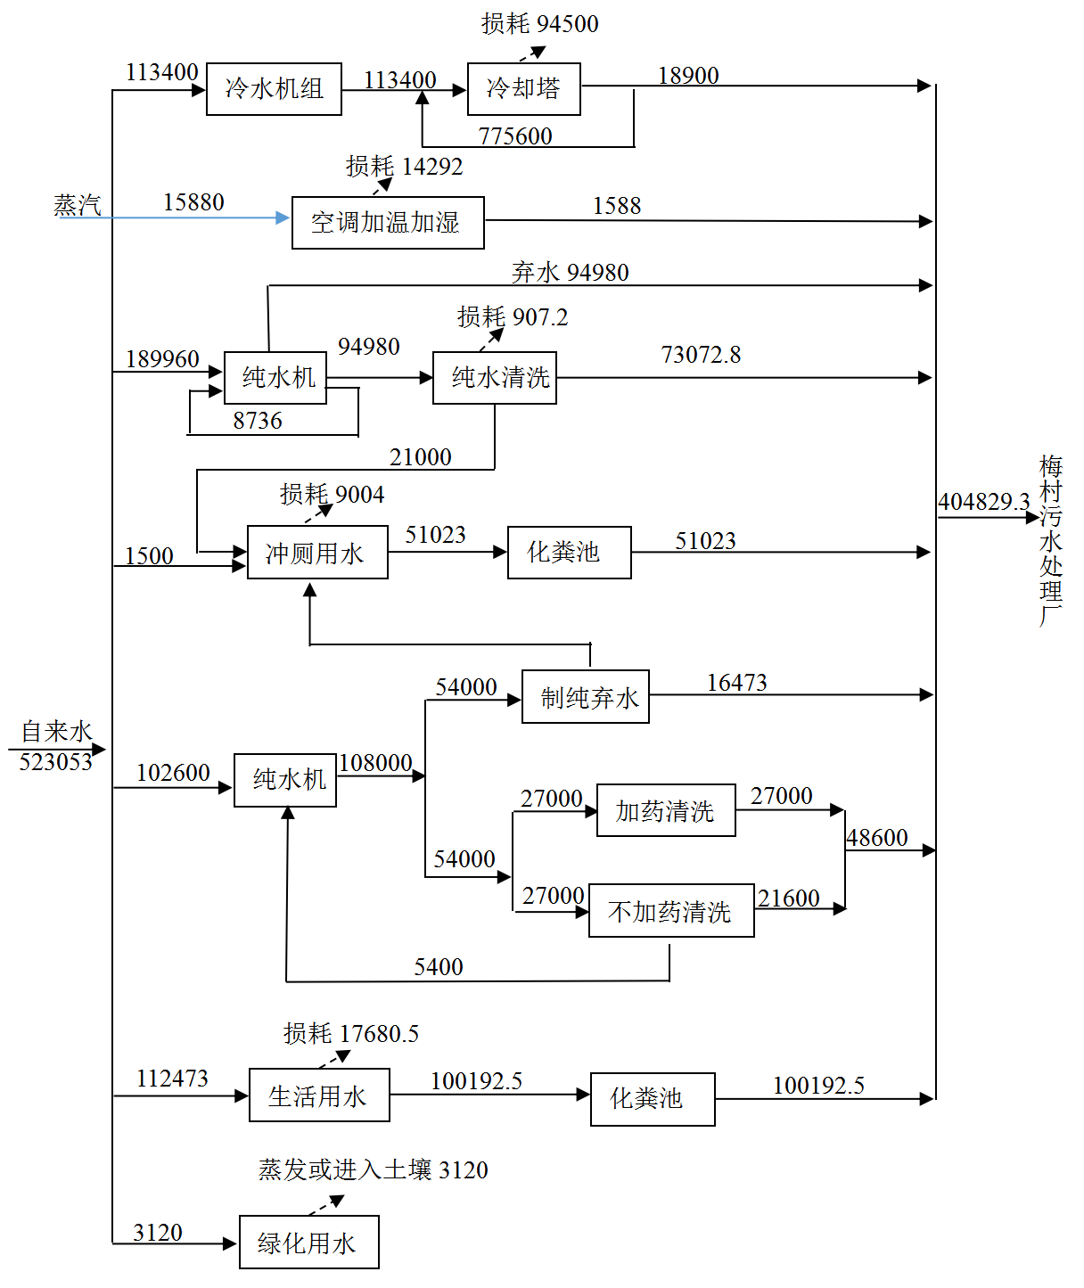  37527  图2-4 本项目建成后北厂区水量平衡图（单位t/a）  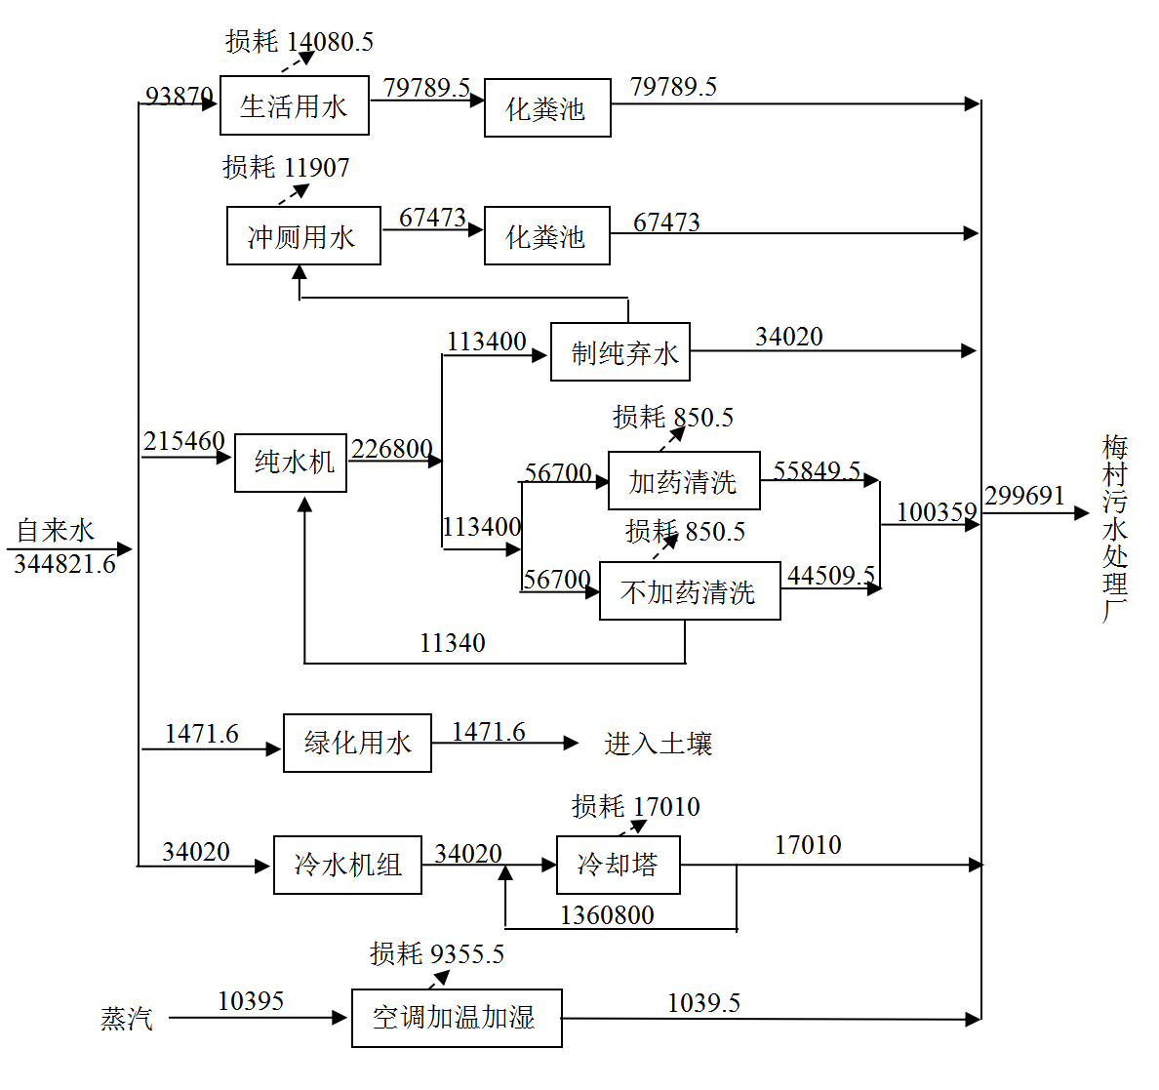  图2-5 本项目建成后南厂区水量平衡图（单位t/a）
  污染物种类 | 污染源编号 | 污染工序 | 污染物 | 处理方式及排放去向
  废气 | G₁ | 注塑脱模 | 非甲烷总烃、氨气 | 二级活性炭处理后通过15米高排气筒FQ-008排放
  废气 | G₃ | 擦拭 | 非甲烷总烃 | 二级活性炭处理后通过15米高排气筒FQ-008排放
  废气 | G₂ | 焊接 | 锡及其化合物 | 污染物产生量极小，对环境影响可忽略不计
  废气 | G₄ | 镭射打标 | 颗粒物 | 污染物产生量极小，对环境影响可忽略不计
  固废 | S₁ | 分板 | 废塑料 | 物资单位回收
  固废 | S₅ | 包装 | 废包装材料 | 物资单位回收
  固废 | S₂ | 检测 | 废PCB板 | 委托有资质单位处置
  固废 | S₄ | 人工检验 | 废PCB板 | 委托有资质单位处置
  固废 | S₃ | 擦拭 | 废无尘布 | 委托有资质单位处置
  噪声 | / | 生产设备 | 设备工作噪声 | 距离衰减、厂房隔声
与项目有关的原有环境污染问题 | 1.现有项目概况  无锡市电子仪表工业有限公司是原无锡市电子仪表局转制企业，成立于1991年，位于江苏省无锡市新吴区国家高新技术产业开发区B22-A地块，利用自有厂房进行生产，主要从事液晶显示模块、电子延时模块等的生产和销售。现有项目生产规模为：年产液晶显示模块1800万片、液晶显示模块10400万片、大型高清液晶显示模块150万片、光电模块150万片。一期“年产1000万支激光拾音器项目”已于2011年5月停产取消；五期“智能手机用高清液晶显示模块生产线扩产项目”已取得批复并验收，但根据公司发展规划，目前已停产，后期将取消且后期将不再建设；八期“无锡市电子仪表工业有限公司光电模块150万只项目”已取得批复，但实际未建设，且后期不会再建设。实际已建成项目生产规模为：年产液晶显示模块1800万片、液晶显示模块10400万片。  公司现有项目环评及验收情况见表2-7。  表2-7 现有项目环评及验收情况一览表  公司南厂区现有项目于2021年10月12日取得排污许可证（证书编号：91320214135907929Y002R）；北厂区现有项目于2021年10月12日取得排污许可证（证书编号：91320214135907929Y001R）。  2、现有项目产品产量  表2-8 现有项目产品及产能情况表  3、现有项目情况介绍  （1）现有项目生产工艺  全厂产品类型包括智能手机用高清液晶显示模块、大型高清液晶显示模块，其中智能手机用高清液晶显示模块包括三种工艺，工艺一生产的高清液晶显示模块5400万片/年，生产区域为北厂区A2栋；工艺二生产的高清液晶显示模块2000万片/年，生产区域为北厂区B1栋；工艺三生产的高清液晶显示模块1800万片/年，生产区域为北厂区A1栋。  ①北厂区A2栋液晶显示模块生产工艺  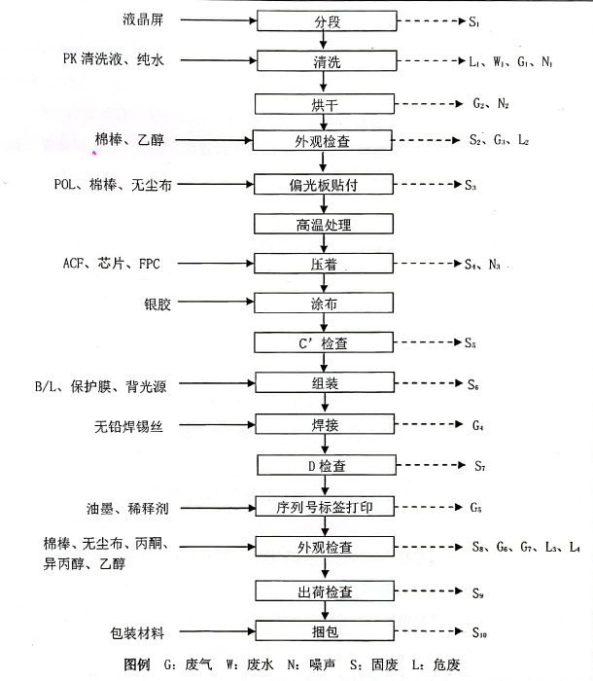  图2-6 A2栋液晶显示模块生产工艺流程图  工艺说明：  分段：生产所需液晶屏全部来自于上游厂家，先用划线机在液晶屏上划线，之后用分段机切割成指定尺寸，此工序仆液晶屏边角料 ( S₁) 产生；  清洗：先使用PK 清洗液对工件清洗一次，之后用纯水进行清洗。PK 清洗剂中的乙二醇二甲酪会有微量的挥发。此工序有清洗废液 ( L₁)、废水 ( W₁)、废气 ( G₁) 和噪声（N₁）产生；  烘干：将清洗后的工件置入烘箱内烘干，使工件的表面湿度为零，干燥时间  为30 分钟，烘箱采用电加热，设置的温度分别为70℃和100℃。此工序有废气（G₂）和噪声（N₂）产生；  外观检查：对产品进行外观检查，主要检查是否有脏污、划伤、爆裂，工艺好坏，安装后是否平整等，有脏污的产品用棉棒沾乙醇擦拭，划伤、爆裂、工艺有问题的产品作为不合格品处理，此工序有不合格品（S₂）、擦拭废气（G₃）、废棉棒（L₂），不合格品全部返回夏普；  偏光板贴付：将 POL (偏光板）贴付到液晶屏上，贴付过程中用棉棒、无尘布进行清洁，此工序有废偏光板、废棉棒（S₃）产生；  高温处理：压着之后将工件放在高压备中进行处理，加热方式为电加热，加热温度为60℃，时间 2h，主要用于去除各层中间的气泡。此工序无污染物产生。  压着：将 ACF ( 异方导电膜/异方导电胶 ）、芯片、FPC (软性电路板）贴付在产品上，此工序有废保护纸 ( S₄ ) 和噪声（N₃）产生；  涂布：使用Ag 银胶进行涂布，主要用于提高产品的防水性能，此工序无污染物产生；  C检查 ：使用检查机对产品进行检查， 此工序有不合格品 ( S5 ) 产生， 全部返回上游厂家；  组装：将 B/ L ( 导光板）、保护膜、BI 胶带与产品进行组装。此工序有少量废边角料 ( S₆) 产生；  焊接：使用焊接设备用无铅焊锡丝进行焊接，焊接过程中不使用松香、异丙醇等助剂，此工序有焊接烟尘（G4）产生；  D检查：老化检查，将产品置于烘箱中对产品进行老化性能的实验，烘箱采用微电脑PID 控制，具有PID 自整定功能，可确保设备在任何工作状态下都能达到最佳控温精度，同时显示设定温度，测量温度，再将产品置于色斑机上，进行色斑检查，主要检查液晶显示屏上是否有色斑等老化现象，此工序有不合格品（S7）产生，全部返回夏普；  序列号标签打印：使用喷码机将配置好的油墨进行喷码，将序列号印刷在产品上，此工序有喷码废气（G₅）产生；  外观检查: 对产品进行外观检查，主要检查是否有脏污、划伤、爆裂，工艺好坏，安装后是否平整等，有脏污的产品用棉棒沾丙酮、异丙醇或乙醇擦拭，划伤、爆裂、工艺有问题的产品作为不合格品处理，此工序有不合格品 ( S₈)、废棉棒 ( L2 )和无尘布（L₃）产生，不合格品全部返回夏普，废棉棒、无尘布委托处理。擦拭废气经集气管收集处理后经15米排气筒高空排放（G₆），捕集率90%，未捕集部分G₇擦拭废气呈无组织排放；  出荷检查：对产品的的外包装，外壳，内部配件进行入库前的最后一道检查，以产品的10%进行抽样检查， 此工序有不合格品( S₉ ) 产生，不合格品全部返回夏普；  捆包：使用包装材料对成品进行包装。此工序有废包装材料 ( S₁₀ ) 产生；  ②北厂区B1栋智能手机用高清液晶显示模块生产线  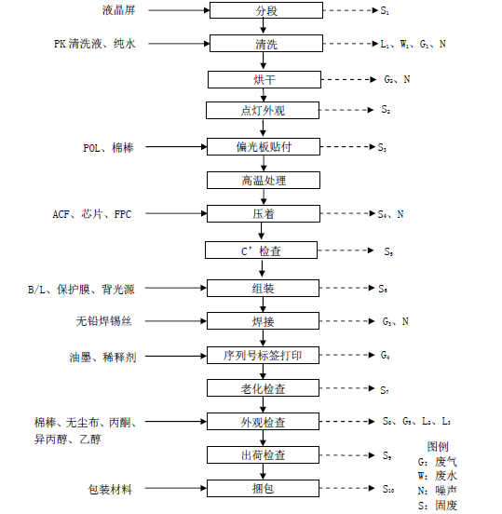  图2-7 B1栋智能手机用高清液晶显示模块生产工艺流程图  工艺说明：  分段：生产所需液晶屏全部来自上游厂家，并根据其需求，先用划线机在液晶屏上划线，之后用分段机切割成指定尺寸，此工序有液晶屏边角料（S₁）产生；  清洗：先使用PK 清洗液对工件清洗一次，之后用纯水进行清洗。PK 清洗剂中的乙二醇二甲醚会有微量的挥发。此工序有清洗废液（L₁）、废水（W₁）、废气（G₁）和噪声（N）产生；  烘干：将清洗后的工件置入烘箱内烘干，使工件的表面湿度为零，干燥时间  为30 分钟，烘箱采用电加热，设置的温度分别为70℃和100℃。此工序有废气（G₂）和噪声（N）产生；  点灯外观：将液晶屏置于检查机中对其进行点灯检查，检查是否有亮点。此  工序有不合格品（S₂）产生，全部返回夏普；  偏光板贴付：将POL（偏光板）贴付到液晶屏上，贴付过程中用棉棒进行清  洁，此工序有废偏光板、废棉棒（S₃）产生；  高温处理：压着之后将工件放在高压釜中进行处理，加热方式为电加热，加  热温度为60℃，时间2h，主要用于去除各层中间的气泡。此工序无污染物产生；  压着：将ACF（异方导电膜/异方导电胶）、芯片、FPC（软性电路板）贴付  在产品上，此工序有废保护纸（S₄）和噪声（N）产生；  C’检查：使用检查机对产品进行检查，此工序有不合格品（S5）产生，全部返回夏普；  组装：将B/L（导光板）、保护膜、背光源与产品进行组装。此工序有少量  废边角料（S₆）产生；  焊接：使用焊接设备用无铅焊锡丝进行焊接，焊接过程中不使用松香、异丙醇等助剂，此工序有焊接烟尘（G₃）和噪声（N）产生；  序列号标签打印：使用喷码机将配制好的油墨进行喷码，将序列号印刷在产品上，此工序有喷码废气（G₄）产生；  老化检查：将产品置于烘箱中对产品进行老化性能的实验，烘箱采用微电脑PID 控制，具有PID 自整定功能，可确保设备在任何工作状态下都能达到最佳控温精度，同时显示设定温度，测量温度，此工序有不合格品（S₇）产生，全部返回夏普；  外观检查：对产品进行外观检查，主要检查是否有脏污、划伤、爆裂，工艺好坏，安装后是否平整等，有脏污的产品用棉棒沾丙酮、异丙醇或乙醇擦拭，划伤、爆裂、工艺有问题的产品作为不合格品处理，此工序有不合格品（S₈）、擦拭废气（G₅）、废棉棒（L₂）和无尘布（L₃）产生，不合格品全部返回夏普；  出荷检查：对产品的的外包装，外壳，内部配件进行入库前的最后一道检查，以产品的10%进行抽样检查，此工序有不合格品（S₉）产生，不合格品全部返回夏普；  捆包：使用包装材料对成品进行包装。此工序有废包装材料（S₁₀）产生。  ③北厂区A1栋液晶显示模块生产工艺流程  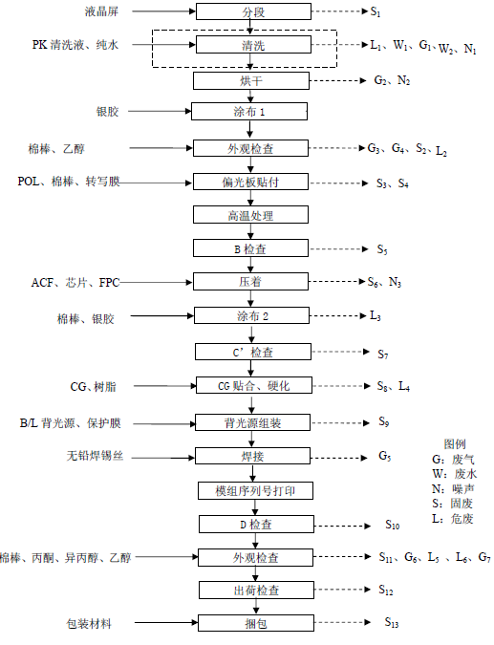  图2-8 A1栋液晶显示模块生产工艺流程图  工艺说明：  分段：生产所需液晶屏全部来自上游厂家，并根据其需求，先用划线机在液晶屏上划线，之后用分段机切割成指定尺寸，此工序有液晶屏边角料（S₁）产生；  清洗：本工段部分产品先使用PK 清洗液对工件清洗一次，之后用纯水进行清洗。PK 清洗剂中的乙二醇二甲醚会有微量的挥发。此工序有清洗废液（L1）、废水（W₁）、废气（G₁）和噪声（N₁）产生，清洗废气呈无组织排放；部分产品直接用纯水清洗，不使用清洗剂，仅仅产生废水（W₂）；  烘干：将清洗后的工件置入烘箱内烘干，使工件的表面湿度为零，干燥时间为30 分钟，烘箱采用电加热，设置的温度分别为 70℃ 和 100℃ 。此工序有废气（G₂）和噪声（N₂）产生，烘干废气呈无组织排放；  涂布1：利用涂布机通过银胶进行涂布，主要用于提高产品的防水性能，此工序无污染物产生；  外观检查：对产品进行外观检查，主要检查是否有脏污、划伤、爆裂，工艺好坏，安装后是否平整等，有脏污的产品用棉棒沾乙醇擦拭，划伤、爆裂、工艺有问题的产品作为不合格品处理，此工序有不合格品（S₂）、废棉棒（L₂），不合格品全部返回夏普，废气经集气管收集处理后经15 米排气筒高空排放（G₃），捕集率90%，未捕集部分（G₄）废气呈无组织排放；  偏光板贴付：将POL（偏光板）贴付到液晶屏上，贴付过程中用棉棒进行清洁，此工序有废偏光板（S₃）、废棉棒（S₄）产生；  高温处理：压着之后将工件放在高压釜中进行处理，加热方式为电加热，加热温度为60℃，时间2h，主要用于去除各层中间的气泡。此工序无污染物产生；  B 检查：使用检查机对产品进行检查，此工序有不合格品（S₅）产生，全部返回夏普；  压着：将ACF（异方导电膜/异方导电胶）、芯片、FPC（软性电路板）贴付在产品上，此工序有废保护纸（S₆）和噪声（N₃）产生；  涂布2：人工使用棉棒、银胶进行涂布，主要用于提高产品的防水性能，此工序有废棉棒（L₃）；  C’检查：使用检查机对产品进行检查，此工序有不合格品（S₇）产生，全部返回夏普；  CG 贴合、硬化：将液晶屏和CG 通过树脂粘合在一起，并通过硬化设备将液晶屏和CG 之间的树脂固化，树脂难挥发，因此此工序主要污染物为废CG（S₈）、废棉棒（L₄）；  背光源组装：将B/L（导光板）、保护膜、背光源与产品进行组装。此工序有少量废边角料（S₉）产生；  焊接：使用焊接设备用无铅焊锡丝进行焊接，此工序有焊接烟尘（G₄）产生；  模组序列号打印：使用激光打印机将序列号印刷在产品上；  D 检查：即老化检查，将产品置于烘箱中对产品进行老化性能的实验，烘箱  采用微电脑PID 控制，具有PID自整定功能，可确保设备在任何工作状态下都能达到最佳控温精度，同时显示设定温度，测量温度，再将产品置于色斑检查机上，进行色斑检查，主要检查液晶屏上是否有色斑等老化现象，此工序有不合格产品（S₁₀）产生，全部返回夏普；  外观检查：对产品进行外观检查，主要检查是否有脏污、划伤、爆裂，工艺  好坏，安装后是否平整等，有脏污的产品用棉棒沾丙酮、异丙醇或乙醇擦拭，划伤、爆裂、工艺有问题的产品作为不合格品处理，此工序有不合格品（S₁₁）、废棉棒（L₅）和无尘布（L₆）产生，不合格品全部返回夏普，废棉棒、无尘布委托处理。废气经集气管收集处理后经15 米排气筒高空排放（G₅），捕集率90%，未捕集部分（G₆）废气呈无组织排放；  出荷检查：对产品的的外包装，外壳，内部配件进行入库前的最后一道检查，  以产品的10%进行抽样检查，此工序有不合格品（S₁₂）产生，不合格品全部返回夏普；  捆包：使用包装材料对成品进行包装。此工序有废包装材料（S₁₃）产生。  ④北厂区B1栋大型高清液晶显示模块生产工艺流程图  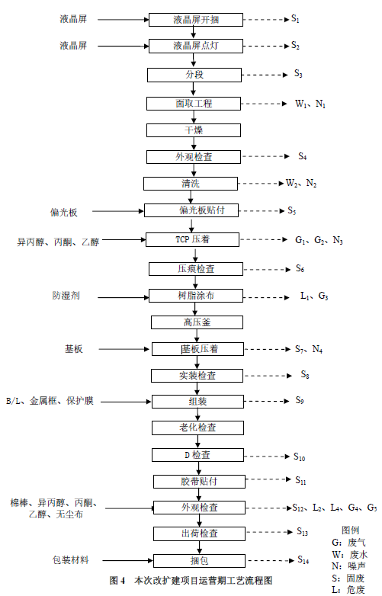  图2-9 B1栋大型高清液晶显示模块生产工艺流程图  工艺说明：  液晶屏开捆：将液晶屏打开包装纸，此工序有废包装纸（S₁）产生。  液晶屏点灯：将液晶屏置于检查机中对其进行点灯检查，检查是否有亮点，此工序有不合格品（S₂）产生，全部返回夏普。  分段：根据需求，先用划线机在液晶屏上划线，之后用分段机切割成指定尺寸，此工序有液晶屏边角料（S₃）产生。  面取工程：本工序不使用PK 清洗液，面取机使用纯水对液晶屏进行清洗。此工序有废水（W₁）和噪声（N₁）产生。  干燥：干燥剂通过吹风装置使液晶屏干燥，此工序无污染物产生。  外观检查：对产品进行外观检查，主要检查是否有划伤、爆裂，工艺好坏，安装后是否平整等，划伤、爆裂、工艺有问题的产品作为不合格品处理，此工序有不合格品（S₄）产生。  清洗：本工序不使用PK 清洗液，仅使用纯水对液晶屏进行清洗。此工序有废水（W₂）和噪声（N₂）产生。  偏光板贴付：使用自动贴付机将POL（偏光板）贴付到液晶屏上，此工序有废偏光板（S₅）产生。  TCP 压着：将TCP 贴附在液晶屏上，作业中装置会使用异丙醇、丙酮或乙醇对端子部进行清扫，此工序有废气经集气管收集处理后经15 米排气筒高空排放（G₁），捕集率90%，未捕集部分（G₂）废气呈无组织排放，还有噪声（N₃）产生。  压痕检查：使用检查机对产品进行检查，此工序有不合格品（S₆）产生，全部返回夏普。  树脂涂布：利用涂布机通过防湿剂进行涂布，主要用于提高产品的防水性能，此工序有无尘布（L₁）和废气（G₃）（无组织排放）产生。  高压釜：将工件放在高压釜中进行处理，加热方式为电加热，加热温度为60℃，时间2h，主要用于去除各层中间的气泡。此工序无污染物产生。  基板压着：将PWB 基板贴付在产品上，此工序有废基板（S₇）和噪声（N₄）产生。  实装检查：使用检查机对产品进行检查，此工序有不合格品（S₈）产生，全部返回夏普。  组装：将B/L（导光板）、保护膜、金属框与产品进行组装。此工序有废保护膜（S₉）产生。  老化检查：将产品置于烘箱中对产品进行老化性能的实验，烘箱采用微电脑PID 控制，具有PID 自整定功能，可确保设备在任何工作状态下都能达到最佳控温精度，同时显示设定温度，测量温度，再将产品置于色斑检查机上，进行色斑检查，主要检查液晶屏上是否有色斑等老化现象。此工序无污染物产生。  D检查：使用检查机对产品进行检查，此工序有不合格品（S₁₀）产生，全部返回夏普。  胶带贴付：将胶带贴付到液晶屏上，此工序有废胶带（S₁₁）产生。  外观检查：对产品进行外观检查，主要检查是否有脏污、划伤、爆裂，工艺好坏，安装后是否平整等，有脏污的产品用棉棒沾丙酮、乙醇或异丙醇擦拭，划伤、爆裂、工艺有问题的产品作为不合格品处理，此工序有不合格品（S₁₂）、废棉棒（L₂）和无尘布（L₃）产生，不合格品全部返回夏普，废棉棒、无尘布委托处理。废气经集气管收集处理后经15 米排气筒高空排放（G₄），捕集率90%，未捕集部分（G₅）废气呈无组织排放。  出荷检查：对产品的的外包装，外壳，内部配件进行入库前的最后一道检查，以产品的10%进行抽样检查，此工序有不合格品（S₁₃）产生，不合格品全部返回夏普。  捆包：使用包装材料对成品进行包装。此工序有废包装材料（S₁₄）产生。  ⑤南厂区C栋液晶显示模块生产工艺流程图  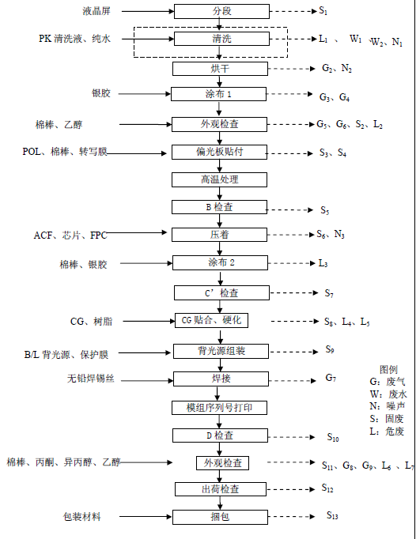  图2-10 南厂区C栋液晶显示模块生产工艺流程图  分段：生产所需液晶屏全部来自夏普，并根据其需求，先用划线机在液晶屏上划线，之后用分段机切割成指定尺寸，此工序有液晶屏边角料（S₁）产生；  清洗：本工段部分产品先使用PK 清洗液对工件清洗一次，之后用纯水进行清洗。PK 清洗剂中的乙二醇二甲醚会有微量的挥发。此工序有清洗废液（L₁）、废水（W₁）、废气（G₁）和噪声（N₁）产生，清洗废气呈无组织排放；部分产品直接用纯水清洗，不使用清洗剂，仅仅产生废水（W₂）；  烘干：将清洗后的工件置入烘箱内烘干，使工件的表面湿度为零，干燥时间为30 分钟，烘箱采用电加热，设置的温度分别为70℃ 和 100℃ 。此工序有废气（G₂）非甲烷总烃和噪声（N₂）产生，烘干废气呈无组织排放；  涂布1：利用涂布机通过银胶进行涂布，主要用于提高产品的防水性能，此工序产生废气经集气管收集处理后经15 米排气筒高空排放（G₃），捕集率90%，未捕集部分（G₄）废气呈无组织排放；  外观检查：对产品进行外观检查，主要检查是否有脏污、划伤、爆裂，工艺好坏，安装后是否平整等，有脏污的产品用棉棒沾丙酮、乙醇或异丙醇擦拭，划伤、爆裂、工艺有问题的产品作为不合格品处理，此工序有不合格品（S₂）、废棉棒（L₂）和无尘布（L₃）产生，不合格品全部返回夏普，废棉棒、无尘布委托处理。废气经集气管收集处理后经15 米排气筒高空排放（G₅），捕集率90%，未捕集部分（G₆）废气呈无组织排放；  偏光板贴付：将POL（偏光板）贴付到液晶屏上，贴付过程中用棉棒进行清洁，不使用丙酮、乙醇和异丙醇，此工序有废偏光板（S₃）、废棉棒（S₄）产生；  高温处理：压着之后将工件放在高压釜中进行处理，加热方式为电加热，加热温度为60℃，时间2h，主要用于去除各层中间的气泡。此工序无污染物产生。  B 检查：使用检查机对产品进行检查，此工序有不合格品（S₅）产生，全部返回夏普；  压着：将ACF（异方导电膜/异方导电胶）、芯片、FPC（软性电路板）贴付在产品上，此工序有废保护纸（S₆）和噪声（N₃）产生；  涂布2：人工使用棉棒、银胶进行涂布，主要用于提高产品的防水性能，此工序有废棉棒（L₃）；  C’检查：使用检查机对产品进行检查，此工序有不合格品（S₇）产生，全部返回夏普；  CG 贴合、硬化：将液晶屏和CG 通过树脂粘合在一起，并通过硬化设备将液晶屏和CG 之间的树脂固化，树脂难挥发，因此此工序主要污染物为废CG（S₈）、废棉棒（L₄）和废树脂（L₅）；  背光源组装：将B/L（导光板）、保护膜、背光源与产品进行组装。此工序有少量废边角料（S₉）产生；  焊接：使用焊接设备用无铅焊锡丝进行焊接，此工序产生焊接烟尘废气（G₇）  经集气管收集处理后经15 米排气筒高空排放，捕集率99%；  模组序列号打印：使用激光打印机将序列号印刷在产品上；  D 检查：即老化检查，将产品置于烘箱中对产品进行老化性能的实验，烘箱采用微电脑PID 控制，具有PID 自整定功能，可确保设备在任何工作状态下都能达到最佳控温精度，同时显示设定温度，测量温度，再将产品置于色斑检查机上，进行色斑检查，主要检查液晶屏上是否有色斑等老化现象，此工序有不合格产品（S₁₀）产生，全部返回夏普；  外观检查：对产品进行外观检查，主要检查是否有脏污、划伤、爆裂，工艺好坏，安装后是否平整等，有脏污的产品用棉棒沾丙酮、乙醇或异丙醇擦拭，划伤、爆裂的产品作为不合格品处理，此工序有不合格品（S₁₁）、废棉棒（L₆）和无尘布（L₇）产生，不合格品全部返回夏普，废棉棒、无尘布委托处理。废气经集气管收集处理后经15 米排气筒高空排放（G₈），捕集率90%，未捕集部分（G₉）废气呈无组织排放；  出荷检查：对产品的的内部配件，外壳，外包装进行入库前的最后一道检查，  以产品的10%进行抽样检查，此工序有不合格品（S₁₂）产生，不合格品全部返回夏普；  捆包：使用包装材料对成品进行包装。此工序有废包装材料（S₁₃）产生。  4、拟产项目情况介绍  ①北厂区光电模块（八期）生产工艺流程图  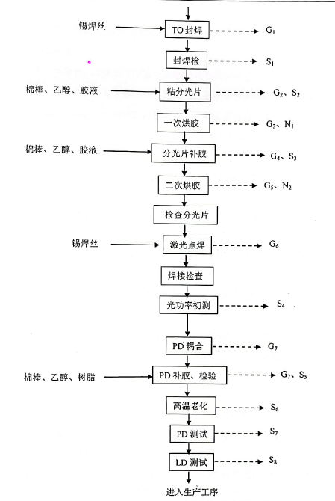  图2-11 BOSA器件的耦合生产工艺流程  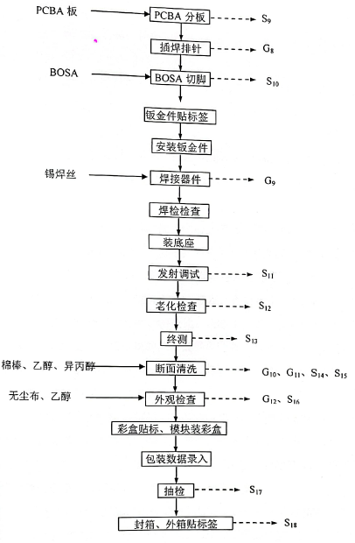  图2-12 光电模块生产工艺
  厂区 | 期次 | 项目名称 | 环保审批 |  |  | “三同时”竣工验收 |  |  | 备注
  厂区 | 期次 | 项目名称 | 报告类型 | 审批通过时间 | 审批部门 | 验收  时间 | 验收部门 |  | 备注
  北厂区 | 一期 | 年产1000万只激光拾音器项目 | 环评报告表 | 2009年9月 | 无锡市新区规划建设环境保护局 | 2010年1月 | 无锡市新区规划建设环境保护局 |  | 已于2011年5月取消
  北厂区 | 二期 | 年产避雷器绝缘子产品40万只、激光拾音器1000万台、液晶显示模块前后道10800万片项目 | 环评报告表 | 2011年1月 | 无锡市新区规划建设环保局 | 2014年1月28日 | 无锡市环境保护局 |  | /
  北厂区 | 二期 | 年产液晶显示模块前后道10800万片（调整）项目 | 环评报告表 | 2013年2月28日 | 无锡市新区规划建设环境保护局 | 2014年1月28日 |  |  | /
  北厂区 | 三期 | 年产液晶显示模块前后道800万片项目 | 环评报告表 | 2012年1月 | 无锡市新区规划建设环境保护局 | 2012年10月29日 | 无锡市新区规划建设环保局 |  | /
  北厂区 | 四期 | 智能手机用高清液晶显示模块生产线技术改造项目 | 环评报告表 | 2014年6月23日 | 无锡市环境保护局 | 2014年12月26日 | 无锡市新区规划建设环保局 |  | /
  北厂区 | 五期 | 智能手机用高清液晶显示模块生产线扩产项目 | 环评报告表 | 2015年4月26日 | 无锡市环境保护局 | 2016年8月9日 | 无锡市环境保护局 |  | 已停产，拟取消
  北厂区 | 六期 | 智能手机用高清液晶显示模块生产线改造项目 | 环评报告表 | 2015年9月30日 | 无锡市环境保护局 | 2016年8月9日 |  |  | /
  北厂区 | 七期 | 大型高清液晶显示模块生产线扩产项目 | 环评报告表 | 2015年12月30日 | 无锡市环境保护局 | 建设中 |  |  | /
  北厂区 | 八期 | 年产光电模块150万只项目 | 环评报告表 | 2016年1月6日 | 无锡市环境保护局 | / |  |  | 未建，拟取消
  北厂区 | 九期 | TA001、TA003号废气治理设施提标升级改造项目 | 环评登记表 | 2023年2月14日 | 备案号：202332011400000049 | / |  |  | /
  南厂区 | 新建C幢厂房及配套辅房扩产3000万片高清液晶显示模块项目 |  | 环评报告表 | 2016年3月23日 | 无锡市环境保护局 | 2018年3月19日 |  | 无锡市新吴区安监环保局 | /
  工程名称(车间、生产装置或生产线) | 产品名称及规格 | 年设计能力 | 实际生产能力 | 年运行时数
  北厂区 | 光电模块 | 150万件/年 | 0 | 7200h
  北厂区 | 液晶显示模块 | 9200万片/年 | 7000万片/年 | 7200h
  北厂区 | 大型高清液晶显示模块 | 150万片/年 | 150万片/年 | 7200h
  南厂区 | 高清液晶显示模块 | 3000万片/年 | 3000万片/年 | 7200h

与项目有关的原有环境污染问题 | （2）现有项目污染物产生及排放情况  根据现有项目环境影响报告表以及建设项目环保设施竣工验收资料，现有项目污染物产生及排放情况如下：  - 废气  有组织废气  根据历期环评报告，现有项目有组织废气产生及排放情况见下表。  表2-9 现有项目有组织废气产生及排放情况  根据历期验收报告，现有项目有组织废气排放情况见下表。  表2-10 现有项目有组织废气产生及排放情况  备注：FQ-4排气筒所涉及项目正在验收；FQ-001数据来自《无锡市电子仪表工业有限公司智能手机用高清液晶显示模块生产线技术改造项目三同时竣工验收资料》；FQ-002、FQ-003数据来自《智能手机用高清液晶显示模块生产线扩产项目及智能手机用高清液晶显示模块自动生产线改造项目竣工验收资料》。  无组织废气  表2-11 现有项目无组织废气产生及排放情况  备注：①北厂区周界外最大浓度数值取自2022年7月16日由无锡市新环化工环境监测站出具的《无锡市电子仪表工业有限公司委托监测报告》（报告编号：（2022）环检（QZ）字第（22072208-4）号）；  ②南厂区周界外最大浓度数值取自《无锡市电子仪表工业有限公司新建C幢厂房及配套辅房扩产3000万片高清液晶显示模块“三同时”竣工验收资料》。  原项目A2栋焊接工序产生的废气经移动式焊接烟尘净化器处理，擦拭工序产生的废气经二级活性炭吸附处理后通过15米高排气筒FQ-002排放，B1栋焊接工序产生的废气经移动式焊接烟尘净化器处理，擦拭工序产生的废气经二级活性炭吸附处理后通过15米高排气筒FQ-001排放，A1栋附件8焊接和外观检查产生的废气经二级活性炭处理后通过15米高排气筒FQ-003排放，B1栋外观检查、TCP压着工序产生的废气经二级活性炭吸附处理后，通过15米高排气筒（FQ-004）排放，以上废气均达到江苏省地方标准《大气污染物综合排放标准》（DB32/4041-2021）表1中排放限值要求排放要求。其他无法收集的废气经通风后达到江苏省地方标准《大气污染物综合排放标准》（DB32/4041-2021）表2和表3限值要求。  C 栋FQ-005、FQ-006 和FQ-007 排气筒有组织排放的废气经二级活性炭吸附处理后，VOCs、锡及其化合物均满足江苏省地方标准《大气污染物综合排放标准》（DB32/4041-2021）排放要求。
  污染源 | 污染物  名称 | 排气量  Nm³/h | 产生状况 |  |  | 治理  措施 | 排放状况
  污染源 | 污染物  名称 | 排气量  Nm³/h | 产生浓度  (mg/m³) | 产生速率  (kg/h) | 产生量  (t/a) | 治理  措施 | 排放浓度(mg/m³) | 排放速率(kg/h) | 排放量  (t/a) | 排气筒编号
  焊接 | 锡及其化合物 | 5729 | 0.096 | 0.00055 | 0.0011 | 移动式焊接烟尘净化器 | 0.0087 | 0.00005 | 0.0001 | FQ-001
  擦拭 | 丙酮 | 5729 | 28.8 | 0.166 | 0.331 | 二级活性炭吸附 | 2.88 | 0.0166 | 0.0331 | FQ-001
  擦拭 | 乙醇 | 5729 | 58.5 | 0.335 | 0.67 | 二级活性炭吸附 | 5.85 | 0.0335 | 0.067 | FQ-001
  擦拭 | 异丙醇 | 5729 | 16.1 | 0.093 | 0.185 | 二级活性炭吸附 | 1.61 | 0.0093 | 0.0185 | FQ-001
  焊接 | 锡及其化合物 | 10000 | 0.09 | 0.0009 | 0.0018 | 移动式焊接烟尘净化器 | 0.036 | 0.00036 | 0.0007 | FQ-002
  擦拭 | 丙酮 | 10000 | 28.1 | 0.28 | 0.561 | 二级活性炭吸附 | 2.805 | 0.028 | 0.0561 | FQ-002
  擦拭 | 乙醇 | 10000 | 49.5 | 0.495 | 0.99 | 二级活性炭吸附 | 4.95 | 0.0495 | 0.099 | FQ-002
  擦拭 | 异丙醇 | 10000 | 14.25 | 0.143 | 0.285 | 二级活性炭吸附 | 1.425 | 0.0143 | 0.0285 | FQ-002
  焊接 | 锡及其化合物 | 20000 | 0.03825 | 0.000765 | 0.00153 | 二级活性炭吸附 | 0.01515 | 0.000303 | 0.000606 | FQ-003
  外观检查 | 丙酮 | 20000 | 6.99 | 0.1398 | 0.2795 | 二级活性炭吸附 | 0.629 | 0.0126 | 0.0252 | FQ-003
  外观检查 | 乙醇 | 20000 | 10.4 | 0.208 | 0.416 | 二级活性炭吸附 | 0.936 | 0.0187 | 0.0374 | FQ-003
  外观检查 | 异丙醇 | 20000 | 6.025 | 0.1205 | 0.241 | 二级活性炭吸附 | 0.542 | 0.0108 | 0.0217 | FQ-003
  压着废气、外观检查 | 丙酮 | 20000 | 1.5 | 0.03 | 0.084 | 二级活性炭吸附 | 0.15 | 0.0027 | 0.00756 | FQ-004
  压着废气、外观检查 | 乙醇 | 20000 | 2.25 | 0.045 | 0.125 | 二级活性炭吸附 | 0.225 | 0.0045 | 0.01125 | FQ-004
  压着废气、外观检查 | 异丙醇 | 20000 | 1.295 | 0.0259 | 0.0725 | 二级活性炭吸附 | 0.13 | 0.0026 | 0.006525 | FQ-004
  压着废气、外观检查 | VOCS | 20000 | 5.027 | 0.1005 | 0.2815 | 二级活性炭吸附 | 0.4524 | 0.00905 | 0.025335 | FQ-004
  涂布 | 其他VOCs | 5000 | 14.286 | 0.0714 | 0.6 | 二级活性炭吸附 | 1.286 | 0.006429 | 0.054 | FQ-005
  有机溶剂柜子 | 丙酮 | 5000 | 0.074 | 0.0004 | 0.0031 | 二级活性炭吸附 | 0.007 | 0.000033 | 0.00028 | FQ-005
  有机溶剂柜子 | 乙醇 | 5000 | 0.012 | 0.0001 | 0.0005 | 二级活性炭吸附 | 0.001 | 0.000005 | 0.000045 | FQ-005
  有机溶剂柜子 | 异丙醇 | 5000 | 0.007 | 0.00004 | 0.0003 | 二级活性炭吸附 | 0.001 | 0.000003 | 0.000027 | FQ-005
  焊接 | 锡及其化合物 | 10000 | 0.018 | 0.0002 | 0.0015 | 二级活性炭吸附 | 0.007 | 0.000071 | 0.0006 | FQ-006
  有机溶剂柜子、外观检查 | 丙酮 | 10000 | 3.365 | 0.0337 | 0.2827 | 二级活性炭吸附 | 0.302 | 0.003024 | 0.0254 | FQ-006
  有机溶剂柜子、外观检查 | 乙醇 | 10000 | 4.96 | 0.0496 | 0.4166 | 二级活性炭吸附 | 0.446 | 0.004464 | 0.0375 | FQ-006
  有机溶剂柜子、外观检查 | 异丙醇 | 10000 | 2.871 | 0.0287 | 0.2412 | 二级活性炭吸附 | 0.258 | 0.002583 | 0.0217 | FQ-006
  焊接 | 锡及其化合物 | 10000 | 0.012 | 0.0001 | 0.001 | 二级活性炭吸附 | 0.005 | 0.000048 | 0.0004 | FQ-007
  有机溶剂柜子、外观检查 | 丙酮 | 10000 | 2.256 | 0.0226 | 0.1895 | 二级活性炭吸附 | 0.204 | 0.002036 | 0.0171 | FQ-007
  有机溶剂柜子、外观检查 | 乙醇 | 10000 | 3.308 | 0.0331 | 0.2779 | 二级活性炭吸附 | 0.298 | 0.002976 | 0.025 | FQ-007
  有机溶剂柜子、外观检查 | 异丙醇 | 10000 | 1.915 | 0.0192 | 0.1609 | 二级活性炭吸附 | 0.173 | 0.001726 | 0.0145 | FQ-007
  污染源 | 污染物  名称 | 排气量  Nm³/h | 排气筒编号 | 实际排放状况
   |  |  |  | 排放浓度mg/m³ | 排放速率(kg/h) | 排放量  (t/a)
  焊接 | 锡及其化合物 | 5729 | FQ-001 | 0.0009 | 0.00000512 | 0.00001
  擦拭 | 丙酮 | 5729 | FQ-001 | 1.3440 | 0.0077 | 0.0154
  擦拭 | 乙醇 | 5729 | FQ-001 | 5.9347 | 0.034 | 0.068
  擦拭 | 异丙醇 | 5729 | FQ-001 | 1.1520 | 0.0066 | 0.0132
  焊接 | 锡及其化合物 | 10000 | FQ-002 | / | ND | /
  擦拭 | 丙酮 | 10000 | FQ-002 | / | 0.00161 | 0.00322
  擦拭 | 乙醇 | 10000 | FQ-002 | / | ND | /
  擦拭 | 异丙醇 | 10000 | FQ-002 | / | ND | /
  焊接 | 锡及其化合物 | 20000 | FQ-003 | / | ND | /
  外观检查 | 丙酮 | 20000 | FQ-003 | / | 0.00268 | 0.00536
  外观检查 | 乙醇 | 20000 | FQ-003 | / | ND | /
  外观检查 | 异丙醇 | 20000 | FQ-003 | / | ND | /
  涂布、有机溶剂柜子 | VOCs | 5000 | FQ-005 | 0.016 | 0.00011 | 0.00092
  焊接、有机溶剂柜子、外观检查 | VOCs | 10000 | FQ-006 | 0.004 | 0.00003 | 0.00025
  焊接、有机溶剂柜子、外观检查 | 锡及其化合物 | 10000 | FQ-006 | 0.00773 | 0.000057 | 0.000479
  焊接、有机溶剂柜子、外观检查 | VOCs | 10000 | FQ-007 | 0.011 | 0.00008 | 0.00067
  焊接、有机溶剂柜子、外观检查 | 锡及其化合物 | 10000 | FQ-007 | 0.00721 | 0.000056 | 0.00047
  污染源 |  | 污染物名称 | 污染物排放量（t/a） | 排放方式 | 周界外最大浓度（mg/m³）
  北厂区 | TO封焊、激光点焊、插焊排针、焊接器件 | 锡及其化合物 | 0.00882 | 无组织排放 | ND
  北厂区 | 断面清洗、压着废气、外观检查、有机溶剂柜子、外观检查 | VOCs | 0.9886 | 无组织排放 | 0.169
  南厂区 | 涂布、清洗、烘干、有机溶剂柜子、外观检查 | VOCs | 0.27727 | 无组织排放 | 0.083

与项目有关的原有环境污染问题 | 2）废水  南厂区  现有项目南厂区用水主要为生活用水、冲厕用水、制纯用水、绿化用水等。产生的废水接管进入梅村水处理厂处理，接管浓度达到《电子工业水污染物排放标准》（GB39731-2020）表1中的间接排放标准。根据现有第九期项目《无锡市电子仪表工业有限公司新建C幢厂房及配套辅房扩产3000万片高清液晶显示模块项目》环评报告，现有项目南厂区全厂水平衡图见下图。  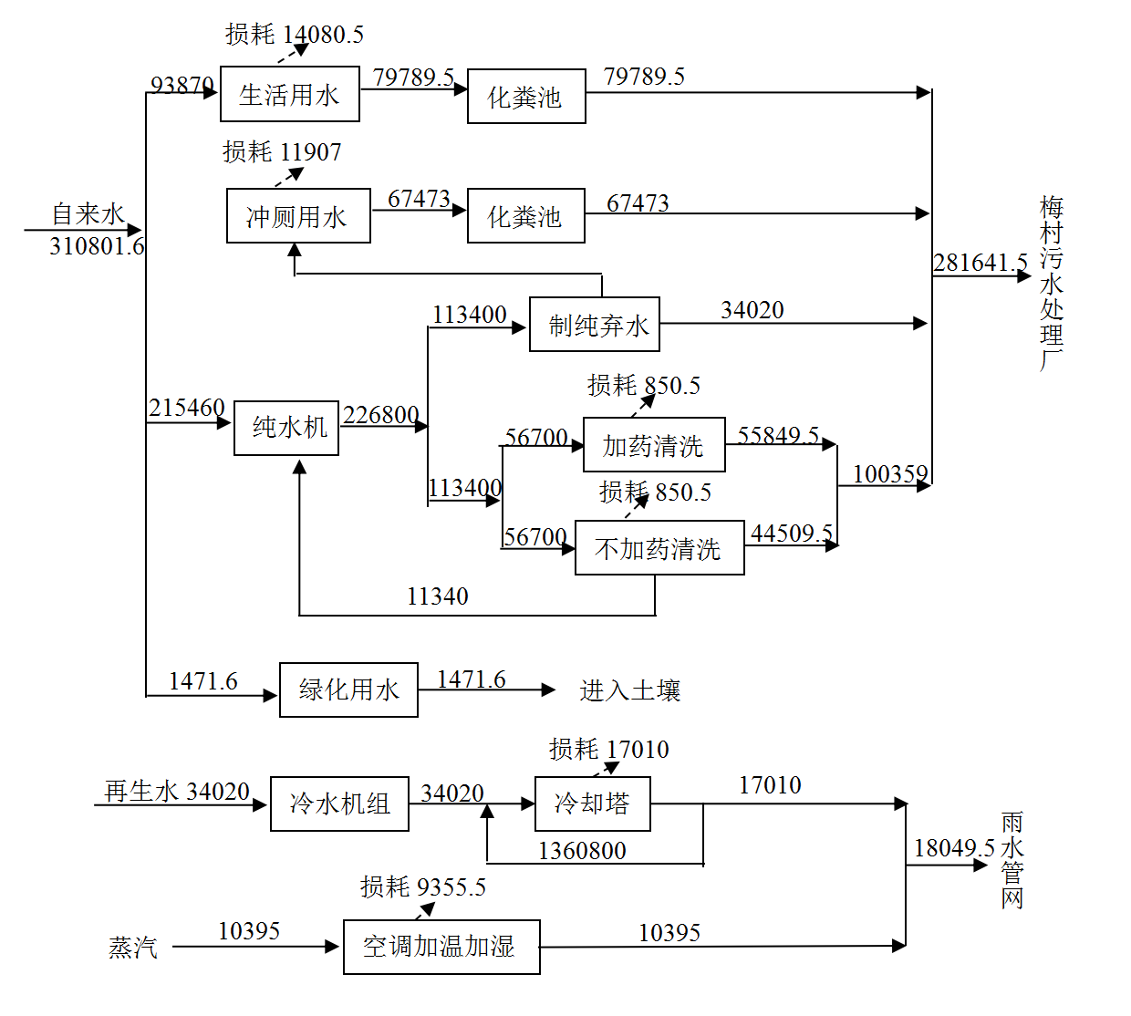  图2-13 现有项目南厂区水平衡图  现有项目废水污染物产生及排放情况如下见下表。  表2-12 现有项目（南厂区）废水产生及排放情况一览表  现有项目废水各污染物排放浓度达到《电子工业水污染物排放标准》（GB39731-2020）表1中的间接排放标准：COD≤500mg/l、SS≤400mg/l、LAS≤20mg/l、氨氮≤45mg/L、TP≤8mg/L、TN≤70mg/L的标准，接入梅村水处理厂处理集中处理，尾水最终排入梅花港，不会对周围水环境产生明显影响。  北厂区  现有项目北厂区用水主要为制纯用水、生活用水、绿化用水、冷水机用水等，产生的废水接管进入梅村水处理厂处理，接管浓度达到《电子工业水污染物排放标准》（GB39731-2020）表1中的间接排放标准。根据现有八期项目环评报告，现有项目北厂区全厂水平衡图见下图。  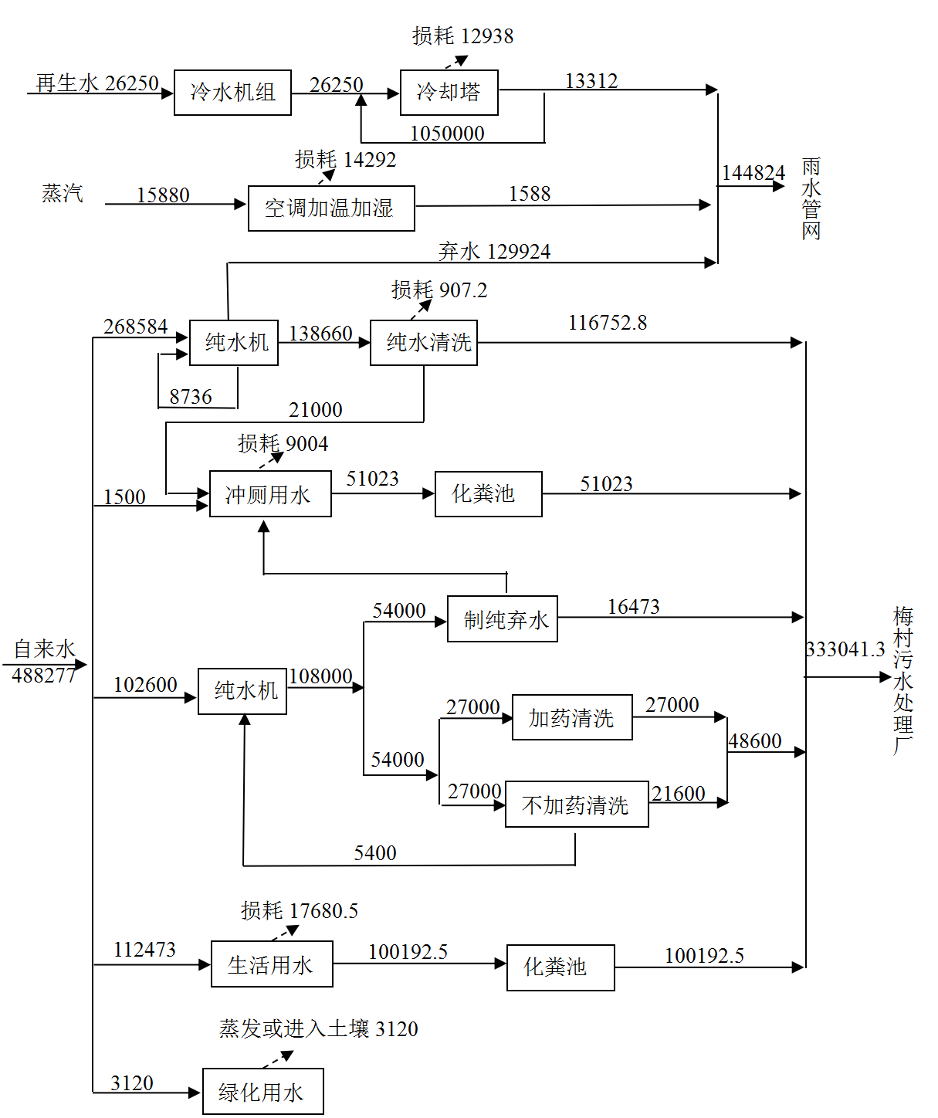  图2-14 现有项目北厂区水平衡图  表2-13 现有项目北厂区废水产生及排放情况一览表  备注：因七期项目正在建设，故验收数据来自《智能手机用高清液晶显示模块生产线扩产项目及智能手机用高清液晶显示模块自动生产线改造项目环保设施竣工验收资料》（编制日期：2016年5月3日）。  现有项目废水各污染物排放浓度达到《电子工业水污染物排放标准》（GB39731-2020）表1中的间接排放标准：COD≤500mg/l、SS≤400mg/l、LAS≤20mg/l、氨氮≤45mg/L、TP≤8mg/L、TN≤70mg/L的标准，接入梅村水处理厂处理集中处理，尾水最终排入梅花港，不会对周围水环境产生明显影响。  3）噪声  现有项目的噪声设备经合理布局，车间隔音，几何发散衰减后，厂界噪声达到《工业企业厂界环境噪声排放标准》（GB12348-2008）中的3类标准：昼间≤65dB（A），夜间≤55dB（A）。  4）固废  北厂区现有项目固废产生及排放情况见下表。  表2-14 现有项目固废情况  备注：①不合格品量来源于第七期环评《无锡市电子仪表工业有限公司大型高清液晶显示模块生产线扩产项目》；②其余数值均来自南厂区环评《新建C幢厂房及配套辅房扩产3000 万片高清液晶显示模块项目》，其中根据《TA001、TA003号废气治理设施提标升级改造项目环境影响登记表》（备案号：202332021400000049），故废活性炭新增产生16.53t/a。  南厂区现有项目固废产生及排放情况见下表。  表2-15 南厂区现有项目固废情况  现有项目固体废弃物专用的堆放场所设置在室内，地面防渗、防漏，现有项目固体废物均得到妥善处置。  ⑤现有项目污染物总量  表2-16 现有项目污染物排放量汇总  备注：最新环保要求，VOCs调整为非甲烷总烃，统一以非甲烷总烃表征。  4、现有项目存在的问题  废水  冷却塔废水、蒸气冷凝水和制纯废水接管雨水管网，根据《关于在环评审批阶段开展“源头管控行动”的工作意见》（锡环办[2021]142 号）“冷却水强排水、反渗透（RO）尾水等‘清净下水’必须按照生产废水接管，故上述生产废水需统一接入污水管网，公司将按要求进行规范公司内废水排放去向。  5、“以新带老”情况  ①未建或拟取消项目  北厂区第五期项目《智能手机用高清液晶显示模块生产线扩产项目》目前已停产，后期将取消且不再建设，第八期项目《无锡市电子仪表工业有限公司光电模块150万只项目》未建设，今后也不再建设，故两期项目废气污染物排放量削减为0，固废污染物（除生活垃圾）利用及处置量削减为0，生产废水排放量削减为0，本项目以新带老削减量详见下表。  表2-17 以新带老削减量  以新带老后，北厂区固废产生及排放情况见下表。  表2-18 “以新带老”后北厂区固废情况表  ②废水排放  现有项目南厂区冷却塔排水和蒸气冷凝水接管雨水管网，北厂区冷却塔排水、蒸气冷凝水和制纯废水接管雨水管网，不符合现行管理要求，本次建设过程中全部接管污水管网，故清下水在“以新带老”中削减为零。北厂区五期项目后期将取消且不再生产，故五期项目生产用水环节（除冷却塔排水、蒸气冷凝水外还包括纯水清洗用水）在“以新带老”中削减为零。南厂区冷却塔排水和蒸气冷凝水，北厂区冷却塔排水、蒸气冷凝水和制纯废水的排放量分别纳入全厂重新核算。  “以新带老”后北厂区水平衡图见下图。  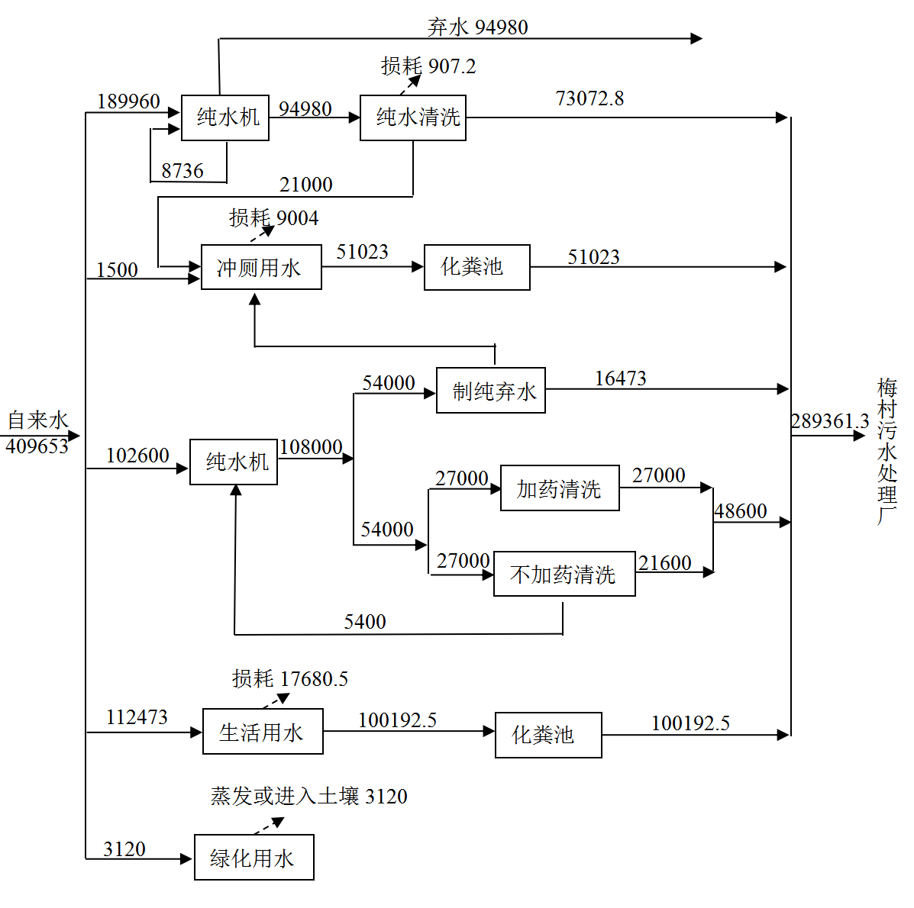  污水管网  图2-15“以新带老”后北厂区水平衡图  “以新带老”后南厂区水平衡图见下图。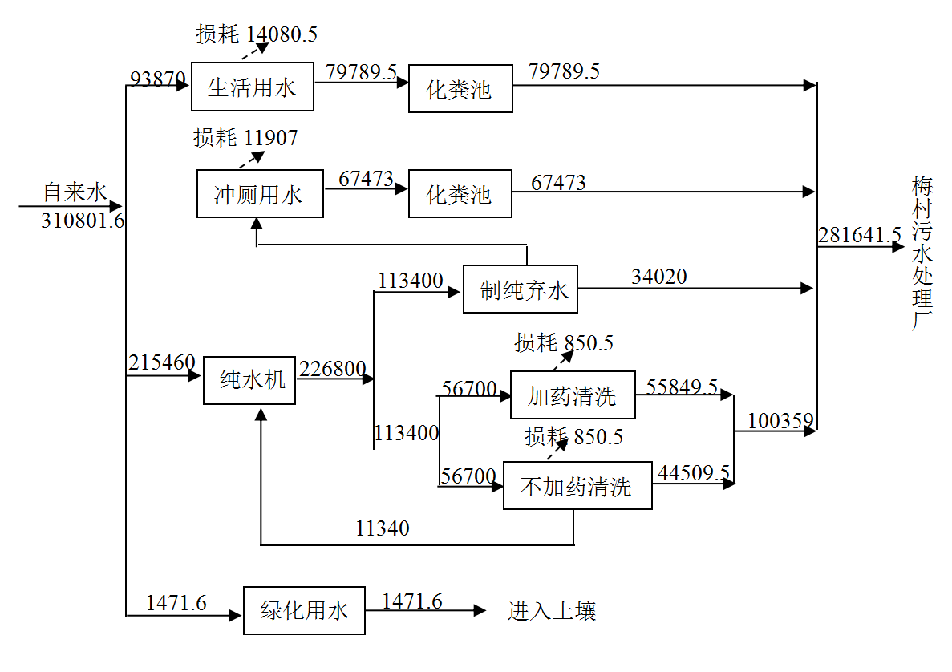  图2-16 “以新带老”后南厂区水平衡图
  污染源 | 污染物名称 | 环评 |  | 验收 |  | 例行监测排放浓度(mg/L) | 达标情况
  污染源 | 污染物名称 | 排放量(t/a) | 排放浓度(mg/L) | 排放量(t/a) | 排放浓度(mg/L) | 例行监测排放浓度(mg/L) | 达标情况
  综合废水 | 废水量 | 281641.5 | / | 268254 | / | / | 达标
  综合废水 | COD | 58.26 | 206.86 | 16.3635 | 61 | 87.33 | 达标
  综合废水 | SS | 30.8 | 109.35 | 4.8286 | 18 | 18.66 | 达标
  综合废水 | 氨氮 | 3.68 | 13.07 | 2.3606 | 8.8 | 11.17 | 达标
  综合废水 | 总氮 | 5.15 | 18.3 | 3.7019 | 13.8 | 13.3 | 达标
  综合废水 | 总磷 | 0.59 | 2.09 | 0.21675 | 0.808 | 1.12 | 达标
  综合废水 | LAS | 0.06 | 0.21 | 0.02602 | 0.097 | 0.285 | 达标
  清下水 | 废水量 | 18049.5 | / | / | / | / | /
  污染源 | 污染物名称 | 环评 |  | 验收 |  | 例行监测排放浓度(mg/L) | 达标情况
  污染源 | 污染物名称 | 排放量(t/a) | 排放浓度(mg/L) | 排放量(t/a) | 排放浓度(mg/L) | 例行监测排放浓度(mg/L) | 达标情况
  综合废水 | 废水量 | 333041.3 | / | 127842 | / | / | 达标
  综合废水 | COD | 61.583 | 184.9110 | 22.9 | 180.5 | 265 | 达标
  综合废水 | SS | 26.889 | 80.7377 | 4.85 | 38 | 32.33 | 达标
  综合废水 | 氨氮 | 3.67 | 11.0197 | 1.044 | 8.195 | 22.43 | 达标
  综合废水 | 总氮 | 5.341 | 16.0371 | 1.477 | 11.55 | 25.53 | 达标
  综合废水 | 总磷 | 0.557 | 1.6725 | 0.1582 | 1.245 | 5.6 | 达标
  综合废水 | LAS | 0.085 | 0.2552 | 0.0299 | 0.235 | 1.356
  清下水 | 废水量 | 144824 | / | / | / | / | /
  产生源 | 名称 | 固废类别 | 固废代码 | 性状 | 产生量  t/a | 处置单位
  外观检查 | ACF废料带、不合格品 | 一般固废 | 397-009-06 | 固 | 4.6 | 返回夏普
  外观检查 | 不合格品^{①} | 一般固废 | 397-009-06 | 固 | 16.5 | 返回夏普
  分段 | 液晶屏边角料 | 一般固废 | 397-009-06 | 固 | 7.1 | 返回夏普
  偏光板贴付 | 废偏光板 | 一般固废 | 397-009-06 | 固 | 9.7 | 返回夏普
  组装 | 废边角料 | 一般固废 | 397-009-06 | 固 | 4.33 | 外卖
  基板压着 | 废基板 | 一般固废 | 397-009-06 | 固 | 0.5 | 返回夏普
  组装 | 废保护膜 | 一般固废 | 397-009-06 | 固 | 0.5 | 返回夏普
  胶带贴付 | 废胶带 | 一般固废 | 99 | 固 | 0.5 | 环卫清运
  BOSA切脚 | 管脚 | 一般固废 | 397-009-06 | 固 | 0.01 | 外卖
  液晶屏开捆 | 废包装材料 | 一般固废 | 397-009-06 | 固 | 8.1 | 外卖
  外观检查、偏光板贴付 | 废棉棒、无尘布 | 危险废物 | 900-041-49 | 固 | 16.26 | 有资质单位处置
  清洗 | 清洗废液 | 危险废物 | 900-404-06 | 固 | 262.07 | 有资质单位处置
  废气处理 | 废活性炭 | 危险废物 | 900-039-49 | 固 | 26.38 | 有资质单位处置
  生产 | 废容器 | 危险废物 | 900-041-49 | 固 | 8.5 | 有资质单位处置
  生活 | 生活垃圾 | 一般固废 | 99 | 固 | 1611 | 环卫清运
  产生源 | 名称 | 固废类别 | 固废代码 | 性状 | 产生量  t/a | 处置单位
  分段 | 液晶屏边角料 | 一般固废 | 397-009-06 | 固 | 3.83 | 返回夏普
  偏光板贴付 | 废偏光板 | 一般固废 | 397-009-06 | 固 | 5 | 返回夏普
  检查 | 不合格品 | 一般固废 | 397-009-06 | 固 | 7.5 | 返回夏普
  CG 贴合、硬化、背光源组装 | 废边角料 | 一般固废 | 397-009-06 | 固 | 2.5 | 返回夏普
  清洗 | 清洗废液 | 危险废物 | 900-404-06 | 液 | 100 | 委托无锡市工业废物安全处置有限公司处置
  外观检查 | 废棉棒、无尘布 | 危险废物 | 900-041-49 | 固 | 10.78 | 委托无锡市工业废物安全处置有限公司处置
  废气处理 | 废活性炭 | 危险废物 | 900-039-49 | 固 | 11.42 | 委托无锡市工业废物安全处置有限公司处置
  / | 废容器 | 危险废物 | 900-041-49 | 固 | 8 | 委托无锡市工业废物安全处置有限公司处置
  CG 贴合、硬化 | 废树脂 | 危险废物 | 900-014-13 | 固 | 1.91 | 委托无锡市工业废物安全处置有限公司处置
  捆包、压着 | 废保护纸、废包装材料 | 一般固废 | 397-009-06 | 固 | 2.5 | 外卖
  / | 生活垃圾 | 一般固废 | 99 | 固 | 550 | 环卫清运
  类别 | 污染物名称 |  | 全厂核准排放量（t/a）
  废气 | 有组织 | VOCs | 0.607387
  废气 | 有组织 | 锡及其化合物 | 0.002406
  废气 | 无组织 | VOCs | 1.26587
  废气 | 无组织 | 锡及其化合物 | 0.00882
  废水 |  | 废水量 | 614682.8
   |  | COD | 119.843
   |  | SS | 57.689
   |  | 氨氮 | 7.35
   |  | 总氮 | 10.491
   |  | 总磷 | 1.147
   |  | LAS | 0.145
  污染物名称 |  |  | 全厂利用及处置量（t/a）
  液晶屏边角料 |  |  | 10.93
  废基板 |  |  | 0.5
  废偏光板 |  |  | 14.7
  ACF废料带、不合格品 |  |  | 4.6
  废保护纸、废包装材料 |  |  | 10.6
  不合格品 |  |  | 24
  废边角料 |  |  | 6.83
  废胶带 |  |  | 0.5
  废保护膜 |  |  | 0.5
  管脚 |  |  | 0.01
  废棉棒、无尘布 |  |  | 27.04
  清洗废液 |  |  | 362.07
  废活性炭 |  |  | 37.8
  废容器 |  |  | 16.5
  废树脂 |  |  | 1.91
  生活垃圾 |  |  | 2161
  类别 | 污染物名称 |  | 第五期项目以新带老削减量（t/a） | 第八期项目以新带老削减量（t/a） | 合计以新带老削减量（t/a）
  废气 | 有组织 | VOCs | 0.155 | 0 | 0.155
  废气 | 有组织 | 锡及其化合物 | 0.00071 | 0 | 0.00071
  废气 | 无组织 | VOCs | 0.3106 | 0.12 | 0.4306
  废气 | 无组织 | 锡及其化合物 | 0 | 0.00882 | 0.00882
  废水 | 废水量 |  | 43680 | 0 | 43680
  废水 | COD |  | 2.18 | 0 | 2.18
  废水 | SS |  | 0.44 | 0 | 0.44
  废水 | LAS |  | 0.04 | 0 | 0.04
  固废 | 不合格品 |  | 5.5 | 0.1 | 5.6
  固废 | 边角料 |  | 1.8 | 0.03 | 1.83
  固废 | 管脚 |  | 0 | 0.01 | 0.01
  固废 | 废包装材料 |  | 1.8 | 0.8 | 2.6
  固废 | 清洗废液 |  | 115 | 0.07 | 115.07
  固废 | 废棉棒 |  | 5.14 | 0.15 | 5.43
  固废 | 无尘布 |  | 5.14 | 0.14 | 5.43
  固废 | 废容器 |  | 0 | 1.5 | 1.5
  固废 | 液晶屏边角料 |  | 2.8 | 0 | 2.8
  固废 | 废偏光板 |  | 3.7 | 0 | 3.7
  固废 | 废活性炭 |  | 0.5 | 0 | 0.5
  产生源 | 名称 | 固废类别 | 固废代码 | 性状 | 产生量  t/a | 处置单位
  外观检查 | ACF废料带、不合格品 | 一般固废 | 397-009-06 | 固 | 4.6 | 返回夏普
  外观检查 | 不合格品 | 一般固废 | 397-009-06 | 固 | 10.9 | 返回夏普
  分段 | 液晶屏边角料 | 一般固废 | 397-009-06 | 固 | 4.3 | 返回夏普
  偏光板贴付 | 废偏光板 | 一般固废 | 397-009-06 | 固 | 6 | 返回夏普
  组装 | 废边角料 | 一般固废 | 397-009-06 | 固 | 2.5 | 外卖
  基板压着 | 废基板 | 一般固废 | 397-009-06 | 固 | 0.5 | 返回夏普
  组装 | 废保护膜 | 一般固废 | 397-009-06 | 固 | 0.5 | 返回夏普
  胶带贴付 | 废胶带 | 一般固废 | 99 | 固 | 0.5 | 环卫清运
  液晶屏开捆 | 废包装材料 | 一般固废 | 397-009-06 | 固 | 5.5 | 外卖
  外观检查、偏光板贴付 | 废棉棒、无尘布 | 危险废物 | 900-041-49 | 固 | 10.83 | 有资质单位处置
  清洗 | 清洗废液 | 危险废物 | 900-404-06 | 固 | 147 | 有资质单位处置
  废气处理 | 废活性炭 | 危险废物 | 900-039-49 | 固 | 25.88 | 有资质单位处置
  生产 | 废容器 | 危险废物 | 900-041-49 | 固 | 7 | 有资质单位处置
  生活 | 生活垃圾 | 一般固废 | 99 | 固 | 1611 | 环卫清运

三、区域环境质量现状、环境保护目标及评价标准
区域  环境  质量  现状 | 1 环境空气  根据《2021年度无锡市环境状况公报》，与2020年相比，PM_{2.5}、PM₁₀、CO浓度分别下降12.1%、3.6%、8.3%， SO₂、NO₂浓度同比持平，O₃浓度同比上升2.3%。2021年度无锡市全市环境空气质量情况见表3-1。  表3-1 2021年无锡市环境空气质量情况  根据《2021年度无锡市环境状况公报》，按照《环境空气质量标准》（GB3095-2012）二级标准进行年度评价，各市（县）、区臭氧浓度未达标，其余指标均已达标。综上，项目所在地属于不达标区。  本项目非甲烷总烃引用江苏聚迈环境科技有限公司对无锡华美新材料有限公司的监测（报告编号：JSJM-JCBG-05（综）字第（0075）号[2021]）数据，监测点位位于本项目西南方向1400米，详见表3-2。  表3-2 环境空气现状监测数据结果统计表  由表3-2可知，项目所在地非甲烷总烃符合相关的环境空气质量标准。  2 地表水  （1）项目所在区域地表水达标情况  根据《2021年度无锡市生态环境状况公报》，2021年，全市地表水环境质量达 “十三五”以来最优，国省考断面优Ⅲ比例达到年度考核目标，国省考断面、主要入江支流和出入湖河流全面消除劣Ⅴ类，太湖连续14年实现“两个确保”。纳入“十四五”水环境质量目标考核的25个地表水断面中，年均水质达到或优于《地表水环境质量标准》（GB 3838-2002）Ⅲ类标准的断面比例为80.0%，同比达到或优于Ⅲ类断面比例上升10.8 个百分点，无劣Ⅴ类断面，达到年度考核目标。纳入江苏省“十四五”水环境质量目标考核的71 个断面中，年均水质达到或优于Ⅲ类标准的断面比例为93.0%，同比达到或优于Ⅲ类断面比例上升7.0 个百分点，无劣Ⅴ类断面，达到年度考核目标。  （2）地表水环境质量现状监测  根据《建设项目环评影响报告表编制技术指南（污染影响类）》相关内容，本项目引用江苏国舜检测技术有限公司为“无锡纳斯凯半导体科技有限公司半导体关键性设备零部件研发及制造生产基地项目”出具的检测报告（编号：GS2204001020P1），检测项目和结果如下：  1）监测断面：梅村水处理厂的纳污河流，设监测断面2个。  2）监测因子：pH、COD、溶解氧、SS、氨氮、总氮、总磷、氟化物及水温、流速、流向、河宽、水深等水文资料。  3）监测时间和频次：连续监测三天（2022年4月27日至29日），每天一次。  4）采样及监测方法：按国家规定方法进行，见附件检测报告。  （2）地表水环境质量现状评价  ①评价标准  根据《江苏省地表水（环境）功能区划》，梅花港水环境质量标准执行《地表水环境质量标准》（GB 3838-2002）Ⅲ类标准。  ②评价方法  采用单项水质参数评价模式，在各项水质参数评价中，对某一水质参数的现状浓度采用多次监测的平均浓度值。单因子污染指数计算公式为：  式中，S_{i}——第i种污染物的标准指数；  C_{i}——第i种污染物的监测平均浓度值，mg/L；  C_{s}——第i种污染物的地表水水质标准值，mg/L；  ③监测结果及评价结果  采用单因子指数法对地表水环境质量现状进行评价，评价结果见下表。  表3-3 地表水环境现状监测数据结果统计表  评价结果：由上表可知，各监测断面监测因子（pH、溶解氧、COD、氨氮、总磷、总氮、氟化物）均能满足《地表水环境质量标准》（GB 3838-2002）Ⅲ类标准要求。  3 声环境质量  根据《无锡市区声环境功能区划分调整方案》(锡政办发【2018】157号文件)，项目所在地区域声环境功能为3类区，执行《声环境质量标准》（GB3096-2008）中的3类标准。根据2022年度例行监测数据（报告编号：（2022）环检（QZ）字第（22072208-2）号），厂区环境噪声值昼间≤57.75dB(A)、夜间≤53.64dB(A)，达到《声环境质量标准》（GB3096-2008）表1中的3类标准要求，区域声环境质量状况良好。  4 生态环境  本项目不涉及。  5 电磁辐射  本项目不涉及。  6 地下水、土壤环境  （1）地下水环境  本项目位于工业区，利用现有厂房进行生产，原料暂存区域、危废暂存区域等涉及物料泄漏的区域均做好防腐防渗措施，正常工况下不存在地下水环境污染途径，本报告不开展地下水环境现状监测。  （2）土壤环境  土壤环境污染途径包括大气沉降、地面漫流、垂直入渗。本项目位于工业园区内，液态物料仓库、危废仓库和涉及液态物料的生产区域均做好防腐防渗和放泄漏措施，正常情况下不存在地面漫流的情况和垂直入渗的污染途径，仅防腐防渗措施失效时泄漏事故状态下会有少量泄漏。本项目大气污染物主要为非甲烷总烃，大气沉降对土壤环境基本无影响。因此本报告不开展土壤环境现状监测调查工作。
  区域 | 年份 | 二氧化硫（ug/m³） | 二氧化氮（ug/m³） | PM₁₀  （ug/m³） | 一氧化碳  （mg/m³） | O₃  （ug/m³） | PM_{2.5}  （ug/m³）
  无锡 | 2021 | 7 | 34 | 54 | 1.1 | 175 | 29
  评价标准 |  | 60 | 40 | 70 | 4 | 160 | 35
  测点名称 | 检测时间 | 检测  项目 | 小时平均值
  测点名称 | 检测时间 | 检测  项目 | 浓度范围（mg/m³） | 超标个数 | 执行标准（mg/m³）
  无锡华美新材料有限公司 | 2021.4.23~2021.4.29 | 非甲烷总烃 | 1.02~1.78 | 0 | 2
  采样断面 | 采样时间 | 项目 | pH | 溶解氧 | COD | SS | 氨氮 | 总磷 | 总氮 | 氟化物
  W1  梅村污水处理厂排污口上游500米 | 2022.4.27 | 浓度值 | 8.3 | 6.2 | 12 | 5 | 0.936 | 0.15 | 1.44 | 0.04
  W1  梅村污水处理厂排污口上游500米 | 2022.4.28 | 浓度值 | 8.0 | 5.9 | 18 | 4 | 0.888 | 0.12 | 2.10 | 0.50
  W1  梅村污水处理厂排污口上游500米 | 2022.4.29 | 浓度值 | 8.5 | 6.4 | 18 | 7 | 0.867 | 0.17 | 2.51 | 0.34
  W1  梅村污水处理厂排污口上游500米 | / | 最大污染指数 | / | / | 0.9 | 0.23 | 0.936 | 0.85 | / | 0.5
  W1  梅村污水处理厂排污口上游500米 | / | 最大超标倍数 | / | / | / | / | / | / | / | /
  W2  梅村污水处理厂排污口下游1000米 | 2022.4.27 | 浓度值 | 8.6 | 6.0 | 18 | 7 | 0.958 | 0.18 | 2.29 | 0.58
  W2  梅村污水处理厂排污口下游1000米 | 2022.4.28 | 浓度值 | 8.2 | 6.0 | 18 | 6 | 0.910 | 0.19 | 2.62 | 0.47
  W2  梅村污水处理厂排污口下游1000米 | 2022.4.29 | 浓度值 | 8.6 | 6.2 | 19 | 9 | 0.780 | 0.16 | 2.69 | 0.51
  W2  梅村污水处理厂排污口下游1000米 | / | 最大污染指数 | / | / | 0.95 | 0.3 | 0.958 | 0.95 | / | 0.58
  W2  梅村污水处理厂排污口下游1000米 | / | 最大超标倍数 | / | / | / | / | / | / | / | /
  标准值 |  |  | 6-9 | ≥5 | ≤20 | / | ≤1 | ≤0.2 | / | ≤1.0
环境  保护  目标 | 1 大气环境  本项目周围500米范围内大气环境保护目标见下表。  表3-4 大气环境敏感目标  2 声环境  厂界外50米范围内无声环境保护目标。  3 地下水环境  项目厂界外500米范围内无地下水集中式应用水水源和热水、矿泉水、温泉等特殊地下水资源。  4 生态环境  本项目不涉及生态环境保护目标。
  环境要素 | 环境敏感目标名称 | 方位 | 距本企业距离(m) | 规模  （户/人） | 环境功能
  空气环境 | 梅里花苑三区 | 东北 | 273 | 504/1512 | 《环境空气质量标准》（GB3095-2012）中的二类区
  空气环境 | 新洲小学 | 西北 | 309 | 850 | 《环境空气质量标准》（GB3095-2012）中的二类区
  空气环境 | 景泉花园 | 东北 | 365 | 450/1350 | 《环境空气质量标准》（GB3095-2012）中的二类区
污染  物排  放控  制标  准 | 1、环境质量标准  （1）环境空气质量标准  SO₂、NO₂、PM₁₀、O₃、CO、PM_{2.5}执行《环境空气质量标准》（GB3095-2012）中的二级标准，非甲烷总烃参照执行《大气污染物综合排放标准详解》中的标准，详见表3-5。  表3-5 环境空气质量标准  *注：根据《环境影响评价技术导则 大气环境》（HJ2.2-2018），对仅有8h平均质量浓度限值、日平均质量浓度限值或年平均质量浓度限值的，可分别按2倍、3倍、6倍折算为1h平均浓度限值。  （2）地表水环境质量标准  本项目污水排入梅村水处理厂，其纳污水体为梅花港，其为伯渎港支流，最终与伯渎港汇合，故按照《江苏省地表水(环境)功能区划》(2021-2030)的要求，梅花港水环境功能区为《地表水环境质量标准》(GB3838-2002)中的III类水体，其中《地表水环境质量标准》(GB3838-2002)，详见下表3-6。  表3-6 地表水环境质量标准限值表 单位：mg/L(pH为无量纲)  （3）声环境质量标准  根据《市政府办公室关于印发无锡市区声环境功能区划分调整方案的通知》(锡政办发[2018]157号)的规定，项目所在地位于3类声环境功能区内，执行《声环境质量标准》(GB3096-2008)3类区标准，具体至见表3-7。  表3-7 声环境质量标准 单位：dB（A）  2、污染物排放控制标准  （1）大气污染物排放控制标准  本项目废气主要来源于注塑、脱模、擦拭工艺，有组织排放的非甲烷总烃执行《合成树脂工业污染物排放标准》（GB31572-2015）表5中的相关标准；无组织排放非甲烷总烃执行《合成树脂工业污染物排放标准》（GB31572-2015）表9中企业边界大气污染物浓度限值；厂区内非甲烷总烃无组织排放监控点浓度应满足江苏省《大气污染物综合排放标准》（DB32/4041-2021）表2中厂区内VOCs无组织排放限值；单位产品非甲烷总烃排放量执行《合成树脂工业污染物排放标准》（GB31572-2015）表5中限值要求。具体情况见下表：  表3-8 项目废气排放标准  表3-9 厂区内非甲烷总烃无组织排放限值 单位：mg/m³  （2）废水污染物排放控制标准  本项目生产废水（冷却废水、蒸汽冷凝水和制纯废水）接管梅村水处理厂进行集中处理，废水接管要求执行《电子工业水污染物排放标准》(GB39731-2020)表1中的间接排放标准。  梅村水处理厂共五期项目，其中四期提标工程及五期扩建工程尚未验收，近期尾水排放中COD、氨氮、TN、TP执行《太湖地区城镇污水处理厂及重点工业行业主要水污染物排放限值》（DB32/1072-2018）表1一二级保护区排放标准，其余因子执行或优于《城镇污水处理厂污染物排放标准》（GB18918-2002）中一级A标准；远期尾水排放标准执行类《地表水环境质量标准》（GB3838-2002）III类标准，悬浮物优于《城镇污水处理厂污染物排放标准》（GB18918-2002）中一级A标准。  表3-10 废污水排放标准限值表 单位：mg/L(pH为无量纲)  注：括号外数值为水温＞12℃时的控制指标，括号内数字为水温≤12℃时的控制指标。（3）噪声污染控制标准  厂界噪声执行《工业企业厂界环境噪声排放标准》（GB12348-2008）中的3类标准，详见表3-11。  表3-11 噪声排放执行标准 单位：dB（A）  （4）固体废物污染控制标准  一般固废的暂存执行《一般工业固体废弃物贮存和填埋污染控制标准》（GB18599-2020）及修改单；危险废物执行《危险废物 贮存污染控制标准》（GB18597-2001）及修改公告（环境保护部公告2013年第36号）标准要求。
  污染物名称 | 浓度限值 |  |  |  | 执行标准
  污染物名称 | 单位 | 年平均 | 24小时平均 | 1小时平均 | 执行标准
  SO₂ | µg/m³ | 60 | 150 | 500 | 《环境空气质量标准》（GB3095-2012）表1中的二级标准
  NO₂ | µg/m³ | 40 | 80 | 200 | 《环境空气质量标准》（GB3095-2012）表1中的二级标准
  PM₁₀ | µg/m³ | 70 | 150 | 450* | 《环境空气质量标准》（GB3095-2012）表1中的二级标准
  CO | mg/m³ | - | 4 | 10 | 《环境空气质量标准》（GB3095-2012）表1中的二级标准
  O₃ | µg/m³ | 160（8小时平均） |  | 200 | 《环境空气质量标准》（GB3095-2012）表1中的二级标准
  PM_{2.5} | µg/m³ | 35 | 75 | - | 《环境空气质量标准》（GB3095-2012）表1中的二级标准
  非甲烷总烃 | mg/m³ | - |  | 2.0 | 大气污染物综合排放标准详解
  氨气 | µg/m³ | - |  | 200 | 《环境影响评价技术导则 大气环境》（HJ2.2-2018）附录D
  水域名 | 执行标准 | 表号及标准 | 污染物指标 | 单位 | 标准限值
  梅花港 | GB3838-2002 | III类水体 | pH | 无量纲 | 6-9
  梅花港 | GB3838-2002 | III类水体 | COD | mg/L | ≤20
  梅花港 | GB3838-2002 | III类水体 | NH₃-N | mg/L | ≤1.0
  梅花港 | GB3838-2002 | III类水体 | TP | mg/L | ≤0.2
  类别 | 昼间 | 夜间
  3类区环境噪声标准 | ≤65 | ≤55
  污染物 | 限值（mg/m³） | 适用的合成树脂类型 | 企业边界大气污染物浓度限值（mg/m³） | 标准来源
  非甲烷总烃 | 60 | 所有合成树脂 | 4.0 | GB31572-2015、  DB32/4041-2021
  单位产品非甲烷总烃排放量（kg/t产品） |  | 0.3 |  | GB31572-2015、  DB32/4041-2021
  污染物项目 | 特别排放限值 | 限值含义 | 无组织排放监控位置
  NMHC | 6 | 监控点处1h平均浓度值 | 在厂房外设置监控点
  NMHC | 20 | 监控点处任意一次浓度值 | 在厂房外设置监控点
  类别 | 执行标准 | 污染物指标 | 标准限值mg/L
  接管标准 | 《电子工业水污染物排放标准》(GB39731-2020)表1中间接排放标准 | COD | 500
  接管标准 | 《电子工业水污染物排放标准》(GB39731-2020)表1中间接排放标准 | SS | 400
  接管标准 | 《电子工业水污染物排放标准》(GB39731-2020)表1中间接排放标准 | NH₃-N | 45
  接管标准 | 《电子工业水污染物排放标准》(GB39731-2020)表1中间接排放标准 | TN | 70
  接管标准 | 《电子工业水污染物排放标准》(GB39731-2020)表1中间接排放标准 | TP | 8
  尾水  排放标准 | 优于《城镇污水处理厂污染物排放标准》（GB18918-2002）中一级A标准 | SS | 3
  尾水  排放标准 | 类比《地表水环境质量标准》（GB3838-2002）III类标准 | NH₃-N | 1（2）
  尾水  排放标准 | 类比《地表水环境质量标准》（GB3838-2002）III类标准 | TN | 5（7.5）
  尾水  排放标准 | 类比《地表水环境质量标准》（GB3838-2002）III类标准 | TP | 0.15（0.2）
  尾水  排放标准 | 类比《地表水环境质量标准》（GB3838-2002）III类标准 | COD | 20
  厂界名 | 执行标准 | 级别 | 单位 | 标准限值
  厂界外1米 | 《工业企业厂界环境噪声排放标准》(GB12348-2008) | 3类 | dB(A) | 昼间≤65，夜间≤55
总量  控制  指标 | 本项目建设地所在区域属于“两控区”和太湖流域，属于《江苏省太湖水污染防治条例》中规定的三级保护区。  废水：本项目不新增产生废水。  废气：本项目废气污染物排放总量在现有项目范围内平衡。  固废：零排放。  表3-12 项目污染物排总量申请指标(t/a)
  污染物名称 |  |  | 原项目排放量 | 本项目排放量 | “以新带老”削减量 | 全厂排放量 | 排放增减量
  废气 | 有组织 | 非甲烷总烃 | 0.607387 | 0.4816 | 0.155 | 0.933987 | 0.3266
  废气 | 有组织 | 锡及其化合物 | 0.002406 | 0 | 0.00071 | 0.001696 | -0.00071
  废气 | 无组织 | 非甲烷总烃 | 1.26587 | 0.1034 | 0.4306 | 0.93867 | -0.3272
  废气 | 无组织 | 锡及其化合物 | 0.00882 | 0 | 0.00882 | 0 | -0.00882
  废水 |  | 废水量 | 614682.8 | 133517.5 | 43680 | 704520.3 | 89837.5
   |  | COD | 119.843 | 13.3518 | 2.18 | 131.0148 | 11.1718
   |  | SS | 57.689 | 10.6814 | 0.44 | 67.9304 | 10.2414
   |  | 氨氮 | 7.35 | 0 | 0 | 7.35 | 0
   |  | TN | 10.491 | 0 | 0 | 10.491 | 0
   |  | TP | 1.147 | 0 | 0 | 1.147 | 0
   |  | LAS | 0.145 | 0 | 0.04 | 0.105 | -0.04
  污染物名称 |  |  | 原项目产生量 | 本项目产生量 | “以新带老”削减量 | 全厂产生量 | 利用/处置量 | 排放量
  液晶屏边角料 |  |  | 10.93 | 0 | 2.8 | 8.13 | 8.13 | 0
  废基板 |  |  | 0.5 | 0 | 0 | 0.5 | 0.5 | 0
  废偏光板 |  |  | 14.7 | 0 | 3.7 | 11 | 11 | 0
  ACF废料带、不合格品 |  |  | 4.6 | 0 | 0 | 4.6 | 4.6 | 0
  废保护纸、废包装材料 |  |  | 10.6 | 3 | 2.6 | 11 | 11 | 0
  不合格品 |  |  | 24 | 0 | 5.6 | 18.4 | 18.4 | 0
  废边角料 |  |  | 6.83 | 1.5 | 1.83 | 6.5 | 6.5 | 0
  废胶带 |  |  | 0.5 | 0 | 0 | 0.5 | 0.5 | 0
  废保护膜 |  |  | 0.5 | 0 | 0 | 0.5 | 0.5 | 0
  管脚 |  |  | 0.01 | 0 | 0.01 | 0 | 0 | 0
  废棉棒、无尘布 |  |  | 27.04 | 0.5 | 5.43 | 22.11 | 22.11 | 0
  清洗废液 |  |  | 362.07 | 0 | 115.07 | 247 | 247 | 0
  废活性炭 |  |  | 37.8 | 26.1 | 0.5 | 63.4 | 63.4 | 0
  废容器 |  |  | 16.5 | 4.5 | 1.5 | 19.5 | 19.5 | 0
  废树脂 |  |  | 1.91 | 0 | 0 | 1.91 | 1.91 | 0
  生活垃圾 |  |  | 2161 | 0 | 0 | 2161 | 2161 | 0
  废PCB板 |  |  | 0 | 1 | 0 | 1 | 1 | 0

四、主要环境影响和保护措施
施工  期环  境保  护措  施 | 本项目利用现有空余厂房从事生产活动，施工期的环境影响主要来源于装修和设备安装期间产生的噪声。为防止建设项目在建设期间发生上述环境污染的现象，使建设项目在建设期间对周围环境的影响尽可能小，建议采取以下的污染防治措施：  ①合理安排设施的使用，减少噪声设备的使用时间。  ②注意清洁运输，防止在装卸、运输过程中的撒漏、扬尘及噪声。  ③建设单位应做好施工期管理工作，以减小对周围环境的影响。  由于施工期较短，对当地环境空气、水环境、声环境影响时间较短，并且施工结束，以上影响立即消失，故不会降低当地环境质量现状类别。

运营  期环  境影  响和  保护  措施 | 1、废气  1.1正常工况大气污染物产生源强核算及污染治理设施  表4-1 本项目废气污染源强核算结果及相关参数一览表  表4-2 本项目有组织排放参数表
  工序/生产线 | 装置 | 污染源 | 污染物 | 排放  方式 | 污染物产生 |  |  | 治理措施 |  |  | 污染物排放 |  |  | 废气量  （m³/h） | 排放  时间  （h/a） | 执行  标准
   |  |  |  |  | 核算  方法 | 产生浓度  （mg/m³） | 产生量  （t/a） | 收集方式和治理工艺 | 收集效率和去除效率 | 是否为可行技术 | 核算方法 | 排放浓度  （mg/m³） | 排放量（t/a） | 废气量  （m³/h） | 排放  时间  （h/a） | 执行  标准
  注塑脱模 | 注塑机组 | FQ-008 | 非甲烷总烃 | 有组织 | 物料衡算法 | 0.61 | 0.0549 | 通过封闭式负压系统收集，经二级活性炭吸附 | 收集效率  98%，净化效率90% | 是 | 排污系数法 | 0.0611 | 0.0055 | 15000 | 6000 | 《合成树脂工业污染物排放标准》（GB31572-2015）表5中的相关标准
  注塑脱模 | 脱模剂使用/ | FQ-008 | 非甲烷总烃 | 有组织 | 产污系数法 | 52.27 | 4.704 | 通过封闭式负压系统收集，经二级活性炭吸附 | 收集效率  98%，净化效率90% | 是 | 排污系数法 | 5.22 | 0.47 | 15000 | 6000 | 《合成树脂工业污染物排放标准》（GB31572-2015）表5中的相关标准
  擦拭 | / | FQ-008 | 非甲烷总烃 | 有组织 | 物料衡算法 | 0.63 | 0.0567 | 通过封闭式负压系统收集，经二级活性炭吸附 | 收集效率  90%，净化效率90% | 是 | 排污系数法 | 0.063 | 0.0057 | 15000 | 6000 | 《合成树脂工业污染物排放标准》（GB31572-2015）表5中的相关标准
  注塑  脱模  擦拭 |  | / | 非甲烷总烃 | 无组织 | 物料衡算法 | / | 0.1034 | / | / | / | 物料衡算法 | / | 0.1034 | / | 6000 | 《合成树脂工业污染物排放标准》（GB31572-2015）表9中企业边界大气污染物浓度限值
  有组织排放源编号 | 高度 | 排气筒内径 | 温度 | 类型 | 地理坐标
  FQ-008 | 15m | 0.6m | 25℃ | 一般排放口 | 120.426771 | 31.540988

营  期环  境影  响和  保护  措施 | 1.2废气产生量核算依据  本项目营运过程中产生的废气主要为注塑脱模、焊接、擦拭和镭射打标废气。  - 注塑（G₁）  本项目PA塑料粒子用量为160t/a，加热熔融在封闭的机筒内进行，注塑过程在机头处设有排气孔，排出加工过程中的空气和挥发物，减少挤出物气泡，提高制成品的质量。注塑机加热温度在200℃左右，PA粒子熔点约为260℃左右，加热融化过程中粒子由于热挤压等外力作用，分子键断裂会有游离的单体有机废气产生，以非甲烷总烃计。非甲烷总烃产生量根据《空气污染物排放和控制手册》（美国国家环保局）中推荐的公式计算，该手册认为在无控制措施时，有机废气的产生系数为0.35kg/t原料，则注塑过程分甲烷总烃的产生量为0.056t/a。  PA粒子（聚己二酰己二胺）分子式为[NH-R-CO]x或[NH-R-CO-R-CO]x，查阅《聚酰胺热氧化降解机理》（李荣福等）相关资料，“在聚酰胺热氧化降解过程中可能很少涉及酰胺键的断裂反应，而主要是碳碳键的断裂反应。聚酰胺的热氧化分解产物主要是己内酰胺，其次是γ-戊内酯、甲酰胺、乙酸和吡啶。”根据其结论可知，PA加热温度低于其分解温度的条件下，无氨气产生。  本项目脱模工序使用脱模剂，年使用量为4.8吨，根据建设单位提供的脱模剂的MSDS，脱模剂的组分为丁烷气50%，碳氢溶剂35%，二甲基硅油10%，润滑脂5%，实际使用过程中考虑脱模剂全挥发，则脱模剂使用过程中产生废气约为4.8t/a。  综上，本项目注塑工序产生的非甲烷总烃4.856t/a，经密闭负压系统收集（收集效率98%），二级活性炭处理（处理效率90%），尾气于15米高排气筒（FQ-008）排放，未被捕集的废气于车间内无组织排放。风机风量15000m³/h，工作时间按6000h计。  （2）焊接废气（G₂）  根据《第二次全国污染源普查工业污染源排污系数手册》中“38-40电子电气行业系数手册”焊接工段产生的废气以0.3044克/千克焊料计算，本项目焊接工序使用焊锡丝1吨，则焊接工序产生废气0.0003t/a，以锡及其化合物计，由于锡及其化合物产生量极小，本次评价不对其进行详细分析。  - 擦拭废气（G₃）  本项目擦拭清洁酒精用量为0.1t/a，纯度为90%，酒精为易挥发物质，擦拭过程产生有机废气，以非甲烷总烃计。该工序在常温上进行，采用具有高吸收性的无尘布进行擦拭，使用后的无尘布进入密闭桶内贮存，本项目挥发按70%计，其余进入废无尘布，非甲烷总烃产生量为0.063t/a。该经擦拭平台上方集气罩收集，通过二级活性炭处理（处理效率90%）后由15米高排气筒（FQ-008）排放，未被捕集的废气于车间内无组织排放。风机风量15000m³/h，集气罩捕集效率按90%计，工作时间按2000h计。  （5）镭射打标废气（G₄）  本项目在PCB板镭射打标过程有少量颗粒物产生，参照《排放源统计调查产排污核算方法和系数手册 电子电气行业》中机械加工工段（覆铜板切割、打孔），产生的颗粒物按6.489克/平方米计算，考虑PCB板主要材质为覆铜板，镭射打标与切割过程  烟尘产生的机理基本一致，均为金属材料在作业面局部熔化产生烟尘。本项目仅需在标牌上打少量数据，预计需打标工件100平方米/年，则产生颗粒物0.0006t/a。考虑本项目激光打标量较少，废气产生量较小，尾气于车间内无组织排放。镭射打标工序无组织排放颗粒物0.0006t/a，本项目不做详细分析。  1.3正常工况废气污染物排放情况  表4-3 正常工况本项目大气污染物有组织排放情况一览表  备注：本项目产能为年产电子延时模块30000万片/年，合计重量约为为3000吨/年，则单位产品非甲烷总烃排放量为0.16kg/t。  由上表可见，本项目排放的非甲烷总烃排放浓度能够达到《合成树脂工业污染物排放标准》（GB31572-2015）表5中的相关标准；单位产品非甲烷总烃排放量为0.16kg/t，能够达到《合成树脂工业污染物排放标准》（GB31572-2015）表5中所有合成树脂排放限值要求：单位产品非甲烷总烃≤0.3kg/t产品。  表4-4 正常工况本项目大气污染物无组织排放情况一览表  非甲烷总烃的厂界浓度需满足《合成树脂工业污染物排放标准》（GB31572-2015）表9中企业边界大气污染物浓度限值；非甲烷总烃厂内监控点浓度需满足江苏省地方标准《大气污染物综合排放标准》（DB32/4041-2021）表2中浓度限值。  表4-5 正常工况大气污染物排放口信息一览表  1.4废气治理措施  （1）本项目大气污染物治理方案  封闭式负压系统  注塑脱模  二级活性炭处理  15米高排气FQ-008排放  风机  擦拭  集气罩  图4-1 项目废气处理工艺流程图  （2）污染治理措施简述  废气处理设施：二级活性炭吸附是一种常见的吸附方法，吸附法主要利用高孔隙率、高比表面积的吸附剂，藉由物理性吸附（可逆反应）或化学性键结（不可逆反应）作用，将有机气体分子自废气中分离，以达成净化废气的目的。由于一般多采用物理性吸附，随操作时间之增加，吸附剂将逐渐趋于饱和现象，此时则须进行脱附再生或吸附剂更换工作。在有机废气处理过程中，活性炭常被用来吸附烷烃、烯烃、芳香烃、酮、醛、氯代烃、酯以及挥发性有机化合物（VOC）。本项目采用二级活性炭吸附装置处理有机废气，活性炭是一种很细小的炭粒，有很大的表面积，而且炭粒中还有更细小的孔----毛细管，这种毛细管具有很强的吸附能力，由于炭粒的表面积很大，所以能与气体(杂质)充分接触，当这些气体(杂质)碰到毛细管就被吸附，起净化作用。  表4-6 本项目活性炭吸附装置参数表  （3）废气收集效率可达性分析  ①注塑、脱模产生的非甲烷总烃：本项目注塑、脱模工序产生的非甲烷总烃通过洁净车间负压收集，通过合理设置换气次数，本项目注塑、脱模、擦拭区域与其他生产区域隔离，面积为600平方米，高度为5米，设计吸气口风量为15000 m³/h，每小时换气次数可达到5次以上，因此能够捕集大部分废气，考虑到车间员工进出开关门等因素，因此本报告注塑脱模收集效率按照98%计算切实可行。  ②擦拭产生的非甲烷总烃：根据《环保设备设计手册——大气污染控制设备》(周兴求主编，化学工业出 版社)P495：无边集气罩（h/B≥0.2）的排风量 Q 可根据下式计算：  Q=(10x ²+A)Vx (m³ /s)  式中：A——罩口面积，A=Bh(长×宽)m²；  X——污染源至罩口的距离，取0.1m。  Vx——罩口断面处流速，一般取0.25-2.5m/s，本报告取0.3m/s。  擦拭工序配套罩口面积0.64m²，则配套罩口所需的风量应为799.2m³/h，故本项目配套吸气口风量15000 m³/h符合要求。  （4）废气净化去除效率有效性分析  本项目有机废气采用二级活性炭吸附处理装置，填充活性炭颗粒作为吸附介质。参照同类活性炭吸附装置处理的工程实例，如《无锡养乐多乳品有限公司活菌型乳酸菌饮品扩产技改项目（第三阶段日产180万瓶原味活菌型乳酸菌饮品、日产90万瓶低糖活菌型乳酸菌饮品）》监测报告（苏州科星环境检测有限公司2017974号），其中非甲烷总烃产生浓度为231-333mg/m³，经活性炭处理装置处理后，排放浓度为6.23-8.02mg/m³，去除效率达97.5-98.6%，由此可见，本项目设置二级活性炭吸附装置处理有机废气的去除效率达到90%是可行的。  1.5无组织达标分析  本项目无组织废气排放及估算结果详见下表：  表4-7 无组织排放废气（面源）参数调查清单  表4-8估算模式计算结果统计  由上表可知，非甲烷总烃厂界浓度能够达到《合成树脂工业污染物排放标准》（GB31572-2015）表9中企业边界大气污染物浓度限值≤4mg/m³。  1.6卫生防护距离  根据《大气有害物质无组织排放卫生防护距离推荐技术导则》（GB/T39499-2020）的有关规定，无组织排放的有害气体进入呼吸带大气层时，其浓度如超过GB3095规定的居住区容许浓度限值，则无组织排放源所在的生产单元（生产区、车间或工段）与居住区之间应设置卫生防护距离。无组织排放量计算卫生防护距离公式如下：  $$ΔS=n（I_{S}−L_{S}{\text{-R}}_{S}）/（ρ_{b}×A×D）$$  式中：C_{m}——标准浓度限值；  L——工业企业所需卫生防护距离；  r——有害气体无组织排放源所在生产单元等效半径；  A、B、C、D——卫生防护距离计算系数；  Qc——污染物可达到控制水平时速率（kg/h）。  表4-9 建设项目本项目大气有害物质等标排放量计算结果表  根据上表，选择非甲烷总烃为企业无组织排放大主要特征大气有害物质进行卫生防护距离初值计算，计算结果见表4-10。  表4-10 卫生防护距离计算参数表  经上表计算，本项目的卫生防护距离为生产车间外50米范围。经现场踏勘，在该卫生防护距离内无居民点、学校、医院等敏感环境保护目标，符合卫生防护距离设置的要求。  结合原项目环评报告批复，现有项目厂区卫生防护距离推荐值为南厂区厂界边界100米和北厂区厂界边界100米形成的包络线。本次卫生防护距离均在现有项目距离范围内，本项目建成后，厂区卫生防护距离推荐值仍为全厂南厂区厂界边界100米和北厂区厂界边界100米形成的包络线，以上卫生防护距离推荐值内无居民点、学校、医院等敏感环境保护目标。  1.6非正常工况大气污染物产生及排放情况  本项目废气污染物来源于注塑、脱模、擦拭，各废气处理设施与生产设施同步启停，不存在明显的非正常启停工况下的污染排放情况，本报告考虑废气处理设施维护不当而达不到设计去除效率的情况，按照去除效率50%计，排放时间按照1小时/次计，事故状态最多不超过1次/年，则非正常工况下的污染物排放源强详见下表4-11。  表4-11 本项目有组织废气非正常工况下排放情况一览表  由上表可知：本项目非正常工况下有组织排放非甲烷总烃的排放浓度满足《合成树脂工业污染物排放标准》（GB31572-2015）表5中的相关标准。但建设单位仍需要严格管理和维护废气污染治理设施，尽量避免非正常工况的产生、降低或避免非正常工况的污染物排放影响。  1.7本项目大气污染自行检测要求  为定期自查维护污染治理设施的运行效果，参考《排污单位自行监测技术指南 电子工业》（HJ 1253-2022），建议每年至少开展一次自行监测，本项目大气污染物自行监测要求如下表：  表4-12 大气污染物自行监测要求
  污染源  名称 | 污染物名称 | 废气量(m³/h) | 运行时间(h/a) | 污染物产生量 |  |  | 拟处理方式 | 处理效率 | 污染物排放量 |  |  | 排放标准 | 达标情况
   |  |  |  | 浓度(mg/m³) | 速率(kg/h) | 产生量(t/a) | 拟处理方式 | 处理效率 | 浓度(mg/m³) | 速率(kg/h) | 排放量(t/a) | 浓度(mg/m³) | 达标情况
  注塑  脱模  擦拭 | 非甲烷总烃 | 15000 | 6000 | 53.51 | 0.8026 | 4.8156 | 二级活性炭 | 90% | 5.35 | 0.0803 | 0.4816 | 60 | 达标
  类别 | 污染物名称 | 产生位置 | 主要污染防治措施 | 产生量t/a | 厂界浓度限值（mg/m³）
  无组织废气 | 非甲烷总烃 | 注塑、脱模、擦拭 | 封闭式负压系统、集气罩未收集的废气无组织扩散 | 0.1034 | 4.0
  排放源 | 排放情况 | 污染物 | 地理坐标 |  | 执行标准
  FQ-008  （一般排放口） | 有组织 | 非甲烷总烃 | 120.426771 | 31.540988 | 《合成树脂工业污染物排放标准》（GB31572-2015）表5中的相关标准
  生产车间 | 无组织 | 非甲烷总烃 | / | / | 《合成树脂工业污染物排放标准》（GB31572-2015）表9中企业边界大气污染物浓度限值
  型号 | 单位 | 参数
  数量 | 套 | 1
  活性炭吸附装置尺寸 | mm³/台 | 3800*1500*2000
  总风量 | m³/h | 15000
  排气筒出口管径 | m | 0.6m
  活性炭粒径 | mm | 6
  碘值 | mg/g | ≥800
  过滤面积 | m² | 15~20
  本体外观、材质 | / | 颗粒状，平整均匀，无破损（煤质）
  表观密度 | g/cm³ | 550-600
  含碳量 | % | 50-70
  比表面积 | m²/g | 1100
  着火点 | ℃ | 380
  吸附阻力 | pa | 850-1000
  动态吸附量 | g/kg | 200
  活性炭填充量 | kg | 5500
  更换频次 | / | 三个月更换一次
  污染源名称 | 面源起点经纬度/° |  | 面源海拔高度/m | 面源长度/m | 面源宽度/m | 与正北夹角/° | 年排放小时数/h | 排放工况 | 污染物排放速率（kg/h）
  污染源名称 | E | N |  |  |  |  |  |  | 污染物 | 速率
  注塑脱模  擦拭 | 120.24542 | 31.32153 | 8 | 123 | 69 | 15 | 6000 | 正常 | 非甲烷总烃 | 0.0172
  污染源名称 | 污染因子 | 厂界浓度/（mg/m³） | 厂界浓度标准限值  （mg/m³）
  注塑脱模、擦拭 | 非甲烷总烃 | 0.0028 | 4
  污染物名称 | Qc排放速率 | C_{m}小时标准浓度 | Qc/C_{m}
  污染物名称 | kg/h | mg/m³ | /
  非甲烷总烃 | 0.0172 | 2 | 0.0086
  污染源名称 | 污染指标 | 计算系数 |  |  |  | 污染物最大排放速率 (kg/h) | Cm  (mg/m³) | 无组织排放源面积（m²） | 无组织排放源高度(m) | 计算卫生防护距离L_{计}(m) | 卫生防护距离初值L(m)
  污染源名称 | 污染指标 | A | B | C | D
  注塑、脱模、擦拭 | 非甲烷总烃 | 470 | 0.021 | 1.85 | 0.84 | 0.0172 | 2 | 3000 | 8 | 0.224 | 50
  污染物排放源 | 污染物 | 事故原因 | 污染物排放速率（kg/h） | 排放浓度  （mg/m³） | 持续时间  （h/次） | 执行标准
   |  |  |  |  |  | 浓度  （mg/m³） | 速率  （kg/h）
  FQ-008 | 非甲烷总烃 | 废气处理效率50% | 0.4013 | 26.7533 | 1 | 60 | /
  序号 | 污染源类别/监测类别 | 排放口编号/监测点位 | 排放口名称/监测点位名称 | 监测  内容 | 污染物名称 | 监测设施 | 手工监测采样方法及个数 | 手工监测频次 | 手工测  定方法
  1 | 废气 | FQ-008 | 工业废气排放口 | 烟道截面积，烟气流速，烟气温度，烟气含湿量，烟气量 | 非甲烷总烃 | 手工 | 一小时内等时间间隔，非连续采样 至少3个 | 1次/年 | 固定污染源废气 总烃、甲烷和非甲烷总烃的测定 气相色谱法（HJ 38-2017）
  2 | 废气 | 厂界 | / | 温度、湿度、风速、风向 | 非甲烷总烃 | 手工 | 非连续采样 至少3个 | 1次/年 | 《环境空气 总烃、甲烷和非甲烷总烃的测定 直接进样-气相色谱法》（HJ604）

续上表：运营期环境影响和保护措施 | 2、废水  2.1废水污染物产生源强及污染治理措施  表4-13 本项目北厂区水污染物产生源强及污染防治措施情况表  表4-14 本项目南厂区水污染物产生源强及污染防治措施情况表  表4-15 本项目水污染物排放情况表  由上表可知：本项目接管水质可达到《电子工业水污染物排放标准》（GB39731-2020）表1中的间接排放标准。  表4-16 本项目建成后全厂水污染物排放情况表  由上表可知：全厂接管水质可达到《电子工业水污染物排放标准》（GB39731-2020）表1中的间接排放标准。  2.2废水接管梅村水处理厂集中处理的可行性分析  梅村水处理厂现有工程位于新吴区梅村镇梅里路安乐桥伯渎港与梅花港交汇处，污水处理厂东临梅花港，北邻伯渎港，东南侧紧靠梅村消防站，占地面积75000 平方米。  梅村水处理厂现有一期处理规模为3.0×10⁴m³/d，二期工程处理规模为3.0×10⁴m³/d，三期一阶段工程处理规模为3.0×10⁴m³/d，三期二阶段工程处理规模为2.0×10⁴m³/d，四期一阶段工程处理规模为2.5×10⁴m³/d，四期二阶段工程处理规模为2.5×10⁴m³/d，达到16万m³/d。在建五期扩建工程处理规模为5×10⁴m³/d。  一期工程于2007年年底进行升级提标，工艺流程为：A²/O-SBR+滤布滤池工艺，并于2008 年正式运行，并于2008年6 月通过环保验收。二期工程设计采用MBR工艺，处理规模3.0×10⁴m³/d，于2008年开工建设，并于2008年11日通过环保验收；三期一阶段工程设计采用MBR工艺，处理规模3.0×10⁴m³/d，于2011年开工建设，现已投入运营；三期二阶段工程设计采用MBR工艺，处理规模2.0×10⁴m³/d；四期一阶段工程设计采用MSBR+滤布滤池+超滤处理工艺，处理规模2.5×10⁴m³/d；四期二阶段工程设计采用MSBR+滤布滤池+超滤处理工艺，处理规模2.5×10⁴m³/d。现状已经具备16万吨/日的处理能力。  梅村水处理厂一期工程提标升级后COD、氨氮、TN、TP等主要指标执行《太湖地区城镇污水处理厂及重点工业行业主要水污染物排放限值》标准（DB32/1072-2007）：即pH在6~9之间、COD≤50mg/L、SS≤10mg/L、氨氮≤5(8)mg/L、TP≤0.5mg/L、TN≤15mg/L。  梅村水处理厂二期、三期工程的尾水作为景观环境用水及河道补给水排入梅花港（佳美浜）、梅荆浜、伯渎港，尾水的COD、BOD₅ 执行《地表水环境质量标准》Ⅳ类水质要求；SS、氨氮、TN、TP应达到《城镇污水处理厂污染物排放标准》(GB18918－2002)表1中的一级A 标准的要求：即pH在6~9之间、COD≤30mg/L、SS≤10mg/L、氨氮≤5(8)mg/L、TP≤0.5mg/L、TN≤15mg/L。  梅村水处理厂五期工程尾水作为景观环境用水及河道补给水排入梅花港（佳美浜）、梅荆浜、伯渎港。五期工程建设过程中将四期工程提标后1万m³/d排放至梅花港，4万m³/d回用。尾水水质SS执行优于《城镇污水处理厂污染物排放标准》(GB18918-2002)表 1 中的一级 A 标准，其余指标类比《地表水环境质量标准》（GB3838-2002）Ⅲ类标准的要求：即pH在6~9之间、COD≤20 mg/L、BOD₅ ≤4 mg/L、氨氮 ≤1 mg/L、总氮≤5mg/L、 总磷≤0.15 mg/L、SS≤10mg/L。  ①污水处理工艺  梅村水处理厂已于2008年10月完成现有一期3万吨/日处理设施的提标升级改造。升级改造工程是在原有工艺基础上，强化了如下工艺措施：一是将CAST池改造为A²O-SBR池；二是在A²O-SBR池序批区投加生物填料；三是在A²O-SBR池后增建滤布滤池；四是在A²O-SBR池出水进滤布滤池前增设絮凝剂投加装置。升级改造后的污水处理工艺见图4-2。  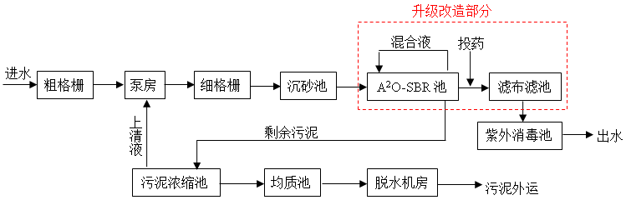  图4-2 污水处理厂一期废水处理工艺流程简图  二期日处理3万吨，采用MBR工艺，工艺流程见图4-3。  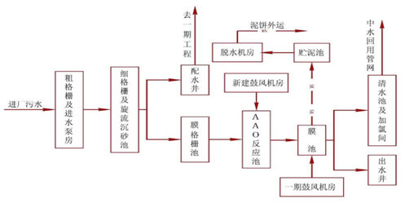  图4-3 污水处理厂二期废水处理工艺流程简图  三期一阶段日处理废水量3万吨，主要采用BNR-MBR一体化处理池、粗隔栅、进水泵房、细隔栅、沉砂池及膜隔栅等，具体工艺流程见图4-4。  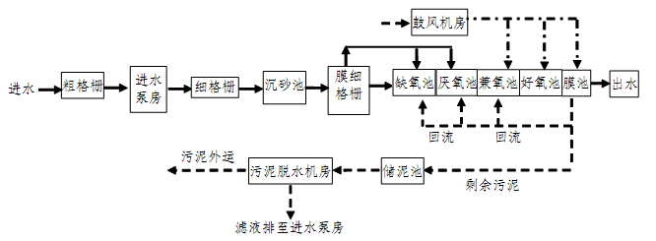  图4-4 污水处理厂三期一阶段废水处理工艺流程简图  四期一阶段和二级段日处理量各2.5万吨，采用MSBR+滤布滤池+超滤工艺，具体工艺流程见图4-5。  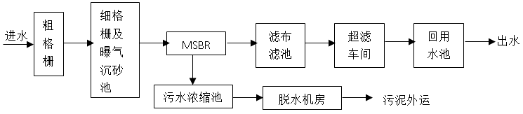  图4-5 污水处理厂四期工程水处理工艺流程简图  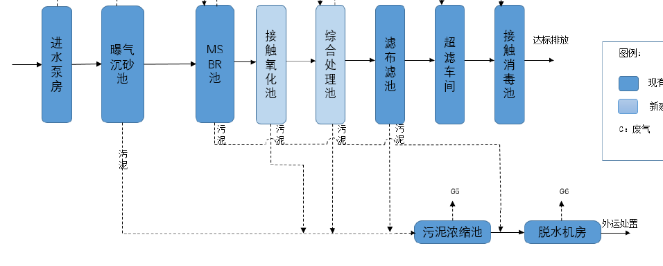  图4-6 梅村水处理厂五期扩建（同时将四期提标）工程水处理工艺流程简图  梅村污水处理厂设计进出水水质见表4-17。  表4-17 梅村污水处理厂现有工程进出水水质表  注：括号外数值水温>12℃时的控制指标，括号外数值为水温≤12℃时的控制指标。  污水处理厂出水指标将达到《太湖地区城镇污水处理厂及重点工业行业主要水污染物排放限值》（DB32/1072-2018）表2标准以及《城镇污水处理厂污染物排放标准》(GB18918－2002)表1中的一级A标准的要求。  ②接管可行性分析  梅村水处理厂服务范围东、北至新吴区区界，西、南至沪宁高速公路；包括商业配套区沪宁高速公路以东片区、高新产业B区全部范围和高新产业C区全部范围，总服务面积约76.6平方公里。本项目位于江苏省无锡市新吴区梅村工业园锡达路530号，处于梅村水处理厂服务范围内，因此本项目废水接管梅村水处理厂是可行的。  ③处理规模的可行性分析  本项目污水拟接入梅村水处理厂三期工程进行处理，污水厂现已具备16万m³/d的处理能力，尚有足够余量（3.04万m³/d）。本项目新增废水排放量约299.46t/d（89837.5t/a），仍然在梅村水处理厂的剩余污水接管容量内，且梅村水处理厂已将本项目纳入接管计划，故本项目的废水接入该污水厂集中处理的方案是可行的。  ④工艺及接管标准上的可行性分析  建设项目废水主要为冷却废水、蒸汽冷凝水和制纯废水，水质可达到《污水综合排放标准》（GB8978-1996）表4中三级标准及《污水排入城镇下水道水质标准》（GB/T31962-2015）表1中A等级标准，满足梅村水处理厂水质接管要求，污水中不含有对梅村水处理厂污水处理工艺造成不良影响的物质，不会影响梅村水处理厂的处理工艺，因此排入梅村水处理厂集中处理是可行的。  2.3水环境监测计划  根据企业实际生产情况，需定期对废水排放口各污染物浓度进行监测，建议监测项目和监测内容见下表。  表4-18 废水监测计划表  3、噪声  3.1本项目噪声污染物产生及治理情况  本项目北厂区生产过程产生噪声的设备主要有分板机、冷却塔、激光打标机、注塑机、焊机等。本项目高噪声设备及噪声源情况见下表。  表4-19 本项目噪声源情况一览表  根据《环境影响评价技术导则 声环境》（HJ2.4-2021）的规定，选取预测模式，应用过程中将根据具体情况做必要简化，计算过程如下：  噪声贡献值计算公式：  $$L_{\text{eqg}}=\text{10}\text{lg}\left[\frac{1}{T}\left(\sum_{i=1}^{N}{t_{i}{\text{10}}^{0\text{.}1L_{Ai}}+\sum_{j=1}^{N}{t_{j}{\text{10}}^{0\text{.}1L_{Aj}}}}\right)\right]$$  式中：Leqg——建设项目声源在预测点产生的噪声贡献值，dB；  T ——用于计算等效声级的时间，s，设备工作时间与实际生产时间相同；  N ——室外声源个数；  ti ——在 T 时间内i声源工作时间，s，设备工作时间与实际生产时间相同。  噪声预测值计算公式：  式中：L_{eq}—预测点的噪声预测值，dB；  L_{eqg}—建设项目声源在预测点的等效声级贡献值，dB；  L_{eqb}—预测点的背景值，dB。  本项目噪声污染物产生及治理情况：  本项目夜间生产，根据《环境影响评价技术导则—声环境》（HJ2.4-2021）中的要求，建设项目以厂区内各主要噪声设备作为噪声源，以厂界为预测点，预测在采取相应噪声防治措施后主要噪声设备对厂界的噪声贡献值。预测结果统计见表4-20。  表4-20 本项目噪声源强计治理措施 （单位dB(A)）  （*注：背景值根据无锡市新环化工环境监测站出具的例行监测报告（报告编号：（2022）环检（QZ）字第（22072208-2）号）中的监测数据。）  由上表可知：本项目各噪声设备经优化、配套隔声降噪设施、优化布局、距离衰减等措施后，各厂界处噪声贡献值满足《工业企业厂界环境噪声排放标准》(GB12348-2008)中3类标准限值。  （2）环境监测计划  根据《排污单位自行监测技术指南 总则》 (HJ 819-2017)要求和建设单位实际生产情况，建议厂界每年至少开展一次噪声监测，监测项目和监测内容如下表。  表4-21 噪声监测计划  4、固体废物  （1）固废属性判定  根据《固体废物鉴别标准 通则》（GB34330-2017）的规定识别得到本项目的固体废物有废边角料、废包装材料、废PCB板、废无尘布和废活性炭。判定依据及结果见下表。  表4-22 本项目副产品属性判定表  表4-23 本项目固废产生量情况表  固废产生源强核算依据：  ①废边角料：类比同行业生产情况，分板产生的废塑料约为原材料的1%。因此本项目新增废边角料1.5吨/年；  ②废包装材料：类比同行业生产情况，本项目新增废包装材料约3吨/年；  ③废PCB板：类比同行业生产情况，本项目新增废PCB约1吨/年；  ④废无尘布：类比同行业生产情况，本项目新增废无尘布约0.5吨/年；  ⑤废活性炭：活性炭对有机废气的饱和吸附容量以200g/1000g计，本项目活性炭非甲烷总烃的吸附量为4.334t/a，经计算得产生废活性炭量约为26.004t/a，以26.1t/a计；  ⑥废容器：酒精、脱模剂等使用过程中，会产生废容器，类比同行业生产情况，本项目新增废容器约4.5吨/年。  （2）本项目固体废物产生及处理处置情况  根据《国家危险废物名录》（2021年版）以及《危险废物鉴别标准 通则》（GB5085.7-2019），判定本项目的固体废物是否属于危险废物。根据副产物产生情况分析和副产物属性判定，本项目固体废物分析结果见下表。  表4-24 本项目固体废物属性判定结果表  表4-25 北厂区全厂固体废物产生及处理处置情况表  （3）委托处置/利用的环境影响分析  本项目危险废物包括废活性炭（HW49 900-039-49）、废无尘布（HW49 900-041-49）等，均应委托有资质单位处理处置。本项目所在地周围有上述危废处置单位的例举情况详见下表4-20，建设单位在项目建成后应结合产生的危废种类、周围危废处置单位的资质和能力、与项目所在地的距离等方面综合考虑，尽量就近选择处置单位。  表4-26 危废处置单位概况  综上所述，本项目所在地周边有上述危险废物类别处理处置的资质单位较多，且有一定的处理能力和处理余量，可消纳本项目产生的危险废物。因此，本项目产生的危险废物委托处置的方式可行。  （4）贮存场所（设施）污染防治措施  本项目所在的北厂区内建设有一座专门的危险废物暂存仓库20m²，北厂区全厂产生的危险废物分类收集后暂存于危废仓库中，其基本情况如表4-27所示。  表4-27 危险废物贮存场所（设施）基本情况表  （5）本项目固体废物管理要求  固体废物应实行全过程严格管理，从产生源头起分类收集、分区贮存、分类处理处置。一般工业固废和危险固体废物应分别设置存贮设施或场所，不可以一般工业固废和危险固体废物混合收集或存档，也不可将一般工业固废和生活垃圾等混入危险废物中。  1）一般固体废物管理要求  本项目不新增生活垃圾，全厂生活垃圾由环卫部门统一清运处置，能够做到日产日清，对环境不会产生不利影响。  本项目产生的一般工业废物有不合格品、废包装材料等，其贮存场所满足《一般工业固体废物贮存和填埋污染控制标准》（GB 18599-2020）的要求，无危险废物和生活垃圾混入，防止雨水进入造成二次污染。厂内堆放和转移运输过程应防止抛洒逸散，转移过程不会对沿线环境造成不良影响。  一般工业固废贮存场所并要按照《环境保护图形标志—固体废物贮存（处置）场》设置固体废物堆放场的环境保护图形标志牌。  2）危险废物管理要求  ※安全贮存要求：  ①贮存设施或场所，贮存设施或场所应遵照《危险废物贮存污染控制标准》(GB18597-2023)设置，并分类存放、贮存，并必须采取防扬散、防流失、防渗漏及其他防止污染环境的措施，不得随意露天堆放；  ②对危险固废储存场所应进行处理，如采用工业地坪，消除危险固废外泄的可能。  ③对危险废物的容器或包装物以及收集、贮存、运输、处置危险废物的设施、场所，必须设置危险废物识别标志；  ④危险废物禁止混入非危险废物中贮存，禁止与旅客在同一运输工具上载运；  ⑤固体废物不得在运输过程中沿途丢弃、遗撒。如将固体废物用防静电的薄膜包装于箱内，再采用专用运输车辆进行运输；  ⑥在包装箱外可设置醒目的危险废物标志，并用明确易懂的中文标明箱内所装为危险废物等等。  根据《省生态环境厅关于进一步加强危险废物污染防治工作的实施意见》[苏环办（2019）327号]，具体要求见表4-28。  表4-28 贮存设施建设要求  ※合理处置的要求  危险固体废物应遵循减量化、无害化的原则，建设单位应加强生产管理，源头上减少危险固废的产生，对已产生的危险废物应进行合理的收集和暂存，并合理安排时间委托有相应资质的危险废物处理处置单位处理处置。  北厂区全厂固体废物采取相应的处置措施，且该措施均切实有效，固体废物能做到不外排。  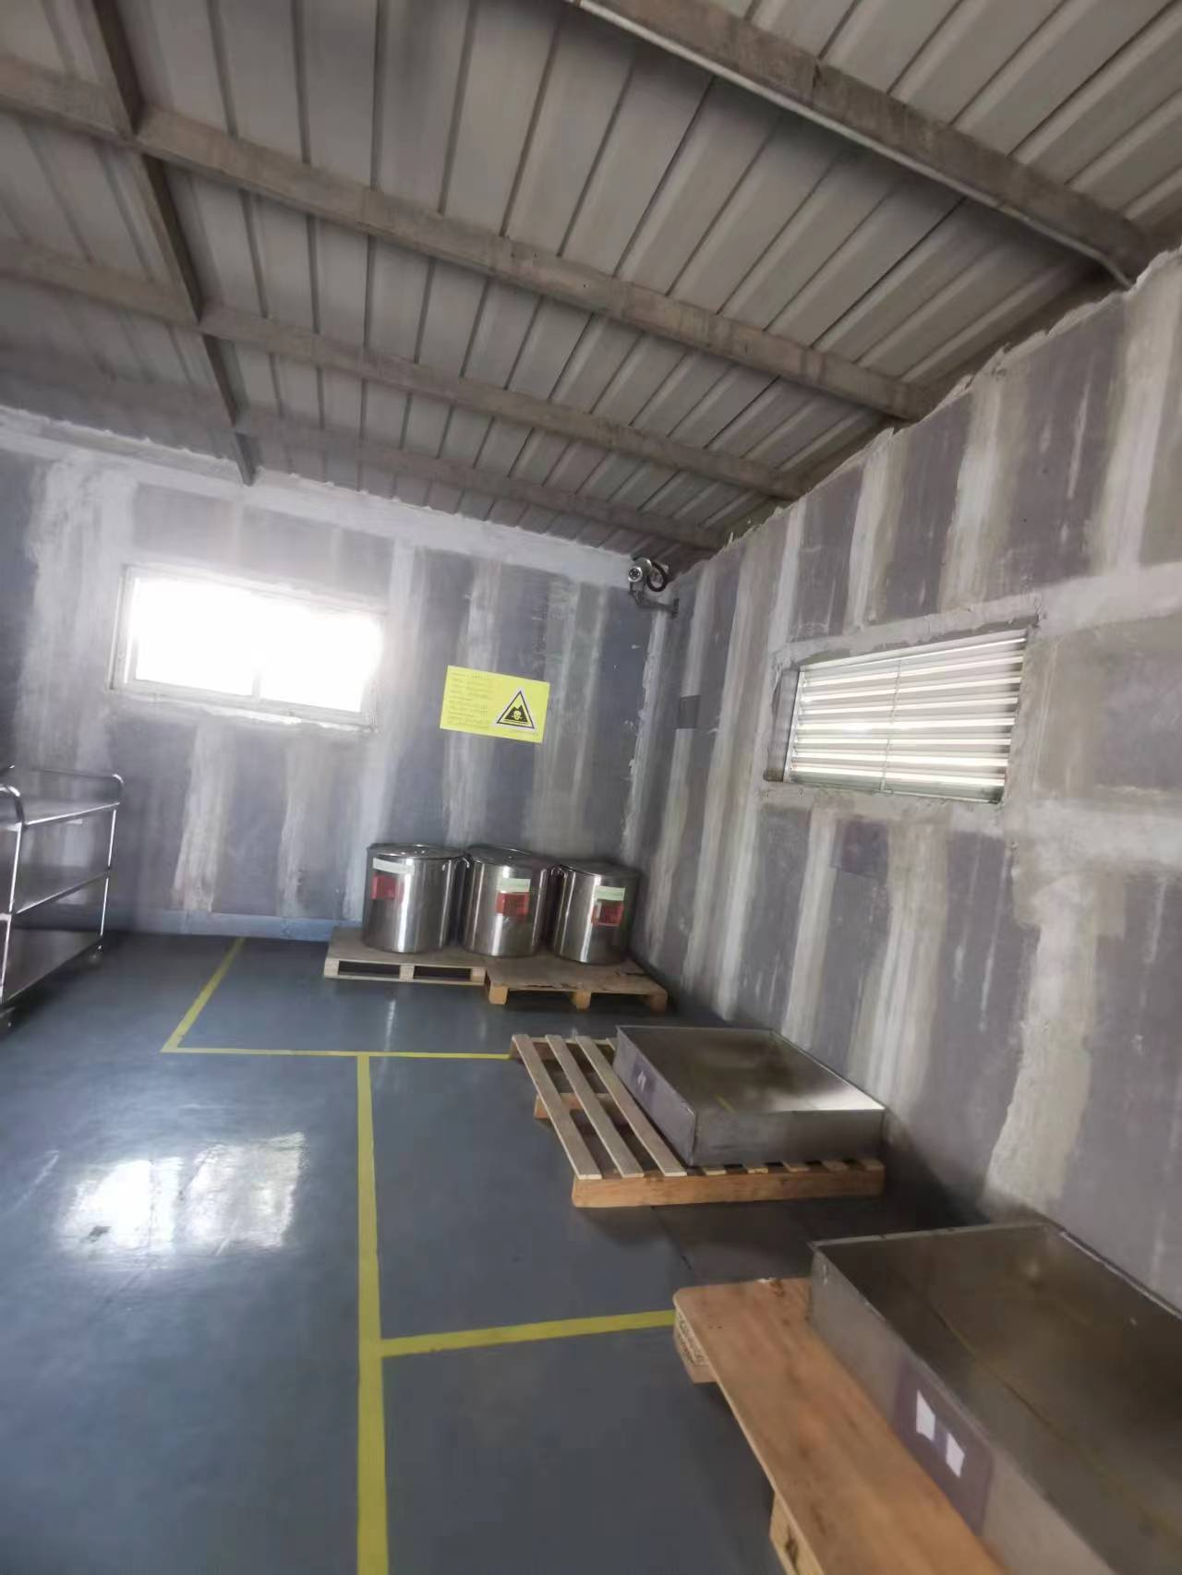  图4-7 本项目所在厂区危废仓库内部照片  5、地下水、土壤  （1）本项目地下水、土壤污染防治措施  本项目地下水和土壤污染主要来源于化学原料和危险废物的泄漏，建设单位化学物料库存量小，生产区域均在水泥硬化地面的基础上铺设环氧树脂涂层；危险废液桶装加盖后放在防渗漏托盘，且危废仓库门口应设置截流沟。根据本项目平面布局特点应如下防渗措施：  表4-29 本项目分区防渗要求  （2）本项目地下水、土壤跟踪监测计划  本项目地下水和土壤污染的可能性和程度均较小，正常情况可不开展地下水和土壤跟踪监测，当发生液态物料、危险废液等物质泄漏事故且泄漏液可能进入到外环境时，在泄漏物质流经的区域附近开展地下水和土壤的监测，检查泄漏事故污染影响情况。  6、生态  本项目不涉及。  7、环境风险  7.1物质危险性识别  对照《建设项目环境风险技术导则》（HJ169-2018）附录B，本项目涉及的风险物质识别见表4-30。  表4-30 北厂区全厂涉及的化学品最大储存量及储存方式  7.2风险物质临界量  根据《建设项目环境风险评价技术导则》（HJ169-2018）附录C：计算本项目所涉及的每种危险物质在厂界内的最大存在总量与其在HJ169-2018附录B中对应的临界量的比值Q。  当只涉及一种危险物质时，计算该物质的总量与其临界量比值，即为Q；  当存在多种危险物质时，则按式（C.1）计算物质总量与其临界量比值（Q）；  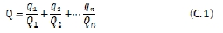  式中：  q1，q2，…，qn——每种危险物质的最大存在总量，t；  Q1，Q2，…，Qn——每种危险物质的临界量，t；  当Q＜1时，该项目环境风险潜势为Ⅰ。  当Q≥1时，将Q值划分为：（1）1≤Q＜10；（2）10≤Q＜100；（3）Q≥100。  本项目危险物质数量与临界量比值（Q）见表4-31。  表4-31 危险物质使用量及临界量  由上表可知，本项目环境风险物质的存储量均较小，Q＜1，环境风险较小。  7.3风险源分布情况及可能影响的途径  表4-32 本项目环境风险源分布情况及可能的影响途径  7.4环境风险防范措施  建设单位应组建安全环保管理机构，配备管理人员，通过技能培训，承担该公司运行后的环保安全工作。安全环保机构组建后，将根据相关的环境管理要求，结合无锡市具体要求，制定各项安全生产管理制度、严格的生产操作规则和完善的事故应急计划及相应的应急处理手段和设施，同时加强安全教育，提高员工安全意识和安全防范能力。  风险防范措施的目的是从事故源头开始管理，消除产生事故的诱因，从而降低事故概率。  7.4.1选址、总图布置和建筑安全防范措施  （1）选址、总图布置  在厂区总平面布置方面，严格执行相关规范要求，合理布置生产车间设备平面布局，所有建、构筑物之间或与其它场所之间留有足够的防火间距，防止在火灾或爆炸时相互影响；生产车间之间的防火间距确保符合《建筑设计防火规范》的标准和要求。严格按工艺处理物料特性，对厂区进行危险区域划分；按《安全标志》规定在装置区设置有关的安全标志。  （2）建筑安全防范  主要生产装置区布置在车间厂房内，对人身造成危险的运转设备配备安全罩。在楼板操作及检修平台有孔洞的地方设有盖板。根据火灾危险性等级和防火、防爆要求，建筑物的防火等级均应采用国家现行规范要求进行设计。安全出口及安全疏散距离应符合《建筑设计防火规范》（2015版)的要求。并按照《建筑灭火器配置设计规范(GBJl40-90)》和《火灾自动报警系统设计规范(GBJl66-88)》设置了消防系统，配备必要的消防器材。各建筑物根据《建筑物防雷设计规范(GB50057-1994)》要求采取相应的防雷设施。工作人员配备必要的个人防护用品。  7.4.2贮运安全防范措施  本项目储运安全防范措施主要涉及原料等，项目收集的危险废物贮存在危废暂存间内。严格执行《危险化学品安全管理条例》和《危险废物贮存污染控制标准》等有关要求。  （1）化学品按《危险化学品安全管理条例》的要求，加强危险化学品管理；制定危险化学品安全操作规程，操作人员严格按操作规程作业；对从事危险化学作业人员定期进行安全培训教育；经常性对危险化学品作业场所进行安全检查。设立专用库区，使其符合储存危险化学品的相关条件（如防晒、防潮、通风、防雷、防静电等)，实施危险化学品的储存和使用；建立健全安全规程及值勤制度，设置通讯。报警装置，确保其处于完好状态；对储存危险化学品的容器，应经有关检验部门定期检验合格后，才能使用，并设置明显的标识及警示牌；对使用危险化学品的名称、数量进行严格登记；凡储存、使用危险化学品的岗位，都应配置合格的防毒、消防器材，并确保其处于完好状态；所有进入储存，使用危险化学品的人员，都必须遵守《危险化学品管理制度》。  （2）危险废物仓库满足《危险废物贮存污染控制标准》（GB18597-2023）：贮存场所地面作硬化处理，场所雨棚、围堰或围墙，设置危险废物识别标志，不同危险废物做到分类贮存。根据相关管理规定，危险废物贮存不得超过一年，企业必须按照管理要求做好台账记录，定期将项目产生的危险废物交给有资质的单位安全处置，禁止长期存放。危险废物收集转移过程按照要求办理转移审批手续，严格执行转移联单制度，确保危险废物从产生、转移到处置的全过程监控，防止抛洒逸散。  7.4.3工艺技术设计安全防范措施  各类设备和工艺管道从设计、安装，制造严格按照安全规定要求进行，设备、管道动静密封点采取有效的密封措施，防止物料跑冒滴漏。生产车间加强通风，所有设施必须通过验收后方能投入使用，高温设备和管道应设立隔离栏，并有警示标志。  按照《机械设备防护罩安全要求》（GB8196-87），对设备外露的运转部件设防护罩，对危险区域设置防护围栏。进入实验区人员应穿戴好个人安全防护用品，如防护眼镜等。同时工作服要达到“三紧”，女职工的长发要束在安全帽内，以防意外事故的发生。生产时，须为职工提供相应的劳动防护用品，并建立职工健康档案，定期对职工进行体检。对于高温高热岗位，应划出警示区域或设置防护或屏蔽设施，防止人员受到热物料高温烫伤。  7.4.4自动控制设计安全防范措施  生产车间内设置火灾报警及消防联动系统，用于对厂内重点场所的情况进行监控。在生产车间及贮存区设置可燃性气体检测报警器、有毒气体超限报警仪，空气中产生烟雾或可燃性气体浓度出现异常时会及时报警，控制中心可立刻收到信号并采取相应措施。  生产工艺自动控制，减少人工操作的不稳定性，降低人为操作失误导致的事故发生的概率。  7.4.5电气、电讯安全防范措施  企业防爆、防火电缆，电气设施采用触电保护，爆炸危险区域的划分、防爆电器(气)的安装和布防符合《爆炸和火灾环境电力装置设计规范(GB50058-92)》要求。根据车间的不同环境特性，选用不同的电气设备，设置防雷、防静电设施和接地保护。执行《电气装置安装工程施工和验收规范》GB50254-96等的要求，确保工程建成后电气安全符合要求。配电箱开关等设施外壳，除接零外还应设置可靠的触电保护接地装置及安全围栏，并在现场挂警示标志。配电室必须设置挡板及金属网，如采用地下电缆沟，应设支撑架。  7.4.6火灾消防安全防范措施  （1）火灾防范措施：根据火灾危险性等级和防火，防爆要求，建筑物的防火等级均应采用国家现行规范要求。凡禁火区均设置明显标志牌。安全出口及安全疏散距离应符合《建筑设计防火规范》(2014版)的要求。在内按照规范要求配置消火栓及消防水炮，当地消防中队负责消防工作。  火灾报警系统：全厂采用电话报警，报警至当地消防中队。  （2）次生风险防范：拟采用厂区雨水管网收集消防废水。发生火灾时，通过封堵雨水管排放口，将消防尾水收集到消防废水池，避免进入外环境。  7.4.7安全生产管理系统  项目投产后，公司应在安全生产方面制订一系列的安全生产管理制度，健全安全生产责任制，建立各岗位的安全操作规程，技术规程，设置了安全生产管理机构，成立企业安全生产领导小组和配备专职安全生产管理人员。制订规章制度的主要有：安全教育和培训制度、劳动防护用品和保健品发放管理制度、安全检修制度、安全设施和设备管理制度、安全检查和隐患整改制度、危险化学品安全管理制度、作业场所职业卫生管理制度、事故管理制度。  7.4.8泄漏事故的防范  企业涉及液态原辅料时，物料泄漏事故防范是生产和储运过程中最重要的环节；发生泄漏事故可能引起火灾和爆炸等一系列重大事故。经验表明：设备失灵和人为的操作失误是引发泄漏的主要原因。因此选用较好的设备、精心设计、认真的管理和操作人员的责任心是减少泄漏事故的关键。本项目发生泄漏后，泄漏物料经过收集沟最终进入应急池暂存，待事故结束后委外处置。  - 企业应加强危险化学物品运输车辆的管理，严格遵守危险品运输管理规定，制定运输方案，避开敏感区域，运输过程交通事故的发生。  - 为了避免因液态原辅料容器破损造成环境污染，设置收集池，收集池的容量不得小于最大一个包装容器内原料的最大贮量。一旦发生事故，原料能滞留在事故池内，可避免对水体的污染。  ③危险品物质的保管和使用部门，应建立严格的管理和规章制度，原料装御、使用时，全过程应有人在现场监督，一旦发生事故，立即采取防范措施。  ④发现物料贮存及输送容器、设备发生泄漏等异常情况时，岗位操作人员应及时向当班班长及调度汇报。相关负责人到场，由当班班长或岗位主操作人员成临时指挥组。相关负责人到场后，由车间职能部门、公司主管领导组成抢险指挥组，指挥抢险救援工作，视情况需要及时向有关部门求援。  ⑤在每年的雷雨季节到来之前，对贮存区的防雷、防静电的接地装置进行检测检查，如有不合格，必须进行整改。  ⑥定时到仓库检查，对有关情况及时处理，并作好记录。  ⑦定期检查各种装置的运行情况。对管道、阀门等装置作定期操作检查及时发现隐患，是预防事故发生重要措施；通过安装自控仪表加强对重要参数进行自动控制，对关键性设备部件进行定期更换，是防止设备失灵引起事故的措施之一。  7.4.9污染治理设施的管理  制定废气处理设施管理制度，专人负责并定期维护点检，按期更换活性炭、过滤棉，定期委托监测单位进行监测，确保处理设施长期稳定有效的运行。一旦发现废气处理设施异常，应立即通知应急组织机构指挥部领导并采取措施恢复正常，必要时需停止生产活动。  7.4.10运输过程风险防范措施  采购化学品时，到已获得经营许可证的企业进行采购，要求供应商提供技术说明书及相关技术资料；采购人员进行专业培训，对危险化学品的包装容器、运输工具和运输人员等进行基本的考察和监督，如危险化学品的包装物、容器由专业检测机构检验合格，从事危险化学品运输、押运人员，经有关培训并取证后从事危险化学品运输、押运工作，危险化学品的运输、押运人员，配置合格的防护器材。  7.4.11事故应急预案  建设单位对有一定发生概率的事故都应建立应急预案，本报告在分析企业环境风险的基础上，提出突发事故应急预案。企业应编制完成《突发环境事件应急预案》，并报所在地环境保护主管部门备案。  本项目租用标准厂房，在生产设施及公辅设施布局时应充分考虑设施、电器等的安全要求；企业将合理规划和协调采购管理，减少易燃易爆和有毒有害物料在厂区内的存储量，各类化学品存放于相应的仓库内。生产车间地面全部铺设环氧树脂涂层，危废仓库设有截流沟，污水处理系统设有应急池缓存蓄水。各风险单元防腐防渗措施均应落实到位。公司拟在雨水排口设有切断阀门，提供风险防控能力。  本项目在落实好上述风险防范措施的前提下，环境风险可控。  8、电磁辐射  本项目不涉及。  9、排污口规范化管理  根据《江苏省排污口设置及规范化整治管理办法》（苏环控[1997]122号）和《省生态环境厅关于进一步加强危险废物污染防治工作的实施意见》（苏环办[2019]327号）文相关要求设置排污口并张贴排污口环保标识牌。  （1）废气：本项目新增1个废气排放口（FQ-008），应按规范设置排放口、采样口、采样平台、排放口标识牌等；  （2）废水：本项目依托北厂区原有设施污水和雨水接管口各1个，已按规范设置排污口标识牌、监控池或采样井；  （3）固废：本项目依托厂区原有的一般固废暂存区和危废暂存仓库，已分别按规范设置标识标志牌、信息公开栏等；  （4）噪声：本项目高噪声设备主要为注塑机、风机等设备，应在其作业区域内张贴噪声污染标示牌。
  产排污环节 | 类别 | 污染物种类 | 污染物产生源强 |  | 污染治理设施
  产排污环节 | 类别 | 污染物种类 | 产生浓度（mg/L） | 产生量（t/a） | 处理能力 | 治理工艺 | 治理  效率 | 是否为可行技术
  冷却废水 | 生产废水 | 废水量 | - | 18900 | 水质较好  直接接管 | - | - | -
  冷却废水 | 生产废水 | COD | 100 | 1.89
  冷却废水 | 生产废水 | SS | 80 | 1.512
  蒸气冷凝水 | 生产废水 | 废水量 | - | 1588 | 水质较好  直接接管 | - | - | -
  蒸气冷凝水 | 生产废水 | COD | 100 | 0.1588
  蒸气冷凝水 | 生产废水 | SS | 80 | 0.127
  制纯废水 | 生产废水 | 废水量 | - | 94980 | 水质较好  直接接管 | - | - | -
  制纯废水 | 生产废水 | COD | 100 | 9.498
  制纯废水 | 生产废水 | SS | 80 | 7.5984
  产排污环节 | 类别 | 污染物种类 | 污染物产生源强 |  | 污染治理设施
  产排污环节 | 类别 | 污染物种类 | 产生浓度（mg/L） | 产生量（t/a） | 处理能力 | 治理工艺 | 治理  效率 | 是否为可行技术
  冷却废水 | 生产废水 | 废水量 | - | 17010 | 水质较好  直接接管 | - | - | -
  冷却废水 | 生产废水 | COD | 100 | 1.701
  冷却废水 | 生产废水 | SS | 80 | 1.3608
  蒸气冷凝水 | 生产废水 | 废水量 | - | 1039.5 | 水质较好  直接接管 | - | - | -
  蒸气冷凝水 | 生产废水 | COD | 100 | 0.104
  蒸气冷凝水 | 生产废水 | SS | 80 | 0.0832
  废水类别 | 废水量  （t/a） | 污染物  种类 | 污染物排放源强 |  | 排放方式 | 排放去向 | 排放规律 | 排放口基本情况 |  |  |  | 排放  标准  （mg/L）
  废水类别 | 废水量  （t/a） | 污染物  种类 | 排放浓度（mg/L） | 排放量（t/a） | 排放方式 | 排放去向 | 排放规律 | 编号 | 名称 | 类型 | 地理坐标 | 排放  标准  （mg/L）
  本项目北厂区综合污水 | 冷却废水18900 | COD | 100 | 1.89 | 直接排放 □  间接排放 √ | 无锡市高新水务有限公司梅村水处理厂 | 非连续稳定排放，有规律 | WS-01 | 总排口 | 一般排口 | E120°24′56.6334″  N31°32′11.07215″ | pH 6-9  COD 500  SS 400  氨氮 45  总氮 70  总磷 8
  本项目北厂区综合污水 | 冷却废水18900 | SS | 80 | 1.512
  本项目北厂区综合污水 | 蒸气冷凝水1588 | COD | 100 | 0.1588
  本项目北厂区综合污水 | 蒸气冷凝水1588 | SS | 80 | 0.127
  本项目北厂区综合污水 | 制纯废水94980 | COD | 100 | 9.498
  本项目北厂区综合污水 | 制纯废水94980 | SS | 80 | 7.5984
  本项目北厂区综合污水 | 综合废水115468 | COD | 100 | 11.5468
  本项目北厂区综合污水 | 综合废水115468 | SS | 80 | 9.2374
  本项目南厂区综合污水 | 冷却废水17010 | COD | 100 | 1.701 | 直接排放 □  间接排放 √ | 无锡市高新水务有限公司梅村水处理厂 | 非连续稳定排放，有规律 | WS-02 | 总排口 | 一般排口 | E120°24′53.42762″  N31°34′10.99490″ | pH 6-9  COD 500  SS 400  氨氮 45  总氮 70  总磷 8
  本项目南厂区综合污水 | 冷却废水17010 | SS | 80 | 1.3608
  本项目南厂区综合污水 | 蒸气冷凝水1039.5 | COD | 100 | 0.104
  本项目南厂区综合污水 | 蒸气冷凝水1039.5 | SS | 80 | 0.0832
  本项目南厂区综合污水 | 综合废水18049.5 | COD | 100 | 1.805
  本项目南厂区综合污水 | 综合废水18049.5 | SS | 80 | 1.444
  废水类别 | 废水量  （t/a） | 污染物  种类 | 污染物排放源强 |  | 排放方式 | 排放去向 | 排放规律 | 排放口基本情况 |  |  |  | 排放  标准  （mg/L）
  废水类别 | 废水量  （t/a） | 污染物  种类 | 排放浓度（mg/L） | 排放量（t/a） | 排放方式 | 排放去向 | 排放规律 | 编号 | 名称 | 类型 | 地理坐标 | 排放  标准  （mg/L）
  北厂区全厂接管废水 | 合计404829.3 | pH | 6-9 | - | 直接排放 □  间接排放 √ | 无锡市高新水务有限公司梅村水处理厂 | 非连续稳定排放，有规律 | WS-01 | 总排口 | 一般排口 | E120°24′56.6334″  N31°32′11.07215″ | pH 6-9  COD 500  SS 400  氨氮 45  总氮 70  总磷 8  LAS 20
  北厂区全厂接管废水 | 合计404829.3 | COD | 175.26 | 70.9498
  北厂区全厂接管废水 | 合计404829.3 | SS | 88.15 | 35.6864
  北厂区全厂接管废水 | 合计404829.3 | 氨氮 | 9.07 | 3.67
  北厂区全厂接管废水 | 合计404829.3 | 总氮 | 13.19 | 5.341
  北厂区全厂接管废水 | 合计404829.3 | 总磷 | 1.38 | 0.557
  北厂区全厂接管废水 | 合计404829.3 | LAS | 0.11 | 0.045
  南厂区全厂接管废水 | 合计299691 | pH | 6-9 | - | 直接排放 □  间接排放 √ | 无锡市高新水务有限公司梅村水处理厂 | 非连续稳定排放，有规律 | WS-02 | 总排口 | 一般排口 | E120°24′53.42762″  N31°34′10.99490″ | pH 6-9  COD 500  SS 400  氨氮 45  总氮 70  总磷 8  LAS 20
  南厂区全厂接管废水 | 合计299691 | COD | 200.42 | 60.065
  南厂区全厂接管废水 | 合计299691 | SS | 107.59 | 32.244
  南厂区全厂接管废水 | 合计299691 | 氨氮 | 12.28 | 3.68
  南厂区全厂接管废水 | 合计299691 | 总氮 | 17.18 | 5.15
  南厂区全厂接管废水 | 合计299691 | 总磷 | 1.97 | 0.59
  南厂区全厂接管废水 | 合计299691 | LAS | 0.20 | 0.06
  序号 | 控制项目 | 进水水质 | 出水水质 | 去除率
  1 | pH | 6-9 | 6-9 | -
  2 | BOD₅ | 90mg/L | 4.4mg/L | 95.1%
  3 | COD | 272mg/L | 18.5mg/L | 93.2%
  4 | SS | 174mg/L | 3mg/L | 98.3%
  5 | 氨氮 | 23.7mg/L | 0.93mg/L | 96.2%
  6 | 总氮 | - | 15mg/L | -
  7 | 总磷 | 5.19mg/L | 0.13mg/L | 97.5%
  序号 | 排放口编号 | 污染物名称 | 手工监测采样方法及个数 | 手工监测频次 | 手工监测方法
  1 | WS-01 | COD、SS、氨氮、总磷、总氮、LAS | 混合采样 | 1次/年 | /
  2 | WS-02 | COD、SS、氨氮、总磷、总氮、LAS | 混合采样 | 1次/年 | /
  序号 | 设备名称 | 数量（台） | 单台设备噪声dB(A) | 距厂界最近位置（m）
   |  |  |  | 东 | 南 | 西 | 北
  1 | 分板机 | 6 | 72 | 92 | 60 | 102 | 230
  2 | 冷却塔 | 2 | 73 | 95 | 72 | 123 | 235
  3 | 激光打标机 | 4 | 70 | 85 | 73 | 115 | 225
  4 | 注塑机 | 16 | 78 | 87 | 75 | 124 | 240
  5 | 焊机 | 20 | 74 | 77 | 65 | 116 | 239
  6 | 废气处理风机 | 1 | 78 | 90 | 71 | 110 | 248
  噪声源 | 产生强度 |  |  |  | 降噪措施 | 各厂界距离噪声影响预测结果
  噪声源 | 单台声级 |  | 台数 | 降噪量 | 降噪措施 | 东 | 南 | 西 | 北
  分板机 | 75 |  | 3 | 18 | 厂房隔声、距离衰减 | 22.5 | 26.2 | 21.6 | 14.5
  冷却塔 | 75 |  | 9 | 18 | 厂房隔声、距离衰减 | 27.0 | 29.4 | 24.7 | 19.1
  激光打标机 | 80 |  | 3 | 18 | 厂房隔声、距离衰减 | 28.2 | 29.5 | 25.6 | 19.7
  注塑机 | 75 |  | 3 | 18 | 厂房隔声、距离衰减 | 23.0 | 24.3 | 19.9 | 14.2
  焊机 | 75 |  | 3 | 18 | 厂房隔声、距离衰减 | 24.0 | 25.5 | 20.5 | 14.2
  噪声处理风机 | 78 |  | 1 | 18 | 厂房隔声、距离衰减 | 26 | 30 | 21 | 20
  叠加贡献值 |  |  |  |  |  | 32.9 | 34.8 | 30.5 | 24.6
  原项目背景值* |  | 昼间 |  |  |  | 57.85 | 58.05 | 58.1 | 57
   |  | 夜间 |  |  |  | 53.55 | 53.65 | 53.95 | 53.4
  叠加影响值 |  | 昼间 |  |  |  | 57.9 | 58.1 | 58.1 | 57.0
   |  | 夜间 |  |  |  | 53.6 | 53.7 | 54.0 | 53.4
  监测项目 | 监测点位 | 监测指标 | 监测频次 | 执行排放标准
  噪声 | 东、南、西、北厂界 | 连续等效A声级 | 1次/季度 | 《工业企业厂界环境噪声排放标准》(GB12348-2008)中3类标准
  序号 | 产生工序 | 副产物名称 | 形态 | 主要成分 | 种类判断
   |  |  |  |  | 固体废物 | 副产品 | 判定依据
  1 | 分板 | 废边角料 | 固态 | 塑料 | √ | / | 4.2a
  2 | 包装 | 废包装材料 | 固态 | 废包装材料 | √ | / | 4.1i
  3 | 检测、人工检验 | 废PCB板 | 固态 | 线路板、  胶水 | √ | / | 4.1a
  4 | 擦拭 | 废无尘布 | 固态 | 有机物 | √ | / | 4.1 c
  5 | 废气处理 | 废活性炭 | 固态 | 有机物、活性炭 | √ | - | 4.3 l
  6 | 生产 | 废容器 | 固态 | 有机物 | √ | - | 4.3 l
  序号 | 产生工序 | 副产物名称 | 产生量（t/a） | 核算方法
  1 | 分板 | 废边角料 | 1.5 | 类比分析
  2 | 包装 | 废包装材料 | 3 | 类比分析
  3 | 检测、人工检验 | 废PCB板 | 1 | 类比分析
  4 | 擦拭 | 废无尘布 | 0.5 | 类比分析
  5 | 废活性炭 | 有机物、活性炭 | 26.1 | 经验系数
  6 | 生产 | 废容器 | 4.5 | 类比分析
  工序/生产线 | 装置 | 固体废物  名称 | 主要有  害物质 | 物理性质 | 危险  特性 | 固废属性 | 固废代码 | 固废编码 | 产生量（t/a） | 综合利用量  （t/a） | 处理处置量（t/a）
  分板 | 分板机 | 废边角料 | 塑料 | 固态 | / | 一般固废 | 06 | 397-009-06 | 1.5 | 1.5 | 0
  包装 | / | 废包装材料 | 废包装材料 | 固态 | / | 一般固废 | 06 | 397-009-06 | 3 | 3 | 0
  检测、人工检验 | / | 废PCB板 | 线路板、  胶水 | 固态 | T | 危险废物 | HW49 | 900-045-49 | 1 | 0 | 1
  擦拭 | / | 废无尘布 | 有机物 | 固态 | T/In | 危险废物 | HW49 | 900-041-49 | 0.5 | 0 | 0.5
  废气处理 | 废气装置 | 废活性炭 | 有机物、活性炭 | 固态 | T | 危险废物 | HW49 | 900-039-49 | 26.1 | 0 | 26.1
  生产 | / | 废容器 | 有机物 | 固态 | T | 危险废物 | HW49 | 900-041-49 | 4.5 | 0 | 4.5
  产生源 | 名称 | 固废类别 | 固废代码 | 性状 | 产生量  t/a | 处置单位
  外观检查 | ACF废料带、不合格品 | 一般固废 | 397-009-06 | 固 | 4.6 | 返回夏普
  外观检查 | 不合格品 | 一般固废 | 397-009-06 | 固 | 10.9 | 返回夏普
  分段 | 液晶屏边角料 | 一般固废 | 397-009-06 | 固 | 7.1 | 返回夏普
  偏光板贴付 | 废偏光板 | 一般固废 | 397-009-06 | 固 | 6 | 返回夏普
  组装 | 废边角料 | 一般固废 | 397-009-06 | 固 | 2.5 | 外卖
  基板压着 | 废基板 | 一般固废 | 397-009-06 | 固 | 0.5 | 返回夏普
  组装 | 废保护膜 | 一般固废 | 397-009-06 | 固 | 0.5 | 返回夏普
  胶带贴付 | 废胶带 | 一般固废 | 99 | 固 | 0.5 | 环卫清运
  液晶屏开捆 | 废包装材料 | 一般固废 | 397-009-06 | 固 | 8.3 | 环卫清运
  外观检查、偏光板贴付 | 废棉棒、无尘布 | 危险废物 | 900-041-49 | 固 | 11.33 | 有资质单位处置
  清洗 | 清洗废液 | 危险废物 | 900-404-06 | 固 | 147 | 有资质单位处置
  废气处理 | 废活性炭 | 危险废物 | 900-039-49 | 固 | 51.98 | 有资质单位处置
  生产 | 废容器 | 危险废物 | 900-041-49 | 固 | 11.5 | 有资质单位处置
  检测、人工检验 | 废PCB板 | 危险废物 | 900-045-49 | 固 | 1 | 有资质单位处置
  生活 | 生活垃圾 | 一般固废 | 99 | 固 | 1611 | 环卫清运
  序号 | 企业名称 | 地址 | 许可证号 | 经营品种及能力
  1 | 无锡市工业废物安全处置有限公司 | 无锡市青龙山村(桃花山) | JS0200OOI032-14 | 医药废物（HW02）、废药物药品（HW03）、农药废物（HW04）、木材防腐剂废物（HW05）、废有机溶剂与含有机溶剂废物（HW06）、废矿物油与含矿物油废物（HW08）、油/水、烃/水混合物或乳化液（HW09）、精（蒸）馏残渣（HW11）、染料涂料废物（HW12）、有机树脂类废物（HW13）、废胶片相纸（HW16）、含金属羰基化合物废物（HW19）、有机磷化合物废物（HW37）、有机氰化物废物（HW38）、含酚废物（HW39）、含醚废物（HW40）、含有机卤化物废物（HW45）、其他废物[仅限化工行业生产过程中产生的废活性炭（900-039-49）、含有或直接沾染毒性、感染性危险废物的包装物、容器、过滤吸附介质（900-041-49）、研究、开发和教学活动总，化学和生物实验室产生的废物（900-047-49）（不包括HW03、900-999-49）]、废催化剂（HW50，仅限于261-151-50、261-183-50、263-013-50、275-009-50、276-006-50）共计2.3万吨/年。
  2 | 无锡中天固废处置有限公司 | 无锡市新区鸿山镇环鸿东路9号 | JS0200OOD379-9 | 处置、利用废有机溶剂与含有机溶剂废物(HW06)、废矿物油与含矿物油废物（HW08）、油/水、烃/水混合物或乳化液（HW09）、染料、涂料废液（HW12）、废显影液、定影液、废胶片（HW16）、表面处理废液（HW17）、废酸（HW34）、废碱（HW35）、含酚废液（HW39）、含醚废液（HW40）、废有机卤化物废液（HW45）100000吨/年；处理废电路板（HW49,900-045-49）6000吨/年；处置、利用废活性炭（HW02、HW 04、HW05、HW06、HW13、HW18、HW39、HW49）8000吨/年；清洗含[HW08、09、12、13、16、17、34、35、37、39、40、06、45]的废包装桶（HW49,900-041-49）6万只/年，含[酸碱、溶剂、废油]的包装桶；（HW49,900-041-49）14万只/年（不含氮、磷，其中铁桶5万只/年、塑料桶9万只/年）；处置、利用废覆铜板、印刷线路板、电路板破碎分选回收金属后产生的废树脂粉（900-451-13）26000吨/年。
  序号 | 贮存场所（设施）名称 | 危险废物名称 | 危险废物类别 | 危险废物代码 | 位置 | 占地面积 | 贮存方式 | 污染防治措施 | 贮存  能力（吨） | 贮存  周期
  1 | 危险废物暂存点 | 废棉棒、无尘布 | HW49 | 900-041-49 | 厂区内 | 20m² | 袋装 | 密封存放，液态物质置于托盘上。 | 4 | 2个月
  2 | 危险废物暂存点 | 清洗废液 | HW06 | 900-041-06 | 厂区内 | 20m² | 桶装 | 密封存放，液态物质置于托盘上。 | 25 | 1个月
  3 | 危险废物暂存点 | 废活性炭 | HW49 | 900-039-49 | 厂区内 | 20m² | 袋装 | 密封存放，液态物质置于托盘上。 | 5 | 1个月
  4 | 危险废物暂存点 | 废容器 | HW49 | 900-041-49 | 厂区内 | 20m² | 桶装 | 密封存放，液态物质置于托盘上。 | 2 | 3个月
  5 | 危险废物暂存点 | 废PCB板 | HW49 | 900-045-49 | 厂区内 | 20m² | 袋装 | 密封存放，液态物质置于托盘上。 | 1 | 3个月
  序号 | 贮存设施建设要求 | 建设单位应采取的应对措施
  1 | 对建设项目危险废物种类、数量、属性、贮存设施、利用或处置方式进行科学分析 | 本项目产生的危险废物有废活性炭、废无尘布和废PCB板，以上危废打包在不透气的吨袋储存
  2 | 对建设项目危险废物的环境影响以及环境风险评价，并提出切实可行的污染防治对策措施 | 本项目危废仓库地面和裙角铺设环氧地坪
  3 | 企业应根据危险废物的种类和特性进行分区、分类贮存 | 各类危废均分别由密封桶或密封袋封装后放在危废仓库中
  4 | 危险废物贮存设置防雨、防火、防雷、防扬散、防渗漏装置及泄漏液体收集装置 | 企业危废在危废仓库内分类分区暂存，液态危险废物均桶装密封后，暂存在危废仓库。危废仓库为独立的库房，具备防雨、防水、防雷、防扬尘的功能，在地面铺设了环氧树脂涂层以及截流沟
  5 | 对易爆、易燃及排出有毒气体的危险废物进行预处理，稳定后贮存 | 本项目不涉及易爆、易燃及有毒气体排出的危险废物。废活性炭等可燃的危险废物分类分区存放，存储设施按照应急管理、消防、规划建设等相关职能部门的要求办理相关手续
  6 | 贮存废弃剧毒化学品的，应按照公安机关要求落实治安防范措施 | 本项目不涉及废弃剧毒化学品
  7 | 企业严格执行《省生态环境厅关于印发江苏省危险废物贮存规范化管理专项整治行动方案的通知》(苏环办[2019]149号)要求，按照《环境保护图形标志固体废物贮存(处置)场》(GB15562.2-1995)和危险废物识别标识设置规范设置标志(具体要求必须符合苏环办[2019]327号附件1“危险废物识别标识规范化设置要求”的规定) | 项目建成后，应更新厂区门口的危废信息公开栏，危废仓库外墙及危废贮存处墙面设置贮存设施的警示标志牌等信息
  8 | 危废仓库须配备通讯设备、照明设施和消防设施 | 厂区内设有独立的危废仓库，设有危险废物标识标志牌和标签等，设置防爆灯等照明设施，配备灭火器等消防器材。通讯采用私人手机和办公座机
  9 | 危险废物仓库须设置气体导出口及气体净化装置，确保废气达标排放 | 本项目涉及到的可能会产生废气的危险废物有废活性炭和废无尘布。打包在不透气的吨袋中暂存可有效避免其解析释放废气，且及时转移不长期存放，因此本项目新增危废在暂存仓库内产生废气极小，对环境影响可忽略。
  10 | 在危险废物仓库出入口、设施内部、危险废物运输车辆通道等关键位置按照危险废物贮存设施视频监控布设要求设置视频监控，并与中控室联网（具体要求必须符合苏环办[2019]327号附件2“危险废物贮存设施视频监控布设要求”的规定 | 已在危险废物仓库出入口、运输通道等关键位置设置了视频监控，与中控室联网
  11 | 环评文件中涉及有副产品内容的，应严格对照《固体废物鉴别标准通则》（GB34330-2017），依据其产生来源、利用和处置过程等进行鉴别，禁止以副产品的名义逃避监管。 | 本项目产生的固体废物均已对照《固体废物鉴别标准通则》（GB34330-2017）进行分析，定位为固体废物，不属于副产品
  12 | 贮存易爆、易燃及排出有毒气体的危险废物贮存设施应按照应急管理、消防、规划建设等相关职能部门的要求办理相关手续 | 根据相关职能部门的要求办理相关手续
  序号 | 防渗分区 | 防渗要求
  1 | 危废仓库 | 重要防渗区域：水泥硬化基础（厂房现有结构）+环氧树脂涂层地面；设有防渗漏托盘。
  2 | 生产区域，原料仓库，一般固废仓库 | 一般防渗：水泥硬化基础（厂房现有结构）+环氧树脂涂层地面。
  序号 | 名称 | 最大储存量（t） | 储存方式 | 储存位置
  1 | 脱模剂 | 1 | 瓶装 | 仓库
  2 | 乙醇 | 1 | 瓶装 | 仓库
  3 | PK 清洗液 | 50 | 桶装 | 仓库
  4 | 丙酮 | 2 | 瓶装 | 仓库
  5 | 异丙醇 | 1 | 瓶装 | 仓库
  6 | 胶印油墨 | 0.5 | 瓶装 | 仓库
  7 | 清洗废液 | 25 | 桶装 | 危废仓库
  涉及危化品名称 | 最大储存量/t | 临界量Qn/t | Q值
  脱模剂 | 1 | 100 | 0.01
  乙醇 | 1 | 50 | 0.02
  PK 清洗液 | 35 | 100 | 0.35
  丙酮 | 2 | 10 | 0.2
  异丙醇 | 1 | 10 | 0.1
  胶印油墨 | 0.5 | 100 | 0.005
  清洗废液 | 25 | 100 | 0.25
  合计 |  |  | 0.935
  序号 | 风险单元 | 风险源 | 风险物质 | 风险  类型 | 影响途径
  1 | 存储单元 | 原料仓库 | 乙醇、脱模剂 | 泄漏 | 1、泄漏液蒸发扩散影响大气环境；  2、泄漏液进入地表水环境影响水质和水生生态环境。  3、泄露液遇明火、高温、静电等引发火灾。
  2 | 环保设施单元 | 废气处理设施 | 有机废气 | 超标  排放 | 1、废气处理设施运行不当或维护不到位，导则处理效率降低，引起废气污染物超标排放。
  2 | 环保设施单元 | 危废仓库 | 废活性炭等 | 火灾 | 1、泄漏物质进入地表水环境影响水质和水生生态环境；  2、泄漏物质遇明火、高温、静电等引发火灾。

五、环境保护措施监督检查清单
内容  要素 | 排放口(编号、名称)/污染源 |  | 污染物项目 | 环境保护措施 | 执行标准
大气环境 | FQ-008 |  | 非甲烷总烃 | 注塑脱模产生的废气经封闭式负压系统收集、擦拭产生的废气经集气罩收集后，经1套二级活性炭处理后，尾气经15米高排气筒FQ-008排放。废气捕集效率90%~98%，有机废气处理效率90%。 | 《合成树脂工业污染物排放标准》（GB31572-2015）表5中的相关标准
大气环境 | 无组织 |  | 非甲烷总烃 | 上述未被收集的废气无组织扩散 | 厂界浓度执行《合成树脂工业污染物排放标准》（GB31572-2015）表9中企业边界大气污染物浓度；非甲烷总烃厂区内监控浓度限值执行江苏省地方标准《大气污染物综合排放标准》（DB32/4041-2021) 表2限值
地表水环境 | 北厂区 | 冷却废水 | COD、SS | / | 达到《电子工业水污染物排放标准》（GB39731-2020）表1中的间接排放标准
地表水环境 | 北厂区 | 蒸气冷凝水 | COD、SS | / | 达到《电子工业水污染物排放标准》（GB39731-2020）表1中的间接排放标准
地表水环境 | 北厂区 | 制纯废水 | COD、SS | / | 达到《电子工业水污染物排放标准》（GB39731-2020）表1中的间接排放标准
地表水环境 | 南厂区 | 冷却废水 | COD、SS | / | 达到《电子工业水污染物排放标准》（GB39731-2020）表1中的间接排放标准
地表水环境 | 南厂区 | 蒸气冷凝水 | COD、SS | / | 达到《电子工业水污染物排放标准》（GB39731-2020）表1中的间接排放标准
声环境 | 注塑机、风机、等 |  | 噪声 | 优化选型、合理布局、配套必要的隔声设施 | 达到《工业企业厂界环境噪声排放标准》（GB12348-2008）中的3类标准
电磁辐射 | /
固体废物 | 1、分类收集、分区存放、分类处理处置或综合利用；  2、全过程管理；
土壤及地下水污染防治措施 | 1、分区防渗：车间全部在水泥硬化基础（厂房现有结构）上铺设环氧树脂涂层地面；化学物料防治在防爆柜内；危废仓库设置截流沟；  2、加强管理：合理安排化学物料采购周期、控制厂区内暂存量。合理协调危险废物转移周期，尽量减少厂区内库存量。加强对可能存在泄漏风险的区域的巡查和管理，设置专门的部门和人员负责上述工作；
生态保护措施 | 无。
环境风险  防范措施 | 1、根据火灾危险性登记和防火、防爆要求建筑物的防火等级均应采用国家现行规范要求按一、二级耐火等级等级设计，满足建筑防火要求。凡禁火区均设置明显标志牌。各种易燃易爆物料均储存在阴凉、通风橱或化学品规，远离火源；安防易发生爆这设备的房间，不允许任何人员随便进入，操作全部在控制室进行。安全出口及安全疏散距离应符合《建筑设计防火规范》（GB50016-2014）的要求。  2、公司设置灭火器以及室内消防箱等。公司消防设施有专人保管和监护，灭火器材的灭火剂在有效期内。在应急状态下，由公司应急指挥部统一调配使用。  3、从生产管理、化学品贮存、工艺技术设计、自动控制设计、电气及电讯、消防及火灾报警系统等方面制定相应的环境风险防范措施。  4、提高设备自动控制水平，设置集中控制室、工人操作值班室等，对关键设备的操作条件进行自动控制及安全报警，及时预报和切断泄漏源，在紧急情况下可自动停车，以减少和降低危险出现概率。  5、制定突发性环境事故应急预案，并定期进行演练。  6、设置办公室专职安全员，并注重引鉴同类生产工艺中操作经验，形成了有效的管理制度。加强管理，提高操作人员业务素质。  7、规范各类危险化学品贮存，有品名、标签、MSDS 表等。
其他环境  管理要求 | 1、全厂卫生防护距离为北厂区100米和南厂区边界100米组成的包络线，该范围内不得新建敏感目标。  2、加强对高噪声设备的管理、维护和检修工作，做好噪声防治措施，确保厂界噪声贡献值达标排放。  3、严格按照《危险废物贮存污染控制标准》(GB18597-2023)及修改公告(环境保护部公告2013年第36号)要求贮存危险废物，落实危险固废处置单位，做到固废“零”排放。  4、加强对废气处理装置的管理，确保废气污染物稳定达标排放。  5、加强管理，建立各种健全的生产环保规章制度，严格在岗人员操作管理。

六、结论
本项目与产业政策、土地利用规划、园区产业定位等均相符；与环境质量底线、资源利用上线、生态保护红线和区域负面清单等均相符；位于太湖流域三级保护区内，与太湖流域相关防护条例内容相符。本项目运营期产生的各类污染物在采取合理有效的污染防治措施后，排放总量如下：
大气污染物：（原项目）（有组织）非甲烷总烃≤0.607387吨/年，锡及其化合物≤0.002406吨/年；（本项目）（有组织）非甲烷总烃≤0.4816吨/年；（全厂）（有组织）非甲烷总烃≤0.933987吨/年，锡及其化合物≤0.001696吨/年。
水污染物：（接管考核量）（原项目）废水排放量≤614682.8吨/年、COD≤119.843吨/年、SS≤57.689吨/年、氨氮≤7.35吨/年、总磷≤1.147吨/年、总氮≤10.491吨/年、LAS≤0.145吨/年；（本项目）废水排放量≤133517.5吨/年、COD≤13.3518吨/年、SS≤10.6814吨/年；（全厂）废水排放量≤704520.3吨/年、COD≤131.0148吨/年、SS≤67.9304吨/年、氨氮≤7.35吨/年、总磷≤1.147吨/年、总氮≤10.491吨/年、LAS≤0.105吨/年。
固体废物：全部综合利用或安全处置。
综上所述，无锡市电子仪表工业有限公司年产30000万只电子延时模块扩建项目污染防治和风险防范措施有效可行能；项目满足总量控制要求，环境风险可以接受。因此，在项目建设过程中有效落实各项污染防治措施的前提下，从环境保护角度分析，该项目的建设可行。

附表

建设项目污染物排放量汇总表
项目  分类 | 污染物名称 |  | 现有工程  排放量（固体废物产生量）① | 现有工程  许可排放量  ② | 在建工程  排放量（固体废物产生量）③ | 本项目  排放量（固体废物产生量）④ | 以新带老削减量  （新建项目不填）⑤ | 本项目建成后  全厂排放量（固体废物产生量）⑥ | 变化量  ⑦
废气 | 非甲烷总烃 |  | 0.607387 | 0.607387 | 0 | 0.4816 | 0.155 | 0.933987 | +0.3266
废气 | 锡及其化合物 |  | 0.002406 | 0.002406 | 0 | 0 | 0.00071 | 0.001696 | -0.00071
废水 | 综合废水 | 废水量 | 614682.8 | 614682.8 | 0 | 133517.5 | 43680 | 704520.3 | +89837.5
废水 | 综合废水 | COD | 119.843 | 119.843 | 0 | 13.3518 | 2.18 | 131.0148 | +11.1718
废水 | 综合废水 | SS | 57.689 | 57.689 | 0 | 10.6814 | 0.44 | 67.9304 | +10.2414
废水 | 综合废水 | 氨氮 | 7.35 | 7.35 | 0 | 0 | 0 | 7.35 | 0
废水 | 综合废水 | TN | 10.491 | 10.491 | 0 | 0 | 0 | 10.491 | 0
废水 | 综合废水 | TP | 1.147 | 1.147 | 0 | 0 | 0 | 1.147 | 0
废水 | 综合废水 | LAS | 0.145 | 0.145 | 0 | 0 | 0.04 | 0.105 | -0.04
一般工业  固体废物 | 液晶屏边角料 |  | 10.93 | 10.93 | 0 | 0 | 2.8 | 8.13 | -2.8
一般工业  固体废物 | 废基板 |  | 0.5 | 0.5 | 0 | 0 | 0 | 0.5 | 0
一般工业  固体废物 | 废偏光板 |  | 14.7 | 14.7 | 0 | 0 | 3.7 | 11 | -3.7
一般工业  固体废物 | ACF废料带、不合格品 |  | 4.6 | 4.6 | 0 | 0 | 0 | 4.6 | 0
一般工业  固体废物 | 废保护纸、废包装材料 |  | 10.6 | 10.6 | 0 | 3 | 2.6 | 11 | +0.4
一般工业  固体废物 | 不合格品 |  | 24 | 24 | 0 | 0 | 5.6 | 18.4 | -5.6
一般工业  固体废物 | 废边角料 |  | 6.83 | 6.83 | 0 | 1.5 | 1.83 | 6.5 | +0.33
一般工业  固体废物 | 废胶带 |  | 0.5 | 0.5 | 0 | 0 | 0 | 0.5 | 0
一般工业  固体废物 | 废保护膜 |  | 0.5 | 0.5 | 0 | 0 | 0 | 0.5 | 0
一般工业  固体废物 | 管脚 |  | 0.01 | 0.01 | 0 | 0 | 0.01 | 0 | -0.01
一般工业  固体废物 | 生活垃圾 |  | 2161 | 2161 | 0 | 0 | 0 | 2161 | 0
危险废物 | 废棉棒、无尘布 |  | 27.04 | 27.04 | 0 | 0.5 | 5.43 | 22.11 | -4.93
危险废物 | 清洗废液 |  | 362.07 | 362.07 | 0 | 0 | 115.07 | 247 | -115.07
危险废物 | 废活性炭 |  | 37.8 | 37.8 | 0 | 26.1 | 0.5 | 63.4 | +25.6
危险废物 | 废容器 |  | 16.5 | 16.5 | 0 | 4.5 | 1.5 | 19.5 | +3
危险废物 | 废树脂 |  | 1.91 | 1.91 | 0 | 0 | 0 | 1.91 | 0
危险废物 | 废PCB板 |  | 0 | 0 | 0 | 1 | 0 | 1 | +1
注：⑥=①+③+④-⑤；⑦=⑥-①

